OPTIMALISASI FORMULASI TEPUNG BERAS DAN TEPUNG IKAN KEMBUNG (Rastrelliger kanagurta L.) TERHADAP KARAKTERISTIK BUBUR INSTAN IKAN DENGAN MENGGUNAKAN DESIGN EXPERT METODA SIMPLEX LATTICE DESIGN

TUGAS AKHIR
Diajukan untuk Memenuhi Syarat Tugas Akhir
Program Studi Teknologi Pangan
Oleh:
Yuni Qurrota Ayun
12.302.0104

PROGRAM STUDI TEKNOLOGI PANGAN
FAKULTAS TEKNIK
UNIVERSITAS PASUNDAN
BANDUNG
2017
OPTIMALISASI FORMULASI TEPUNG BERAS DAN TEPUNG IKAN KEMBUNG (Rastrelliger kanagurta L.) TERHADAP KARAKTERISTIK BUBUR INSTAN IKAN DENGAN MENGGUNAKAN DESIGN EXPERT METODA SIMPLEX LATTICE

TUGAS AKHIR
Diajukan untuk Memenuhi Syarat Tugas Akhir
Program Studi Teknologi Pangan

Oleh:
Yuni Qurrota Ayun
12.302.0104
Menyetujui :

Pembimbing I Pembimbing II
( Ir. H. Thomas Ghozali, MP. ) (Dr. Ir. H. Dede Zainal Arief, M.Sc. )

KATA PENGANTAR
Assalamualaikum wr. wb.
Puji syukur penulis panjatkan kehadirat Allah SWT yang telah melimpahkan rahmat dan karunianya sehingga penulis dapat menyelesaikan Laporan Tugas Akhir untuk memenuhi salah satu syarat kelulusan menjadi Sarjana (S1) Teknologi Pangan UNPAS.
Selama penyusunan Laporan Tugas Akhir, penulis menyadari laporan ini jauh dari kesempurnaan, kiranya hal tersebut didasari oleh keterbatasan wawasan dan ilmu pengetahuan yang penulis miliki.
Laporan Tugas Akhir ini dapat tersusun karena penulis banyak mendapatkan bantuan dari berbagai pihak. Untuk itu dengan segala kerendahan hati, pada kesempatan ini penulis ingin menyampaikan rasa terima kasih kepada :
- Ir. H. Thomas Ghozali, MP. selaku pembimbing utama yang telah memberikan bimbingan dan pengarahan kepada penulis dalam menyusun Laporan Tugas Akhir.
- Dr. Ir. H. Dede Zainal Arief, M.Sc. selaku pembimbing pendamping yang telah membantu dengan memberikan bimbingan dan pengarahan kepada penulis dalam menyusun Laporan Tugas Akhir.
- Dr. Ir. Yusman Taufik.,MP selaku penguji yang telah meluangkan waktunya untuk memberikan saran dan kritik kepada penulis.

- Dr. Ir. Yusep Ikrawan., M.Sc., selaku Ketua Jurusan Teknologi Pangan, Fakultas Teknik Universitas Pasundan.
- Dra. Hj. Ela Turmala, MSi., selaku Koordinator Seminar Usulan Penelitian dan Tugas Akhir program studi Teknologi Pangan, Fakultas Teknik, Universitas Pasundan.
- Seluruh jajaran dosen pengajar program studi Teknologi Pangan yang telah memberikan ilmu serta pengetahuan bermanfaat kepada penulis selama ini.
- Kedua orang tua, Ayah H. Mumu Munawar (Alm) dan Ibu Sri Rejeki Rustiati,S.E yang telah memberikan doa, perhatian serta dukungan moril dan material sehingga laporan ini dapat terselesaikan.
- Kakak Yuri Karim Fairuzi, S.T. dan adik Yuzi Nur Azizah yang memberikan bantuan moril dan semangat selama mengerjakan laporan ini.
- Mohammad Ivan Yanuar, S.T. selaku teman terdekat yang senantiasa menemani dan memberikan semangat serta doa hingga terselesaikannya laporan ini.
- Frida Maswati Simamora, S.T. , Putri Rizqi Zulhiyati, S.T. , Monica Ariesta S.T, Juwita Desturia, Rizka Audina, Vivit Vitya S.T dan seluruh teman-teman Jurusan Teknologi Pangan UNPAS 2012, teman yang senantiasa memberikan semangat dan doa serta bersedia untuk berbagi ilmu hingga terselesaikannya laporan ini.
- Akang, teteh dan teman-teman Asisten Laboratorium Teknologi Pengolahan Pangan yang selalu memberikan dukungan dan saran kepada penulis.
- Semua pihak yang telah membantu dalam menyelesaikan laporan ini yang tidak dapat penulis sebutkan satu persatu.
Akhir kata penulis berharap semoga Laporan Tugas Akhir yang penulis susun bermanfaat bagi penulis khususnya dan para pembaca pada umumnya. Demikian dapat penulis sampaikan dan mohon maaf apabila terdapat kalimat-kalimat yang kurang berkenan.

DAFTAR ISI

Halaman
KATA PENGANTAR i
DAFTAR ISI iv
DAFTAR TABEL vi
DAFTAR GAMBAR viii
DAFTAR LAMPIRAN x
ABSTRAK xi
ABSTRACK xii
I PENDAHULUAN 1
1.1. Latar Belakang 1
1.2. Identifikasi Masalah 6
1.3. Maksud dan Tujuan Penelitian 6
1.4. Manfaat Penelitian 6
1.5. Kerangka Pemikiran 6
1.6. Hipotesis Penelitian 11
II TINJAUAN PUSTAKA 12
2.1. Bubur Instan 12
2.2. Beras 16
2.2.1 Tepung Beras 20
2.3 Ikan Kembung 21
2.3.1. Tepung Ikan 24
2.4 Di-Natrium Hidrogen Phospat (Na₂ HPO₄) 25
2.5 Antioksidan Tokoferol (Vitamin E) 26
2.6 Garam 27
2.7 Penyedap Rasa 28
2.8 Design Expert 28
III METODOLOGI PENELITIAN 32
3.1. Bahan dan Alat Penelitian 32
3.1.1. Bahan 32
3.1.2. Alat 32
3.2. Metodologi Penelitian 33
3.2.1. Penelitian Pendahuluan 33
3.2.2. Penelitian Utama (Optimasi Program Design Expert Metode Simplex Lattice) 33
3.2.3. Rancangan Respon 36
3.2.4. Deskripsi Penelitian 37
3.3. Prosedur Penelitian 41
3.3.1. Prosedur Penelitian Pendahuluan 41
3.3.2. Prosedur Penelitian Utama 41
BAB IV HASIL DAN PEMBAHASAN 48
4.1. Hasil Penelitian Pendahuluan 48
4.2. Hasil Penelitian Utama 49
4.2.1. Respon Kimia 49
4.2.2. Respon Fisik 62
4.2.3. Respon Organoleptik 68
4.2.4. Respon Ekonomi 75
4.3 Formula Optimal Terpilih 76
BAB IV KESIMPULAN DAN SARAN 85
5.1 Kesimpulan 85
5.2 Saran 86
DAFTAR PUSTAKA 87
LAMPIRAN 94

DAFTAR TABEL

Tabel Halaman
1. Komposisi zat gizi tepung beras per 100 g bahan 20
2. Komposisi Ikan Kembung dalam 100g Bahan 23
3. Kriteria Uji Skala Hedonik Dan Skala Numerik 36
4. Hasil Analisis Penentuan Waktu Pengeringan 48
5. Hasil Analisis Kimia Bahan Baku Error! Bookmark not defined.
6. Hasil Analisis Biaya Produksi Dalam Satu Tahun 75
7. Perbandingan Hasil Analisis Program Design Expert Metoda Simplex Lattice Dengan Analisis Laboratorium Terhadap Bubur Instan Ikan Kembung Formulasi Terpilih. 84
8. Hasil Penelitian Pendahuluan Waktu Pengeringan Tepung Beras 106
9. Hasil Penelitian Pendahuluan Waktu Pengeringan Tepung Ikan 107
10. Hasil Penelitian Pendahuluan Analisis Bahan Baku Tepung Beras 108
11. Hasil Penelitian Pendahuluan Analisis Bahan Baku Tepung Ikan 109
12. Hasil Penelitian Pendahuluan Analisis Bahan Baku Garam 109
13. Hasil Penelitian Pendahuluan Analisis Bahan Baku Penyedap Rasa 110
14. Hasil Analisis Kadar Air 111
15. Hasil Analisis Kadar Protein 112
16. Hasil Analisis Kadar Karbohidrat 114
17. Hasil Analisis Kadar Lemak 117
18. Hasil Analisis Jumlah Kalori 118
19. Hasil Analisis Daya Rehidrasi 122
20. Hasil Analisis Waktu Rehidrasi 123
21. Hasil Analisis Biaya Produksi Dalam Satu Tahun 124
22. Uraian Biaya Tetap (Fix Cost) 124
23. Uraian Biaya Tidak Tetap Formula 1 125
24. Uraian Biaya Tidak Tetap Formula 2 126
25. Uraian Biaya Tidak Tetap Formula 3 127
26. Uraian Biaya Tidak Tetap Formula 4 128
27. Uraian Biaya Tidak Tetap Formula 5 129
28. Uraian Biaya Tidak Tetap Formula 6 130
29. Uraian Biaya Tidak Tetap Formula 7 131
30. Uraian Biaya Tidak Tetap Formula 8 132
31. Perhitungan Hasil Uji Organoleptik Atribut Warna 133
32. Perhitungan Hasil Uji Organoleptik Atribut Rasa 135
33. Perhitungan Hasil Uji Organoleptik Atribut Aroma 137
34. Hasil ANOVA Kadar Air 139
35. Hasil ANOVA Kadar Protein 139
36. Hasil ANOVA Kadar Karbohidrat 140
37. Hasil ANOVA Kadar Lemak 140
38. Hasil ANOVA Jumlah Kalori 140
39. Hasil ANOVA Daya Rehidrasi 141
40. Hasil ANOVA Waktu Rehidrasi 141
41. Hasil ANOVA Warna 141
42. Hasil ANOVA Rasa 142
43. Hasil ANOVA Aroma 142
44. Perhitungan Hasil Formula Terpilih 143
45. Uraian Biaya Tidak Tetap Formula Terpilih 145

DAFTAR GAMBAR
Gambar Halaman
1. Beras IR 64 18
2. Tepung Beras 20
3. Ikan Kembung 24
4. Struktur Kimia Tokoferol 27
5. Tahap 1-2 Optimasi Program Design Expert Metoda Simplex Lattice 34
6. Tahap 3 Optimasi Program Design Expert Metoda Simplex Lattice 35
7. Tahap 4 Rancangan Formula Untuk Pembuatan Bubur Instan Ikan Kembung 36
8. Diagram Alir Penelitian Pendahuluan Tepung Beras Modifikasi dari Cahyanty (2016) 42
9. Diagram Alir Penelitian Pendahuluan Tepung Ikan Menurut Fatmawati dan Mardiana (2014). 43
10. Diagram Alir Penentuan Formula Terbaik 44
11. Diagram Alir Pembuatan Tepung Beras Modifikasi dari Cahyanty (2016) 45
12. Diagram Alir Pembuatan Tepung Ikan Menurut Fatmawati dan Mardiana (2014). 46
13. Diagram Alir Pembuatan Bubur Instan Ikan Kembung Modifikasi dari Utomo 2004 47
14. Contour Plot Kadar Air Berdasarkan Pendekatan Simplex Lattice Design 52
15. Contour Plot Kadar Protein Berdasarkan Pendekatan Simplex Lattice Design 54
16. Contour Plot Kadar Karbohidrat Berdasarkan Pendekatan Simplex Lattice Design 57
17. Contour Plot Kadar Lemak Berdasarkan Pendekatan Simplex Lattice Design 60
18. Contour Plot Jumlah Kaori Berdasarkan Pendekatan Simplex Lattice Design 61
19. Contour Plot Daya Rehidrasi Berdasarkan Pendekatan Simplex Lattice Design 65
20. Contour Plot Waktu Rehidrasi Berdasarkan Pendekatan Simplex Lattice Design 67
21. Contour Plot Warna Berdasarkan Pendekatan Simplex Lattice Design 70
22. Contour Plot Rasa Berdasarkan Pendekatan Simplex Lattice Design. 72
23. Contour Plot Aroma Berdasarkan Pendekatan Simplex Lattice Design 74
24. Formulasi Optimal Bubur Instan Ikan Kembung 77
25. Contour Plot Formula Optimal Terpilih. 78
26. Contour Plot Kadar Air Formula Optimal Terpilih. 79
27. Contour Plot Kadar Protein Formula Optimal Terpilih. 79
28. Contour Plot Kadar Karbohidrat Formula Optimal Terpilih. 80
29. Contour Plot Kadar Lemak Formula Optimal Terpilih. 80
30. Contour Plot Jumlah Kalori Formula Optimal Terpilih. 81
31. Contour Plot Daya Rehidrasi Formula Optimal Terpilih. 81
32. Contour Plot Waktu Rehidrasi Formula Optimal Terpilih. 82
33. Contour Plot Warna Formula Optimal Terpilih. 82
34. Contour Plot Rasa Formula Optimal Terpilih. 83
35. Contour Plot Aroma Formula Optimal Terpilih. 83

DAFTAR LAMPIRAN
Lampiran Halaman
1. Prosedur Analisis Kimia 95
2. Prosedur Analisis Fisik 100
3. Formulir Uji Organoleptik 101
4. Perhitungan Kebutuhan Bahan Baku 102
5. Perhitungan Hasil Penelitian Pendahuluan 106
6. Perhitungan Hasil Penelitian Utama 111
7. Tabel Anova 139
8. Perhitungan Hasil Formula Terpilih 143

ABSTRAK
Tujuan penelitian ini adalah untuk menentukan formula yang optimal pada pembuatan bubur instan ikan kembung berbahan baku tepung beras, tepung ikan dan bahan penunjang garam dan penyedap rasa, serta mengetahui karakteristik bubur instan ikan kembung yang dihasilkan.
Penelitian yang dilakukan meliputi dua tahap. Penelitian pendahuluan bertujuan untuk mencari waktu pengeringan terbaik untuk mencapai kadar air dibawah 4% dan menganalisis bahan baku. Selanjutnya penelitian utama yang bertujuan untuk memperoleh optimalisasi formulasi bahan baku dan bahan penunjang menggunakan program design expert.
Formulasi optimal bubur instan ikan kembung adalah terdiri dari tepung ikan dan tepung beras dengan jumlah keseluruhan 98,6% serta bahan penunjang garam 0,8% dan penyedap rasa 0,6% sehingga program design expert metode simplex lattice dapat digunakan untuk penentuan formula optimal suatu produk.
Formula optimal tersebut telah dianalisis di laboratorium dan diperoleh kadar air 6,341%; kadar protein 23,639%; kadar karbohidrat 36,090%; kadar lemak 3,181%, jumlah kalori 267,542 kkal, daya rehidrasi 2,683 ml/g dan waktu rehidrasi 23,31 detik.

Keyword : Bubur Instan, Design Expert, Ikan Kembung.

ABSTRACK
The purpose of this research was to determine the Optimal Formula On The Manufacture Of Instant Porridge of raw materials of rice flour, fish flour and supporting materials like salt and flavor enhancers, and to know the instant porridge bloated fish characteristics of the resulting.
The research was devided in two step. Preliminary research aims to find the best drying time to achieve moisture content below 4% and analyze raw materials. Furthermore, the main research that aims to obtain optimization of raw material formulations and supporting materials using expert design program.
The optimal formulation of instant porridge bloated fish is containing by rice four and fish flour 98,6% and additional materials is salt 0,8% and flavor 0,6% so that program design expert simplex lattice method can be used for determination of optimal formula of a product.
The optimal formula has been analyzed in the laboratory and obtained moisture content of 6.341%; Protein content 23,639%; Carbohydrate content of 36.090%; Fat content 3,181%, number of calories 267,542 kcal, rehydration power 2,683 ml / g and rehydration time 23,31 second.

Keyword : Bloated Fish, Design Expert, Instant Porridge.

I PENDAHULUAN
Bab ini menguraikan mengenai: (1.1.) Latar Belakang, (1.2.) Identifikasi Masalah, (1.3.) Maksud dan Tujuan Penelitian, (1.4.) Manfaat Penelitian,
(1.5.) Kerangka Pemikiran, (1.6.) Hipotesis Penelitian dan (1.7.) Tempat dan Waktu Penelitian.

Latar Belakang
Dewasa ini, banyak produk-produk pangan yang dipasarkan dalam bentuk makanan instan. Pengembangan produk pangan instan bertujuan memudahkan masyarakat saat mengkonsumsinya. Produk pangan instan sangat mudah disajikan dalam waktu yang relatif singkat. Pangan instan terdapat dalam bentuk kering atau konsentrat, mudah larut sehingga mudah untuk disajikan yaitu hanya dengan menambahkan air panas atau air dingin.
Salah satu jenis makanan instan adalah bubur instan. Bubur instan merupakan bubur yang telah mengalami proses pengolahan lebih lanjut sehingga dalam penyajiannya tidak diperlukan proses pemasakan. Penyajian bubur instan dapat dilakukan hanya dengan menambahkan air panas ataupun susu, sesuai dengan selera (Fellows dan Ellis, 1992).
Bubur merupakan makanan dengan tekstur yang lunak sehingga mudah untuk dicerna. Bubur dapat dibuat dari beras, kacang hijau, beras mentah, ataupun dari beberapa campuran penyusun. Pengolahan bubur (bukan instan) dilakukan dengan memasak bahan penyusun dengan air, (bubur nasi), mencampurkan santan, (bubur kacang hijau), dan mencampurkan susu (bubur susu) ( Larasati,
2011). Bubur bisa dibuat dengan menggunakan berbagai bahan seperti kacang-kacangan, serealia, ataupun sayuran. Bubur yang biasa dikonsumsi oleh masyarakat Indonesia adalah bubur beras. Tetapi tidak semua jenis beras dapat digunakan dalam pembuatan bubur, jenis beras yang digunakan harus pulen sehingga dapat menghasilkan bubur yang lembut dan bulirnya hancur merata (Anonim,2015).
Salah satu jenis beras yang cocok digunakan untuk bubur adalah beras IR-64 atau yang sering disebut setra ramos, beras ini merupakan beras yang paling digemari dan ditanam di Jawa Barat memiliki bulir yang berbentuk panjang dan nasi yang dihasilkan lebih pulen namun tidak lengket (Affandi,2016).
Banyak alternatif bahan tambahan pada bubur yang dapat meningkatkan nilai gizi bubur beras antara lain adalah penambahan ikan pada bubur beras sehingga didapatkan bubur yang memliki niai gizi yang lebih baik dan dapat mengembangkan produk berbahan dasar ikan.
Menurut Jannah (2015) Indonesia adalah salah satu negara yang berpotensi besar dalam bidang perikanan. Walaupun produksi perikanan Indonesia cukup melimpah, tetapi konsumsi ikan nasional ternyata belum mencapai jumlah yang diharapkan. Merujuk pada data Kementerian Kelautan dan Perikanan (KKP) RI, tahun 2014 konsumsi ikan nasional hanya mencapai 38 kg per kapita per tahun. Namun ternyata konsumsi ikan di Indonesia masih tertinggal dari Malaysia (70 kg per kapita pertahun) dan Jepang (140 kg per kapita pertahun).
Salah satu jenis ikan yang biasa dikonsumsi oleh masyarakat adalah ikan kembung. Ikan kembung (Rastrelliger kanagurta L.) adalah ikan air laut yang banyak didapatkan pada musim puncak (Maret - Juni). Omega 3 dan omega 6 banyak terkandung pada ikan kembung yang baik bagi pencegahan penyakit dan kecerdasan otak. Ikan kembung merupakan salah satu bahan pangan mempunyai kandungan gizi yang memenuhi sejumlah besar unsur kesehatan (Irmawan, 2009).
Ikan kembung banyak terdapat diperairan Indonesia terutama Kalimantan Barat, Kalimantan Selatan, Laut Jawa, Selat Malaka, Sulawesi Selatan dan Laut Arafuru. Produksi ikan kembung tahunan di Indonesia sekitar 200 ribu ton yaitu tahun 2001 mencapai 214.387 ton; tahun 2002 mencapai 221.634 ton; tahun 2003 mencapai 194.427 ton; tahun 2004 mencapai 201.882 ton dan tahun 2005 mencapai 222.032 ton. Ikan kembung merupakan salah satu jenis ikan pelagis kecil yang tersedia hampir sepanjang tahun, serta tidak mengenal musim. (Sumarsono,2016)
Ikan kembung memiliki kandungan gizi yang cukup tinggi terutama kandungan proteinnya. Menurut Departemen Kesehatan RI, dalam 100 gram ikan kembung mengandung protein sebanyak 22 gram, lemak 1 gram, karbohidrat 0 gram, kalsium 20 mg, fosfor 200 mg, zat besi 1 gram, omega 3 2,2 gram, vitamin A 30 IU dan vitamin B₁ 0,05 mg (Anonim,2014).
Masyarakat Indonesia memiliki berbagai kriteria dalam memilih bubur beras yang diinginkan, bubur beras yang lebih disukai adalah bubur yang lembut dengan kekentalan yang tepat, memiliki bulir yang merata, warna yang putih bersih, aroma khas bubur dan cita rasa yang gurih.
Untuk mendapatkan karakteristik bubur yang diinginkan tersebut terdapat beberapa faktor yang harus diperhatikan seperti viskositas bubur, perbandingan bahan, nilai gizi, suhu dan waktu pengeringan, ukuran partikel tepung bubur, daya rehidrasi dan metode pembuatan.
Menurut penelitian Ekawati, dkk (2014). Mengenai formulasi dan fortifikasi ikan cakalang (Katsuwanus sp) pada bubur instan sebagai pangan fungsional tinggi protein dan karbohidrat dalam penanggulangan kasus gizi buruk di Indonesia menyatakan bahwa bubur instan ikan cakalang terpilih dengan perbandingan beras dan ikan 1:4 memiliki kadar air 0,0%, kadar abu 2,81%, kadar lemak 8,27%, kadar protein 29,89% dan kadar karbohidrat 61,03%.
Menurut penelitian Elvizahro (2011) mengenai kontribusi MP-ASI bubur bayi instan dengan substitusi tepung ikan patin dan tepung labu kuning terhadap kecukupan protein dan vitamin A pada bayi menyatakan bahwa bubur bayi yang dihasilkan memiliki kadar air berkisar antara 5,36-5,8%, kadar abu berkisar antara 2,76-3,3%, kadar lemak 11,34-14,97%, kadar protein 19,28-22,45%, kadar karbohidrat 54,34-60,74% dan kadar serat kasar 1,69-5,93%.
Menurut penelitian Amirullah (2008) mengenai formulasi tepung ikan tenggiri dan tepung ikan swangi dalam pembuatan bubur bayi instan menyatakan bahwa bubur bayi instan terpilih memiliki kadar protein 23,17%, kadar lemak 6,46% dan kadar karbohidrat 59,87%
Sedangkan menurut SNI makanan pendamping ASI (SNI 01-7111.1-2005) menyatakan bahwa kandungan protein pada bubuk instan tidak kurang dari 2 gram perseratus kkal atau 8 gram per seratus gram dan tidak lebih dari 5,5 gram per seratus kkal atau 22 gram per seratus gram dengan mutu protein tidak kurang dari 70% kasein standar, kandungan karbohidrat tidak lebih dari 7,5 gram per seratus kkal atau 30 gram per seratus gram, kandungan lemak tidak kurang dari 1,5 gram per seratus kkal atau 6 gram per seratus gram dan tidak lebih dari 3,75 gram per kkal atau 15 gram per seratus gram, kadar air tidak lebih dari 4 gram per seratus gram dan kadar abu tidak lebih dari 3,5 gram per seratus gram.
Pada ketiga penelitian diatas menunjukan adanya beberapa perbedaan kandungan gizi satu sama lain dan perbedaan kandungan gizi dengan SNI, maka dari itu diperlukan optimalisasi terhadap formula bubur instan ikan kembung agar mendapatkan produk dengan kandungan gizi yang sesuai dengan SNI dengan biaya produksi yang harus dikeluarkan lebih rendah dan dapat diterima oleh semua kalangan umur.
Penelitian ini menggunakan program Design Expert yang mempunyai kelebihan dibandingkan program lainnya. Program ini akan mengoptimasikan formulasi dengan beberapa variable yang dinyatakan dalam satuan respon, menu mixture yang dipakai yang dikhususkan untuk mengolah formulasi (Nugraha, 2014).
Metode Simplex lattice design (SLD) adalah cara optimasi formula pada berbagai perbedaan jumlah komposisi bahan. Jumlah total nilai fraksi masing-masing komponennya adalah satu. Pengukuran respon dapat dihubungkan dengan model matematika yang cocok untuk masing-masing desain. Ada beberapa model yaitu linier, quadratic dan spesial cubic (Bolton, 1986).
Metode ini cocok untuk prosedur optimasi formula dimana jumlah total dari bahan yang berbeda adalah konstan. Pelaksaan metode simplex lattice design yaitu dengan mempersiapkan formulasi yang bervariasi terdiri dari kombinasi bahan tambahan (Bolton, 1997).

Identifikasi Masalah
Berdasarkan uraian dalam latar belakang diatas, maka masalah yang dapat diidentifikasi adalah sebagai berikut:
Apakah formulasi pembuatan bubur instan ikan yang dipilih dengan menggunakan program Design Expert metoda Simplex Lattice dapat berpengaruh terhadap karakteristik bubur instan ikan dan dapat diterima oleh konsumen?

Maksud dan Tujuan Penelitian
Maksud dari penelitian ini adalah menentukan formula tepung beras dengan tepung ikan terhadap karakteristik bubur instan ikan yang optimal dengan menggunakan Design Expert dengan metode Simplex Lattice.
Tujuan penelitian ini adalah untuk menghasilkan formula yang optimal pada pembuatan bubur instan dengan substitusi ikan sesuai dengan SNI 01-7111.1-2005.

Manfaat Penelitian
Manfaat dari penelitian ini adalah sebagai salah satu informasi yang dapat digunakan oleh masyarakat dan industri pangan untuk meningkatkan produk olahan beras dan ikan.

Kerangka Pemikiran
Menurut Standar Nasional Indonesia (SNI 01-4321-1996), diketahui persyaratan sup instan yang baik memiliki kadar air maksimal 2-7%, kadar protein minimal 2%, dan kadar lemak maksimal 10%. Menurut Keputusan Menteri Kesehatan 224/Menkes/SK/II/2007 tentang Spesifikasi Teknis Makanan Pendamping Air Susu Ibu dan SNI 01-7111.1-2005 mengenai Makanan Pendamping Air Susu Ibu menyebutkan bahwa kadar air bubur bayi instan tidak lebih dari 4%.
Pada pembuatan bubur instan ikan warna bubur mengalami perubahan menjadi kecoklatan, perubahan warna tersebut diakibatkan oleh penambahan ikan. Ikan akan mengalami reaksi maillard saat proses pemasakan atau pengeringan karena kandungan protein pada ikan yang tinggi dan adanya gula pereduksi. Menurut Winarno (1992) , reaksi maillard merupakan reaksi antara karbohidrat, khususnya gula pereduksi dengan gugus amina primer yang biasanya terdapat pada bahan awal sebagai asam amino yang menghasilkan basa Schiff. Reaksi lebih lanjut menghasilkan aldehid aktif yang kemudian mengalami kondensasi aldol sehingga menghasilkan senyawa berwarna coklat.
Aroma berasal dari senyawa-senyawa aromatik pada bahan. Senyawa aromatik bisa didapat dari proses seperti diantaranya pemanasan atau secara alami terdapat pada bahan itu sendiri. Menurut Ekawati dkk. (2014) dalam penelitiannya mengenai formulasi dan fortifikasi ikan cakalang (katsuwonus sp.) pada bubur instan sebagai pangan fungsional tinggi protein dan karbohidrat dalam penanggulangan kasus gizi buruk di Indonesia mengatakan bahwa perbedaan jumlah ikan cakalang tidak mempengaruhi kartakteristik kenampakan,warna, dan aroma bubur instan yang dihasilkan.
Rasa ditentukan oleh komposisi yang dapat menimbulkan rasa gurih yang seimbang pada bahan pangan. Cita rasa bubur ikan lebih gurih apabila penambahan ikan lebih banyak dibandingkan dengan penambahan beras. Menurut Irnani dan Lucia (2014) dalam Rizqi (2016) , salah satu asam amino yang dapat membangkitkan cita rasa adalah asam amino glutamat atau garamnya. Asam glutamat mendominasi kandungan asam amino dari ikan laut dalam yaitu antara 0,5130-0,7850%. Banyaknya kandungan asam glutamat pada beberapa ikan laut dalam menyebabkan daging ikan laut dalam beraroma gurih manis. (Fanany, 2005)
Viskositas atau kekentalan pada bubur ditentukan oleh kandungan pati yang terdapat dalam bahan sehingga apabila perbandingan beras lebih banyak maka akan menghasilkan bubur yang memiliki viskositas yang lebih tinggi. Menurut Winarno (2002) peningkatan kekentalan pada bubur disebabkan oleh sebagian kecil pati yang sudah mengembang menjadi pecah sehingga amilosa dan amilopektin keluar dari granula. Perubahan ini akan mengakibatkan sifat birefringent akan menghilang. Saat ketika sifat birefringent hilang merupakan saat dimana titik gelatinisasi tercapai.
Menurut Hartomo dan Widiatmoko (1992), pangan instan merupakan bahan makanan yang mengalami proses pengeringan air, sehingga mudah larut dan mudah disajikan hanya dengan menambahkan air panas atau air dingin.
Ada beberapa kriteria bahan pangan yang harus dipenuhi dalam pembuatan produk pangan instan. Menurut Hartomo dan Widiatmoko (1992) kriteria yang harus dimiliki bahan makanan agar dapat dibentuk produk pangan instan antara lain a) memiliki sifat hidrofilik, yaitu sifat mudah mengikat air, b) tidak memiliki lapisan gel yang tidak permeabel sebelum digunakan yang dapat menghambat laju pembasahan, dan c) rehidrasi produk akhir tidak menghasilkan produk yang menggumpal dan mengendap.
Menurut Dewita dan Syahrul (2010), kandungan gizi yang terdapat pada bubur instan beras merah dengan penambahan konsentrat protein ikan yaitu protein 17, 71%bb, lemak 12, 61%bb, air 3, 0%bb, abu 2, 31%bb, serat 4, 13%bb, karbohidrat 65, 39%bb, dan kalori 48, 68%bb, yang memiliki umur simpan selama 30 hari. Selain dari penelitian kandungan gizi pada bubur instan ini perlu juga dilakukan penelitian tentang perkembangan mikroba (identifikasi jamur, uji total plate count (TPC), Staphylococcus aureus, Escherichia coli), Organoleptik dan bilangan peroksida. Manfaat dilakukan uji mikroba tersebut untuk mengetahui jumlah bakteri yang terdapat pada bubur instan sehingga dapat mengetahui ketahanan produk tersebut.
Menurut Hutahaean dkk. (2013) pada penelitiannya mengenai kajian mutu bubur instan beras merah yang difortifikasi konsentrat protein ikan patin (pangasius hypopthalmus). Bubur instan beras merah memiliki testur yang kering karena dilakukan pengeringan dengan suhu 50 – 55⁰C selama 24 jam yang bertujuan untuk mengurangi kadar air, kadar air bubur instan beras merah memiliki kadar air yang rendah yaitu 3, 01% sehingga pertumbuhan kapang/jamur lambat.
Pada penelitian Slamet (2011) mengenai fortifikasi tepung wortel dalam pembuatan bubur instan untuk peningkatan provitamin A, bubur instan dibuat dengan cara mencampurkan berbagai tepung dengan perbandingan tertentu kemudian dicampur dengan air dengan perbandingan 1:1 (berat/berat) sehingga di peroleh slurry. Slurry tersebut kemudian dikeringkan dengan drum drier. Hasil dari proses pengeringan adalah berupa flake tepung campuran. Flake tersebut selanjutnya digiling dan diayak dengan ukuran saringan 60 mesh, sehingga dihasilkan instant flour.
Menurut Koswara (2009) metode instanisasi pada beras atau bubur instan dapat dilakukan dengan 3 cara yaitu, metode pemanasan atau pregelatinisasi, penggunaan bahan kimia dengan cara perendaman menggunakan larutan Na₂HPO₄ dan metode pembekuan.
Program linier salah satu teknik optimasi yang banyak berkaitan dengan penggunaan sumber daya, mulai dikembangkan oleh George Dantzig pada tahun 1947 dengan suatu teknik yang disebut Metode Simplex (Prabawa, 2013). Salah satu software yang dapat digunakan dalam penentuan formula secara optimal adalah Design Expert digunakan untuk optimasi proses dalam respon utama yang diakibatkan oleh beberapa variable dan tujuannya adalah optimasi respon tersebut. Design Expert menyediakan beberapa pilihan desain dengan fiungsinya masing masing salah satunya adalah Mixture Design yang berfungsi untuk menemukan formula optimal (Bas dan Boyaci, 2007).
Menurut Rahayaan (2011) Kelebihan dari simplex lattice design adalah model optimasi yang (relatif) sederhana dibandingkan dengan model optimasi yang lainnya. Formula optimum ditentukan berdasarkan perhitungan nilai respon total dan kemudian dilakukan pembuatan produk dengan formula optimum. Produk formula optimum tersebut nantinya akan dievaluasi untuk melihat hubungan antara teori dan percobaan.
Biaya produksi adalah semua pengeluaran ekonomis yang harus dikeluarkan untuk memproduksi suatu produk. Biaya produksi harus ditetapkan secara efisien agar mendapatkan produk yang berkualitas dengan biaya produksi yang rendah. Nominal biaya produksi yang efisien memberikan peluang besar bagi kalangan pebisnis untuk bisa meraup keuntungan yang maksimal dan tentunya tidak merelakan mutu kualitas produk yang dihasilkan atau diperjualkannya (Anonim 2012).

Hipotesis Penelitian
Diduga formulasi pembuatan bubur instan ikan yang dipilih dengan menggunakan program Desain Expert metoda Simplex Lattice dapat berpengaruh terhadap karakteristik bubur instan ikan dan dapat diterima oleh konsumen.
  - Tempat dan Waktu Penelitian
Penelitian pembuatan bubur instan ikan menggunakan program Design Expert Metode Simplex Lattice dilakukan di Laboratorium Teknologi Pangan, Universitas Pasundan, Jl. Dr. Setiabudhi No.193, Bandung. Waktu penelitian dimulai pada bulan Maret 2017 sampai selesai.

II TINJAUAN PUSTAKA
Bab ini akan menguraikan: (2.1.) Bubur Instan, (2.2.) Beras, (2.3.) Ikan Kembung, (2.4.) Antioksidan BHT , (2.5.) Kaldu bubuk, (2.6.) Garam, (2.7) Design Expert dengan Metode Simplex Lattice

Bubur Instan
Bubur merupakan makanan dengan tekstur yang lunak sehingga mudah untuk dicerna. Bubur dapat dibuat dari beras, kacang hijau, beras mentah, ataupun dari beberapa campuran penyusun. Pengolahan bubur dilakukan dengan memasak bahan penyusun dengan air, (bubur nasi), mencampurkan santan, (bubur kacang hijau), dan mencampurkan susu, (bubur susu) ( Larasati, 2011).
Perkembangan zaman menyebabkan masyarakat menuntut segala sesuatu yang serba cepat dan praktis. Demikian pula dalam hal makanan, masyarakat cenderung lebih menyukai produk pangan yang berbentuk instan. Bubur instan merupakan bubur yang telah mengalami proses pengolahan lebih lanjut sehingga dalam penyajiannya tidak diperlukan proses pemasakan. Penyajian bubur instan dapat dilakukan hanya dengan menambahkan air panas ataupun susu, sesuai dengan selera (Fellows dan Ellis, 1992).
Dalam penyajiannya bubur instan disajikan dengan cara menambahkan air panas secukupnya pada tepung bubur dan kemudian diaduk hingga berbentuk seperti bubur biasa.
Bubur instan memiliki komponen penyusun seperti halnya bubur. Bubur yang telah jadi (masak) mengalami proses instanisasi. Instanisasi dilakukan dengan cara memasak komponen-komponen penyusun bubur yang telah berbentuk tepung sampai menjadi adonan kental. Adonan ini dikeringkan dengan menggunakan drum dryer lalu dihancurkan hingga berbentuk tepung halus
berukuran 60 mesh. Bahan tepung yang diperoleh telah bersifat instan dan dikemas menjadi bubur instan (Perdana, 2003).
Metode instanisasi pada beras atau bubur instan akan diuraikan sebagai berikut :
- Metode rendam-rebus-kukus-keringkan
Metode ini pertama kali dikembangkan oleh Ozai dan Durrani tahun 1948 sehingga disebut metode Ozai-Durrani. Metode ini digunakan oleh General Foods Corporation untuk membuat produk Minute Rice yang merupakan nasi instan pertama dari jenis ini.
Mula-mula beras direndam dalam air pada suhu kamar. Kadar air beras meningkat menjadi 30%. Kemudian perebusan dilanjutkan selama 8-10 mnit sehingga kadar airnya menjadi 65-75%. Setelah itu dilakukan penirisan, pendinginan dan mencuci dalam air dingin selama 1-2 menit , dan dihamparkan untuk dikeringkan. Ruang pengering harus bersuhu relatif tinggi dengan udara yang mengalir didalamnya. Suhu yang digunakan adalah 140⁰C dengan kecepatan aliran udara yang melewati beras 61m/menit. Pengeringan dilakukan sampai kadar air beras menjad 8-14%. Kondisi pengeringan dalam hal ini suhu dan kecepatan aliran udara sangat penting untuk menghasilkan struktur nasi kering yang berpori.
- Peggunaan Bahan Kimia
Pembuatan beras pasca tanak dengan perlakuan kimia antara lain dapat dilakukan dengan penambahan senyawa fosfat. Tujuannya adalah untuk menjadikan butir-butir beras menjadi porous, sehingga proses penyerapan air menjadi lebih cepat pada waktu panambahan air panas atau pemasakan. Pada pembuatannya beras direndam dengan 0,2% larutan Na₂HPO₄ dengan perbandingan 1:3 selama 18 jam. Perendaman ini menyebabkan pH menjadi agak asam yaitu sekitar 5,2. Selanjutnya harus dinetralkan dengan penambahan NaOH 2N sampai mencapai pH 7,0-7,3.
Selain itu bahan kimia lain yang dapat digunakan adalah larutan Natrium Sitrat atau larutan kalsium klorida, baik sendiri maupun kombinasinya dengan perbandngan 1:1
- Metode Pembekuan
Selain dengan perlakuan kimia cara lain pembuatan beras pasca tanak yang mudah adalah pembekuan atau pengeringan beku. Pembekuan dan penyimpanan beku akan meningkatkan pengembangan molekul-mlekul pati melalui ikatan hidrogen. Proses ini akan melepaskan air yang ada didalam sistem gel. Pemerasan setelah proses thawing akan meninggalkan padatan butir-butir beras dengan struktur mikrosponge. Setelah proses pengeringan, padatan kering yang porous ini dapat dengan cepat tergelatinisasi pada waktu rehidrasi atau penambahan dengan air panas.
Pada proses pembuatan beras pasca tanak denga proses freeze-thaw, selama pembekuan kristal es yang terbentuk akan memecah struktur koloid pati, sehingga butiran beras menngkan pada suhujadi porous. Beras pasca tanak ini dapat dengan cepat menyerap air pada waktu pemanasan kembali. Bubur nasi kering dengan sifat organoleptik yang lebih baik dari bubur nasi yang beredar dipasaran dapat dibuat dengan cara berikut : (1). Beras direndam dalam larutan 1% Na-sitrat dan Ca(H₂PO₄)₂ (1:1) selama 2 jam. (2). Beras dicuci, diganti ar baru dan dimasak seama 35 menit menjadi bubur nasi. (3). Bubur nasi yang diperoleh kemudian didinginkan dan selanjutnya dibekukan pada suhu -20⁰C selama 19 jam. (4). Selanjutnya dicairkan dalam air dingin yang mengalir selama 45 menit, diperas dan dikeringkan pada suhu 60⁰C sampai kering. (5). Bubur kering ini dapat dimasak selama 5 menit dengan penambahan air 1 : 10 (Koswara, 2009)
Pregelatinisasi merupakan teknik modifikasi pati secara fisik yang paling sederhana yang dilakukan dengan cara memasak pati di dalam air sehingga tergelatinisasi sempurna, kemudian mengeringkan pasta pati yang dihasilkan dengan menggunakan spray dryer atau drum dryer. Karena sudah mengalami gelatinisasi, maka pati pregelatinisasi tidak lagi memiliki penampakan granula pati. Pati pregelatinisasi bersifat instan, dimana dapat larut dalam dalam air dingin (cold water soluble). Di samping itu, pati pregelatinisasi memiliki viskositas yang lebih rendah dibanding pati yang tidak dipregelatinisasi (Rizka,2011).
Pati preglatinisasi adalah pati dimana kondisinya belum pecah atau masih mengembang sehingga suhu pregelatinisasi ini lebih rendah daripada suhu gelatinisasi. Pati pregelatinisasi ini masih dapat mengalami retrogardasi. Pati pregelatinisasi ini pada dasarnya dibuat dengan cara merusak granula pati dengan bantuan air dan pemanasan. Peningkatan granula pati yang terjadi dalam air pada suhu antara 55⁰C-65⁰C, merupakan pembengkakan yang sesungguhnya dan setelah pembengkakan ini akan kembali seperti semula (Winarno, 2002).
Menurut Yohana (2008) semakin besar nilai derajat gelatanisasi, koefisien rehidrasi air akan semakin meningkat. Hal ini menunjukkan bahwa pati yang telah tergelatanisasi lebih mudah larut. Setelah pati mengalami gelatanisasi maka akan terjadi degradasi amilosa dan amilopektin menghasilkan molekul yang lebih kecil. Molekul yang relative lebih kecil inilah yang mudah larut dalam air.

Beras
Beras merupakan daging buah dari tanaman Oryza Sativa L. Di Indonesia diantara berbagai macam makanan pokok berpati, beras merupakan sumber kalori yang penting bagi sebagian besar penduduk, dengan mensuplai kalori sebanyak 60-80% dan protein 45-55%. Beras menyubang kalori sebesar 253 kalori dan 354 kalori untuk setiap 100 gram beras pecah kulit dan beras sosoh (Kusmiadi, 2011).
Tanaman Padi (Oryza Sativa L.) dapat dibedakan atas tiga ras, yaitu Javanika, Japonika, dan Indika. Jenis indika mempunyai butir padi berbentuk lonjong panjang dengan rasa nasi pera, sedangkan pada jenis Japonika, butirnya pendek bulat dengan rasa nasi pulen dan lengket. Beras yang ada di Indonesia secara umum dikategorikan atas varietas bulu dengan ciri bentuk butiran agak bulat sampai bulat dan varietas cere dengan ciri bentuk butiran lonjong sampai sedang (Admin, 2009).
Beras adalah butir padi yang telah dibuang kulit luar (sekam atau epicarpnya), merupakan bahan makanan pokok bagi sebaian besar masyarakat Indonesia (Kartika, 2011).
Beras adalah butir padi yang telah dibuang kulit luarnya (sekamnya) yang menjadi dedak kasar (Sediotama, 1989). Beras adalah gabah yang bagian kulitnya sudah dibuang dengan cara digiling dan disosoh menggunakan alat pengupas dan penggiling serta alat penyosoh (Astawan, 2004).
Sistematika atau Taksonomi beras adalah sebagai berikut :
Kingdom : Plantae (Tumbuhan)
Sub Kingdom : Tracheobionta (Tumbuhan berpembuluh)
Super Divisi : Spermatophyta (Menghasilkan Biji)
Divisi : Magnoliophyta (Tumbuhan Berbunga)
Kelas : Liliopsida (Berkeping satu / monokotil)
Sub kelas : Commelinidae
Ordo : Poales
Famili : Poaceae (suku runput-rumputan)
Genus : Oryza
Spesies : Oryza sativa L.
(Plantamor, 2012).
Beras merupakan salah satu kebutuhan pokok bagi masyarakat Indonesia. Beras sebagai bahan makanan mengandung nilai gizi cukup tinggi yaitu kandungan karbohidrat sebesar 360 kalori, protein sebesar 6,8 gr, dan kandungan mineral seperti kalsium dan zat besi masing-masing 6 dan 0,8 mg (Astawan, 2004).
Beras mempunyai banyak jenisnya seperti beras pandan wangi, IR 64 atau setra ramos, rojolele, IR 42 dan lain-lain. Jenis- jenis beras tersebut memiliki karakteristik yang berbeda satu sama lain seperti pada beras pandan wangi yang memiliki aroma harum yang khas dan memiliki bentuk cenderung bulat dan ujungnya tidak runcing, serta berwarna putih agak bening dan sedikit kekuningan. Beras IR 64 atau yang sering disebut setra ramos merupakan beras yang paling digemari dan ditanam di jawa barat memiliki bulir yang berbentuk panjang dan nasi yang dihasilkan lebih pulen namun tidak lengket. Beras Rojolele merupakan beras yang memiliki bulir cenderung bulat dan memiliki warna bening dengan sedikit bagian berwarna putih susu. Sedangkan beras IR 42 memiliki karakteristik hampir sama dengan IR 64 namun ukurannya lebih kecil dan bila dimasak akan menghasilkan nasi yang sedikit keras dan kering. Pada penelitian kali ini akan digunakan jenis beras IR 64 yang memiliki karakteristik yang cocok untuk dijadikan bubur (Affandi,2016).
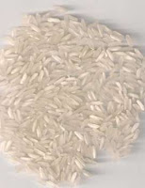
Gambar 1. Beras IR 64
(Sumber : Google.com)
Beras kaya akan vitamin B, juga mengandung sedikit lemak dan mineral. Protein yang terdapat di dalam tepung beras lebih tinggi dari pada pati beras yaitu tepung beras sebesar 5,2-6,8% dan pati beras 0,2-0,9% (Inglett dan Munk, 1980; Singh, et al., 2000).
Komponen utama yang ada dalam beras adalah karbohidrat. Karbohidrat tersebut terdiri dari pati merupakan bagian besar dan bagian kecil beras adalah gula, selulosa, hemiselulosa dan pentosa. Pati yang ada dalam beras 85-90% dari berat kering beras, pentosa 2,0-2,5% dan gula 0,6-1,4% dari berat beras pecah kulit. Oleh karena itu, sifat-sifat pati merupakan faktor yang dapat menentukan sifat fisikokimia dari beras (Haryadi, 2006).
Pati dalam beras terdiri dari dua polimer karbohidrat yaitu, amilosa dan amilopektin.Perbandingan kedua golongan pati ini dapat menentukan warna dan teksur nasi. Berdasarkan kandungan amilosanya beras dibedakan dari amilosa tinggi sampai amilosa rendah secara berturut-turut adalah kadar amilosa > 25%, kadar amilosa sedang 20-25%, dan kadar amilosa rendah 10-20% serta beras ketan dengan kada amilosa < 10% (Dianti, 2010).
Beras yang mengandung amilosa tinggi setelah dimasak menghasilkan nasi yang tidak lengket , dapat mengembang, dan akan mengeras setelah dingin. Beras yang mengandung amilosa rendah setelah dimasak menghasilkan nasi yang lengket, mengkilap, tidak mengembang dan menggumpal pada saat dingin (Damardjati, 1995).
Selain kandungan amilosa dan protein, sifat fisikokimia beras yang berkaitan dengan mutu beras adalah sifat yang berkaitan dengan perubahan karena pemanasan dengan air, yaitu suhu gelatinasi padi, pengembangan volume, penyerapan air, viskositas pasta dan konsistensi gel pati. Sifat-sifat tersebut tidak berdiri sendiri, melainkan bekerja sama dan saling berpengaruh menentukan mutu beras, mutu tanak, dan mutu rasa nasi (Haryadi, 2006).

2.2.1 Tepung Beras
Tepung beras merupakan salah satu alternatif bahan dasar dari tepung komposit dan terdiri atas karbohidrat, lemak, protein, mineral dan vitamin. Tepung beras adalah produk setengah jadi untuk bahan baku industri lebih lanjut. Untuk membuat tepung beras membutuhkan waktu selama 12 jam dengan cara beras direndam dalam air bersih, ditiriskan, dijemur, dihaluskan dan diayak menggunakan ayakan 80 mesh.
Komposisi zat gizi tepung beras per 100 g bahan dapat dilihat pada Tabel 1.
Tabel 1. Komposisi zat gizi tepung beras per 100 g bahan
Komponen | Komposisi
Kalori (kal) | 364,00
Protein (g) | 7,00
Lemak (g) | 0,50
Karbohidrat (g) | 80,00
Kalsium (mg) | 5,00
Fosfor (mg) | 140,00
Besi (mg) | 0,80
Vitamin B1 (mg) | 0,12
Air (g) | 12,00
Sumber : Direktorat Gizi Departemen Kesehatan RI, (2004)
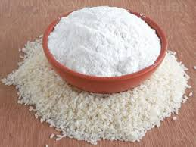
Gambar 2. Tepung Beras
(Sumber : Google.com)

Ikan Kembung
Sebagai bahan pangan, ikan merupakan sumber protein, lemak, vitamin dan mineral yang sangat baik bagi tubuh manusia. Komposisi gizi terbesar dalam tubuh ikan adalah protein. Protein diperlukan tubuh untuk pertumbuhan dan perkembangan tubuh, juga untuk memperbaiki dan mengganti sel-sel jaringan tubuh yang merusak. Beberapa hasil penelitian, menunjukan bahwa mutu protein ikan setingkat dengan mutu protein daging, sedikit dbawah mutu protein telur, dan diatas protein serealia dan kacang-kacangan. Keunggulan utama protein ikan dibandngkan produk lain adalah kelengkapan komposisi asam amino dan kemudahanna untuk dicerna oleh tubuh. (Winarno, 1993).
Sebagai sumber protein hewani, ikan harus dimanfaatkan semaksimal mungkin untuk memenuhi kebutuhan manusia dan untuk meningkatkan kesejahteraan manusia. Pemanfaatan ikan menjadi tepung dilakukan jika terdapat kelebihan hasil penangkapan dan sisa-sisa olahan (Afrianto dan Liviawaty, 1989).
Ikan kembung (Rastrelliger kanagurta L.) adalah ikan air laut yang banyak didapatkan pada musim puncak (Maret - Juni). Omega 3 dan omega 6 banyak terkandung pada ikan kembung yang baik bagi pencegahan penyakit dan kecerdasan otak. Ikan kembung merupakan salah satu bahan pangan mempunyai kandungan gizi yang memenuhi sejumlah besar unsur kesehatan (Irmawan, 2009). Namun, ikan kembung belum dimanfaatkan secara optimal karena belum ditemukan produk ikan kembung yang praktis dan disukai oleh anak-anak.
Ikan kembung termasuk ikan benthopelagik, yang kadang-kadang hidup bentik (hidup di dasar daerah tepian landasan benua bawah air, antara jurang continental shelf dan tepi pantai) dan kadang-kadang hidup dekat permukaan laut bergantung kepada musim. Ikan ini seringkali berkumpul bergerombolan dan banyak sekali ke muncul permukaan pada musim tertentu, hingga mudah ditangkap secara besar-besaran dengan purse seine (Soeseno, 1982).
Ikan kembung jantan banyak ditemukan di tiga perairan laut di Indonesia, yaitu selat Makasar (Kabupaten Barru yang terletak di wilayah pesisir Sulawesi Selatan), laut Flores dan teluk Bone. Pada musim penangkapan, ikan kembung jantan diproduksi dalam jumlah yang banyak. Produksi ikan kembung di Kabupaten Barru pada tahun 2003 mencapai 2519,3 ton dan tahun 2004 sebesar 3544,1 ton. Ini menandakan bahwa penangkapan ikan kembung jantan merupakan salah satu sumberdaya perikanan yang cukup potensial di daerah tersebut (Irmawan, 2009).
Ciri ikan kembung adalah bentuk tubuh seperti torpedo, terdapat selaput lemak pada kelopak mata dengan lapisan insang panjang yang tampak jelas saat mulut terbuka. Sisik garis rusuk berjumlah 120-150; sirip punggung pertama berjari-jari keras 10 buah, sedangkan sirip punggung kedua berjari-jari lemah sejumlah 11-12; sirip dubur berjari-jari lemah sejumlah 11-12 dan di belakang sirip punggung terdapat 5-6 jari-jari sirip lepas. Ukuran panjang ikan umumnya antara 20-25 cm, dan maksimal dapat mencapai 35 cm (Sumarsono, 2016).
Kedudukan taksonomi ikan kembung (Rastrelliger kanagurta L) jantan menurut Irmawan (2009) adalah sebagai berikut :
Kerajaan : Animalia
Filum : Chordata
Kelas : Actinopterygi
Bangsa : Perciformes
Suku : Scombridae
Marga : Rastrelliger
Jenis : Rastrelliger kanagurta L
Ikan kembung sebagai salah satu bahan pangan memiliki kandungan gizi yang memenuhi sejumlah besar unsur kesehatan. Kandungan gizi ikan kembung per 100 gram ikan kembung dapat dilihat pada Tabel 2.
Tabel 2. Komposisi Ikan Kembung dalam 100g Bahan
Komponen | Jumlah
Kalori | 103 kal
Protein | 22,0 g
Lemak | 1,0,g
Karbohidrat | 0 g
Kalsium | 20 mg
Fosfor | 200 mg
Besi | 1,0 mg
Vitamn A | 30 SI
Vitamin B1 | 0,05 mg
Vitamin C | 0 mg
Air | 76,0 g
b.d.d | 80 %
VRS (Volatile Reducing Substance) | 54 mgrek
Sumber : Direktorat Gizi Departemen Kesehatan RI, (1989).
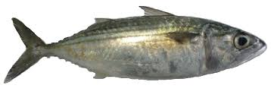
Gambar 3. Ikan Kembung
(Sumber : Google.com)

2.3.1. Tepung Ikan
Tepung ikan adalah suatu produk padat kering yang dihasilkan dengan jalan mengeluarkan sebagian besar cairan dan sebagian atau seluruh lemak yang terkandung dalam ikan. Indonesia mempunyai potensi besar dalam memproduksi tepung ikan karena mempunyai banyak sumber ikan murah. Produksi ikan pada musim-musim tertentu berlimpah dan sebagian besar sisa hasil pengolahan ikan belum dapat dimanfaatkan sebagaimana mestinya (Afrianto dan Liviawaty,1989).
Tepung ikan sebagai sumber protein hewani memiliki kedudukan penting yang sampai saat ini masih sulit digantikan kedudukannya oleh bahan baku lain bila ditinjau dari kualitas maupun harganya. Kandungan protein asam amino esensial yang kompleks, diantaranya asam amino lisin dan metionon. Disamping itu, juga mengandung mineral kalsium dan fosfor, serta vitamin B komplek, khususnya vitamin B₁₂ (Purnamasari dkk ,2006).
Tepung ikan dapat dimanfaatkan untuk pangan karena memiliki kadar gizi yang tinggi sehingga dapat meningkatkan asupan zat gizi masyarakat yang mengkonsumsinya. Pemanfaatan ini mendukung upaya pemerintah untuk meningkatkan konsumsi ikan pada masyarakat dengan membuat suatu produk pangan dengan fortifikasi sumber gizi dan ikan dan juga bertujuan untuk membiasakan rasa ikan sejak usia dini ( Kurnia dan Purwani,2008).
Proses pembuatan tepung ikan terdiri dari proses pengeringan dan penggilingan. Proses pembuatan tepung ikan ini akan berpengaruh terhadap hasil akhir, misalnya kualitas protein dari tepung ikan. Hal ini tergantung dari tingkat dan lamanya waktu pemanasan (Donald et al., 1981).
Menurut penelitian yang dilakukan Fatmawati dan Mardiana (2014) mengenai tepung ikan gabus sebagai sumber protein (Food Supplement), tepung ikan terbaik diperoleh dengan perlakuan pengukusan, yaitu ikan dibersihkan dan disiangi kemudian dicuci hingga bersih, lalu dilakukan pengukusan selama kurang lebih 50 menit dengan perbandingan ikan dan air kukusan 3: 1, selanjutnya ikan ditiriskan dan dipisahkan dari tulang serta kulitnya kemudian timbang, air sisa kukusan ditambahkan antioksidan BHT sebanyak 0,02% dari berat daging ikan kemudian ikan dicampurkan kedalam air sisa kukusan kemudian keringkan dengan suhu 50⁰C selama kurang lebih 9 jam, kemudian dihaluskan dengan blender dan disaring menggunakan saringan 80 mesh.

Di-Natrium Hidrogen Phospat (Na₂ HPO₄)
Di-Natrium Hidrogen Phospat (Na₂ HPO₄) adalah garam natrium dari asam fosfat yang berupa serbuk putih, memiliki titik lebur pada 35⁰C dan yang sangat higroskopis, oleh karena itu digunakan secara komersial sebagai aditif anti-caking dalam produk bubuk. Di-natrium Hidrogen Phospat juga dikenal sebagai ortofosfat hydrogen dinatrium, natrium phosfpat hydrogen atau natrium fosfat dibasic. Senyawa ini secara komersial tersedia dalam bentuk terhidrasi dan anhidrat. Senyawa ini termasuk dalam senyawa phospat anorganik karena memiliki ikatan ioni yaitu ikatan yang terbentuk akibat adanya gaya tarik-menarik antara ion positif dan ion negatif. Ion positif terbentuk karena unsur logam melepaskan elektronnya, sedangkan ion negatif terbentk karena unsur logam menerima elektronnya, ikatan ion terjadi karena serah terima elektron. (Munawar, 2016).
Perendaman beras dengan larutan d-natrium hidrogen fosfat menyebabkan terjadinya modifikasi pati, selanjutnya modifikasi ini akan memperkuat ikatan hidrogen dengan ikatan kiia yang bertanggung jawab terhadap integritas granula, sehingga penyerapan air akan meningkat. Pada konsentrasi yang lebih tinggi, maka suasana larutan menjadi semakin basa sehingga dinding sel lebih membuka dan struktur ikatan antara pati dan protein menjadi renggang sehingga air lebih mudah terperangkap ke dalam granula pati (Ekowati,2000 dalam Munawar, 2016)

Antioksidan Tokoferol (Vitamin E)
Vitamin E adalah salah satu fitonutrien penting dalam minyak makan. Vitamin ini secara alami memiliki 8 isomer yang dikelompokan dalam 4 tokoferol α, β, γ, δ dan 4 tokotrienol α, β, γ, δ homolog. Suplemen vitamin E yang ada di pasaran umumnya tersusun atas tokoferol dan toko trienol yang diyakini merupakan antioksidan potensial (Winarsi,2007 dalam Fithriyah, 2013). Alfa-tokoferol adalah bentuk vitamin E yang paling aktif, yang digunakan pula sebagai standar pengukuran vitamin E dalam makanan. Bentuk sintetik vitamin E mempunyai aktivitas biologik 50% daripada alfa-tokoferol yang erdapat di alam (Almatsier,2004 dalam Fithriyah 2013).
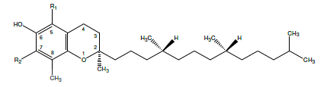
Gambar 4. Struktur Kimia Tokoferol
(Sumber : Google.com)

Vitamin E adalah vitamin larut dalam lemak yang sangat berguna sebagai antioksidan. Yang terpenting dan paling diakui, peran vitamin E yaitu melindungi polyunsaturated fatty acids (PUFAs) seperti asam oleat, asam linoleat, asam linolenat dan asam arakhidonat. Selain itu, vitamin E di dalam tubuh sebagai antioksidan alami yang membuang radikal bebas dan molekul oksigen, yang penting dalam mencegah peroksidasi membran asam lemak tak jenuh (Burke 2007 dalam Fithriyah 2013).

Garam
Garam khususnya garam dapur (NaCl) merupakan komponen bahan makanan yang penting. Konsumsi garam NaCl biasanya lebih banyak diatur oleh rasa, kebiasaan dan tradisi daripada keperluan. Di beberapa negara maju, dilakukan pengaturan konsumsi yang ketat agar konsumsi garam NaCl berada di bawah 1 gram, per hari. Makanan yang mengandung kurang dari 0,3% natrium akan terasa hambar sehingga tidak disenangi. Konsumsi natrium bervariasi terhadap suhu dan daerah tempat tinggal, dengan kisaran dari 2 gram sampai sebanyak 10 gram per hari (Winarno, 2004).
Garam selain memberikan rasa pada makanan, garam juga membuat makanan lebih matang. Garam memberikan elemen-elemen pada makanan menjadi lebih gurih serta kematangan menjadi sempurna. Garam turut menjaga juicy bahan makanan yang digunakan sehingga akan terasa ketika tersentuh lidah (Puspita, 2014).

Penyedap Rasa
Penyedap rasa merupakan zat adiktif makanan yang termasuk paling banyak digunakan. Penggunaan penyedap rasa pada makanan bertujuan untuk meningkatkan cita rasa makanan, mengembalikan cita rasa makanan yang mungkin hilang waktu pemrosesan dan memberi citra rasa tertentu kepada makanan yang tidak mempunyainya. Penyedap rasa yang paling banyak digunakan yaitu monosodium glutamat atau MSG. MSG memberikan rasa gurih dan nikmat pada berbagai macam masakan, walaupun masakan itu sebernarnya tidak membrikan rasa gurih yang berarti (Rahadian dkk, 2008).

2.8 Design Expert
Design Expert adalah sebuah program yang digunakan untuk optimasi produk atau proses dalam respon utama yang diakibatkan oleh beberapa variable dan tujuannya adalah optimasi respon tersebut (Bas dan Boyaci, 2007).
Design expert (DX) adalah sebuah program yang digunakan dalam mengoptimasi produk atau proses. Program ini menyediakan rancangan yang efisiensinya tinggi untuk factorial design, response surface methode, mixture design techniques, dan combined design. Factorial design digunakan untuk mengidentifikasi faktor- faktor utama yang mempengaruhi proses atau produk, response surface methode digunakan untuk menentukan model proses yang ideal untuk mencapai hasil yang optimal. Mixture design techniques digunakan untuk menemukan formulasi yang optimal. Combined design digunakan untuk mengkombinasikan variabel- variabel, komponen campuran, dan faktor- faktor kategori dalam satu desain (Anonim 2005).
Tujuan design expert adalah untuk menentukan variabel atau faktor penentu, menentukan setting faktor penentu untuk mengoptimasikan respon, menentukan setting faktor penentu untuk meminimalkan variablitas respon, menentukan setting faktor penentu untuk meminimalkan pengaruh-pengaruh faktor-faktor yang tak terkontrol (Nugroho, 2014).
Teknik desain campuran (Mixture Design Techniques) dalam program design expert digunakan untuk menentukan formula yang optimal. Dalam percobaan Mixture Design, factor-faktor independen memiliki proporsi komponen yang berbeda dari suatu campuran.
Metode simpleks merupakan salah satu teknik penyelesaian dalam program linier yang digunakan sebagai teknik pengambilan keputusan dalam permasalahan yang berhubungan dengan pengalokasian sumberdaya secara optimal. Metode simpleks digunakan untuk mencari nilai optimal dari program linier yang melibatkan banyak constraint (pembatas) dan banyak variabel (lebih dari dua variabel).
Program liniear metode simplex dan metode simplex lattice design pada design expert merupakan teknik yang sama dalam pengambilan keputusan dari suatu masalah, namun simplex lattice design dilakukan secara otomatis menggunakan aplikasi design expert pada komputer sehingga dapat mempermudah pengerjaan dan dapat dikatakan lebih akurat sedangkan program linier metode simplex dilakukan secara manual dan tingkat kesalahan (human error) lebih tinggi.
Formula yang optimal seringkali didapat dari penerapan simplex lattice design. Penerapan simplex lattice design digunakan untuk menentukan formula optimal dari campuran bahan, dalam desainnya jumlah total bagian komponen campuran dibuat tetap yaitu sama dengan satu bagian (Bolton, 1997).
Metode Simplex lattice design (SLD) adalah cara optimasi formula pada berbagai perbedaan jumlah komposisi bahan. Jumlah total nilai fraksi masing-masing komponennya adalah satu. Pengukuran respon dapat dihubungkan dengan model matematika yang cocok untuk masing-masing desain. Ada beberapa model yaitu linier, quadratic dan spesial cubic (Bolton, 1986).
Metode ini cocok untuk prosedur optimasi formula dimana jumlah total dari bahan yang berbeda adalah konstan. Pelaksaan metode simplex lattice design yaitu dengan mempersiapkan formulasi yang bervariasi terdiri dari kombinasi bahan tambahan (Bolton, 1997).
Kelebihan dari simplex lattice design adalah model optimasi yang (relatif) sederhana dibandingkan dengan model optimasi yang lainnya. Formula optimum ditentukan berdasarkan perhitungan nilai respon total dan kemudian dilakukan pembuatan produk dengan formula optimum. Produk formula optimum tersebut nantinya akan dievaluasi untuk melihat hubungan antara teori dan percobaan.
Teknik desain campuran atau Mixture Design Techniques mempunyai 2 syarat yaitu :
- Komponen-komponen di dalam formula merupakan bagian dari total formulasi. Jika presentasi salah satu komponen naik, maka presentasi komponen yang lain turun. Sebagai contoh penambahan semua komponenyang digunakan memiliki jumlah yang tetap. Misalnya, A adalah 10% dari campuran, B adalah 30%, dan C adalah 60% sisanya. Jika presentasi satu komponen meningkat, maka persentase satu atau lebih dari komponen lain harus dikurangi.
- Respon harus merupakan fungsi dari proporsi komponen-komponennya (Cornell, 1990 dalam Nurhayati 2016). Respon yang digunakan harus dipengaruhi oleh proporsi komponen yang dicampurkan.

III METODOLOGI PENELITIAN
Bab ini akan menguraikan mengenai: (3.1.) Bahan dan Alat Penelitian, (3.2.) Metode Penelitian dan (3.3) Prosedur Penelitian.

Bahan dan Alat Penelitian

Bahan
Bahan yang digunakan dalam pembuatan Bubur Instan Ikan kembung adalah Beras IR-64, Ikan Kembung Banjar dengan panjang 18-20 cm, Antioksidan BHT, Garam (NaCl) dan Kaldu Ayam Bubuk.
Bahan kimia yang digunakan untuk analisis kadar lemak metode ekstraksi soxhlet (AOAC,2005) yaitu pelarut n-heksana. Analisis kadar karbohidrat metode luff schoorl (AOAC,2005) menggunakan H₂SO₄ 6N, KI padat, Na₂S₂O₃1N, HCl 9,5N, larutan luff schoorl, amilum, indikator PP, dan NaOH 30%. Analisis kadar protein metode kjedahl (AOAC, 2005) menggunakan garam Kjedahl, Na₂S₂O₃ 5%, H₂SO₄ pekat, NaOH 30%,granula Zn, HCl 0,1N, NaOH 0,1N dan indikator PP.

Alat
Alat yang digunakan dalam pembuatan bubur instan ikan kembung adalah neraca digital untuk menimbang bahan, mangkuk plastik untuk wadah penyimpanan selama penimbangan, baskom plastik untuk mencampurkan adonan, dandang untuk mengukus ikan, sendok untuk mengambil bahan, Loyang sebagai tempat untuk mengeringkan adonan, Tunnel dryer untuk mengeringkan adonan.
Alat yang digunakan untuk analisis penentuan volume pengembangan yaitu, gelas kimia. Analisis lemak metode soxhlet yaitu kertas saring, kapas bebas lemak, alat soxhlet, timbangan digital, desikator, oven dan labu lemak. Analisis kadar karbohidrat metode luff schoorl yaitu labu takar, erlenmeyer,buret dan statif. Analisis kadar protein metode kjedahl menggunakan alat yaitu labu kjedahl, kompor, labu takar, erlenmeyer, alat destilasi, buret dan statif. Analisis kadar air metode gravimetri menggunakan alat oven, desikator, timbangan digital, cawan dan tang krus.

Metodologi Penelitian

Penelitian Pendahuluan
Rancangan penelitian pendahuluan yang akan dilakukan yaitu menentukan waktu pengeringan tepung beras dan tepung ikan sehingga didapatkan tepung beras dan tepung ikan dengan kadar air kurang dari 4%.

Penelitian Utama (Optimasi Program Design Expert Metode Simplex Lattice)
Rancangan perlakuan penelitian utama yaitu penentuan bahan yang akan diformulasikan pada design expert metode Simplex lattice design sebagai variabel berubah dan variabel tetap. Bahan-bahan yang digunakan adalah beras IR-64, ikan kembung banjar dengan panjang 18-20cm, garam dan kaldu bubuk. Respon yang digunakan adalah kadar air, kadar protein, kadar karbohidrat, kadar lemak, jumlah kalori, daya rehidrasi, uji organoleptik terhadap warna, aroma dan rasa, dan analisis biaya produksi.
Bahan baku yang digunakan yaitu beras dan ikan kembung merupakan variabel berubah pada Mixture Component dengan jumlah variabel berubah 98,6% dari bahan keseluruhan yang dilihat dari sisa jumlah variabe tetap.
Analisis produk meliputi kadar air, kadar protein, kadar karbohidrat, kadar lemak, daya rehidrasi, uji organoleptik terhadap warna, aroma dan rasa, dan analisis biaya produksi. Hasil analisis akan dimasukan kedalam tabel data program design expert metode simplex lattice secara terpisah bedasarkan unit data yang dihasilkan, selanjutnya dilakukan analisis serta optimasi dengan pengolahan data program design expert metode simplex.
Prosedur penelitian utama menggunakan Design Expert metoda Simplex Lattice yang akan dilakukan adalah sebagai berikut :
      - Pada aplikasi Design Expert Metoda Simplex Lattice, dimasukan setiap bahan baku yang digunakan yaitu tepung beras dan tepung ikan.
      - Pada kolom Low dan High dimasukan batasan-batasan bahan baku yang ditambahkan.
Gambar 5. Tahap 1-2 Optimasi Program Design Expert Metoda Simplex Lattice
      - Jumlah dan Respon yang akan dianalisis dalam satu unit yang diinginkan misalnya dalam bentuk % (persen) dimasukan pada kolom Name dan Respon. Kemudian dilanjutkan pada proses selanjutnya dengan menekan tombol Continue.
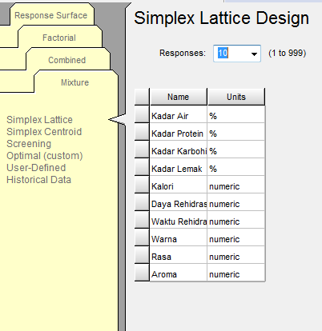
Gambar 6. Tahap 3 Optimasi Program Design Expert Metoda Simplex Lattice
      - Dari hasil input data yang diuraikan langkah diatas dihasilkan sebanyak X formula (misal : 8 fomulasi) pada kolom Run dengan Y variabel (misal : 2 variabel yaitu tepung beras dan tepung Ikan).

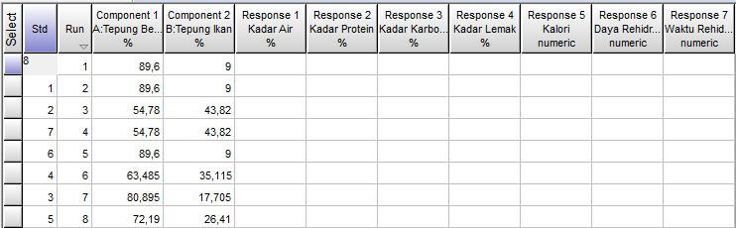
Gambar 7. Tahap 4 Rancangan Formula Untuk Pembuatan Bubur Instan Ikan Kembung

Rancangan Respon
Rancangan respon yang akan dilakukan pada penelitian utama bubur instan ikan kembung meliputi respon kimia, respon fisik, respon organoleptik dan analisis ekonomi.
- Respon Kimia
Respon kimia yang dilakukan untuk 8 produk dan 1 produk terpilih meliputi kadar air metode gravimetri (AOAC, 2005), analisis kadar karbohidrat metode Luff Scroorl (AOAC,2005), analisis kadar protein metode Kjedahl (AOAC, 2005), analisis kadar lemak metode ekstraksi soxhlet (AOAC, 2005), dan pehitungan jumlah kalori.
- Respon Fisik
Respon fisik yang dilakukan untuk 8 produk dan 1 produk terpilih adalah daya rehidrasi.
- Respon Organoleptik
Respon organoleptik dapat menentukan suatu produk dapat diterima atau tidak oleh konsumen yang diwakili oleh panelis. Penilaian produk bubur instan ikan kembung terhadap warna, aroma dan rasa dilakukan secara hedonik (Seokarto, 1985) dengan panelis sebanyak 30 orang.
Tabel 3.Kriteria Uji Skala Hedonik Dan Skala Numerik
Skala Hedonik | Skala Numerik
Sangat Suka | 6
Suka | 5
Agak Suka | 4
Agak Tidak Suka | 3
Tidak Suka | 2
Sangat Tidak Suka | 1
( Sumber : Soekarto 1985)
- Analisis Ekonomi
Analisis ekonomi yang dilakukan untuk 8 produk dan 1 produk terpilih adalah analisis biaya produksi.

Deskripsi Penelitian
      - Deskripsi Peneitian Pendahuluan
Penelitian pendahuluan yang akan dilakukan adalah menentukan waktu pengeringan pada tepung beras dan tepung ikan dengan cara sebagai berikut :
- Tepung Beras
- Beras disortasi dan dicuci hingga bersih untuk memisakan kotoran yang menempel.
- Selanjutnya beras dilakukan proses perendaman dengan larutan Na₂HPO₄ 0,5% selama 100 menit, lalu dilakukan penirisan hingga beras terpisah dari sisa larutan.
- Kemudian dilakukan pencucian pada beras yang telah ditiriskan agar kandungan Na₂HPO₄ tidak tersisa.
- Selanjutnya dilakukan pengukusan pada beras selama 35 menit kemudian dilakukan penambahan air dengan perbandingan1:1 dengan berat beras dan dikukus kembali selama 25 menit.
- Pada beras yang telah dikukus selanjutnya dilakukan pengeringan dengan suhu 60⁰C dan dilakukan pengecekan kadar air dengan menggunakan moisture analyzer pada 7 jam pertama dan 1 jam selanjutnya secara berkala sampai kadar air tepung beras kurang dari 4%.
- Menghitung waktu pengeringan keseluruhan yang dibutuhkan untuk menghasilkan tepung beras dengan kadar air kurang dari 4%.
- Tepung Ikan
  - Ikan kembung dibersihkan dari insang, isi perut dan sisiknya kemudian dicuci dengan air mengalir yang berfungsi untuk meghilangkan darah dan kotoran yang menempel.
  - Ikan kembung kemudian dikukus selama 40 menit dengan menggunakan perbandingan ikan dan air 3 :1 . Pengukusan dilakukan untuk mematangkan ikan dan mempermudah proses selanjutnya.
  - Ikan kembung yang sudah matang selanjutnya dilakukan proses trimming atau pemisahan daging ikan dengan tulang dan kepala ikan sehingga didapatkan ikan fillet. Selanjutnya daging ikan dihancurkan menggunakan garpu.
  - Air sisa kukusan ikan ditambahkan antioksidan BHT sebanyak 0,02% dari berat bahan ikan, selanjutnya ditambahkan ke dalam daging ikan yang telah dihancurkan. Antioksidan ini berfungsi untuk mencegah ketengikan pada bubur yang dihasilkan.
  - Kemudian adonan ikan dilakukan pengeringan dengan menggunakan tunnel dryer dengan suhu 50⁰C dan dilakukan pengecekan kadar air dengan menggunakan moisture analyzer pada 9 jam pertama dan 1 jam selanjutnya secara berkala sampai kadar air tepung ikan kurang dari 4%.
  - Menghitung waktu pengeringan keseluruhan yang dibutuhkan untuk menghasilkan tepung ikan dengan kadar air kurang dari 4%.
      - Deskripsi Peneitian Utama
Penelitian utama yang akan dilakukan adalah pembuatan bubur instan ikan kembung dengan melalui 3 tahap yaitu :
Tahap I pembuatan tepung beras instan menurut Cahyanty (2016)
      - Beras disortasi dan dicuci hingga bersih untuk memisakan kotoran yang menempel.
      - Selanjutnya beras dilakukan proses perendaman dengan larutan Na₂HPO₄ 0,5% selama 100 menit, lalu dilakukan penirisan hingga beras terpisah dari sisa larutan.
      - Kemudian dilakukan pencucian pada beras yang telah ditiriskan agar kandungan Na₂HPO₄ tidak tersisa.
      - Selanjutnya dilakukan pengukusan pada beras selama 35 menit kemudian dilakukan penambahan air dengan perbandingan1:1 dengan berat beras dan dikukus kembali selama 25 menit.
      - Pada beras yang telah dikukus selanjutnya dilakukan pengeringan dengan suhu 60⁰C dan waktu yang terpilih pada penelitian pendahuluan.
      - Beras yang telah kering dilakukan proses penggilingan untuk memperkecil ukuran partikel dan kemudian disaring dengan menggunakan saringan 80 mesh.
Tahap II pembuatan tepung ikan menurut Fatmawati dan Mardiana (2014).
  - Ikan kembung dibersihkan dari insang, isi perut dan sisiknya kemudian dicuci dengan air mengalir yang berfungsi untuk meghilangkan darah dan kotoran yang menempel.
  - Ikan kembung kemudian dikukus selama 40 menit dengan menggunakan perbandingan ikan dan air 3 :1 . Pengukusan dilakukan untuk mematangkan ikan dan mempermudah proses selanjutnya.
  - Ikan kembung yang sudah matang selanjutnya dilakukan proses trimming atau pemisahan daging ikan dengan tulang dan kepala ikan sehingga didapatkan ikan fillet. Selanjutnya daging ikan dihancurkan menggunakan garpu.
  - Air sisa kukusan ikan ditambahkan antioksidan BHT sebanyak 0,02% dari berat bahan ikan, selanjutnya ditambahkan ke dalam daging ikan yang telah dihancurkan. Antioksidan ini berfungsi untuk mencegah ketengikan pada bubur yang dihasilkan.
  - Kemudian adonan ikan dilakukan pengeringan dengan menggunakan tunnel dryer dengan suhu 50⁰C dan waktu yang terpilih pada penelitian
pendahuluan. Pengeringan ini berfungsi untuk menguapkan sebagian air yang terdapat pada ikan sehingga dapat dihasilkan tepung ikan.
  - Ikan yang telah kering dilakukan proses penggilingan untuk memperkecil ukuran partikel dan kemudian disaring dengan menggunakan saringan 80 mesh.
Tahap III pencampuran kering :
            - Tepung ikan dan tepung beras dilakukan pencampuran kering agar kedua tepung tersebut tercampur rata. Pencampuran dilakukan dengan perbandingan tepung ikan dan tepung beras sesuai dengan formula yang dihasilkan oleh Design Expert.

Prosedur Penelitian
Prosedur penelitian yang akan dilakukan terdiri dari penilitian pendahuluan dan penelitian utama adalah sebagai berikut :

Prosedur Penelitian Pendahuluan
Penelitian pendahuluan dilakukan dengan cara mengukur kadar air pada tepung beras dan tepung ikan secara berkala sampai kadar air tepung beras dan tepung ikan kurang dari 4% kemudian hitung waktu keseluruhan.

Prosedur Penelitian Utama
Setelah semua formula yang sudah ditawarkan oleh Design Expert metode Simplex Lattice dibuat lalu diuji secara kimia, fisik , organoleptik dan ekonomi maka tahap selanjutnya adalah memasukan setiap data yang didapat pada program tersebut. Semua data akan diolah oleh Design Expert metoda simplex lattice.

Gambar 8. Diagram Alir Penelitian Pendahuluan Tepung Beras Modifikasi dari Cahyanty (2016)

Gambar 9. Diagram Alir Penelitian Pendahuluan Tepung Ikan Menurut Fatmawati dan Mardiana (2014).

Gambar 10. Diagram Alir Penentuan Formula Terbaik

Gambar 11. Diagram Alir Pembuatan Tepung Beras Modifikasi dari Cahyanty (2016)

Gambar 12. Diagram Alir Pembuatan Tepung Ikan Menurut Fatmawati dan Mardiana (2014).

Gambar 13. Diagram Alir Pembuatan Bubur Instan Ikan Kembung Modifikasi dari Utomo 2004

BAB IV HASIL DAN PEMBAHASAN
Bab Ini Menguraikan Mengenai : (1) Hasil Penelitian Pendahuluan Dan (2) Hasil Penelitian Utama, (3) Formula Terpilih

4.1. Hasil Penelitian Pendahuluan
Hasil penelitian pendahuluan mengenai penentuan waktu pengeringan sehingga kadar air kurang dari 4% dapat dilihat pada tabel 4.
Tabel 4. Hasil Analisis Penentuan Waktu Pengeringan
Nama Bahan | Waktu Pengeringan | Suhu | Kadar air
Tepung Beras | 17 jam | 60⁰C | 3,483 %
Tepung Ikan | 12 jam | 50⁰C | 3,547 %

Pada tabel 4 menunjukan bahwa waktu pengeringan yang dibutuhkan tepung beras untuk mencapai kadar air kurang dari 4% adalah 17 jam dengan kadar air pada tepung beras sebanyak 3,483% sedangkan pada tepung ikan waktu pengeringan yang dibutuhkan adalah 12 jam dengan kadar air pada tepung ikan sebanyak 3,547 %. Kadar air tepung ikan dan tepung beras diharapkan kurang dari 4% karena akan dijadikan tepung bubur instan ikan dengan kadar air sesuai dengan SNI yaitu maksimal 4%.
Beras yang digunakan adalah beras yang sebelumnya telah dilakukan proses pregelatinisasi pati dengan menggunakan larutan Na₂HPO₄ sehingga beras memiliki kadar air yang lebih besar dari beras sebelumnya. Menurut Winarno (2002), bila pati mentah dimasukan ke dalam air dingin, granula patinya akan menyerap air dan membengkak. Namun demikian jumlah air yang terserap dan
pembengkakannya terbatas. Air yang terserap tersebut hanya dapat mencapai kadar air 30%.
Beras merupakan biji utuh yang memiliki struktur kokoh dengan ikatan yang sangat kuat. Bagian utama pada beras adalah endosperm yang memiliki kandungan pati dan selulosa. Selulosa terdiri dari rantai lurus dan tidak bercabang, struktur pita rata yang memungkinkan adanya pengelompokan sangat rapat dan pembentukan hydrogen intermolekuler (Irawati,2013).
Ikan yang digunakan untuk penepungan adalah daging ikan yang sudah di hancurkan sehingga memiliki jaringan yang lunak dan memudahkan air dalam ikan keluar.

4.2. Hasil Penelitian Utama
Penelitian utama merupakan penelitian lanjutan dari penelitian pendahuluan yang diawali dengan pembutan tepung beras dan tepung ikan kemudian dilanjutakan dengan pembuatan tepung bubur instan ikan kembung dengan menggunakan analisis kimia, fisik, oragnoleptik, dan ekonomi serta analisisi optimasi dengan pengolahan data program Design Expert metoda Simplex Lattice dan analisis kimia dan fisik pada formula yang optimal (terpilih). Proses ini menentukan formula optimal dalam pembuatan bubur instan ikan kembung dan dihasilkan produk bubur instan yang sesuai dengan syarat produk bubur instan menurut Standar Nasional Indonesia.

4.2.1. Respon Kimia
4.2.1.1. Kadar Air
Analisis kadar air dilakukan untuk mengetahui kandungan air yang terdapat pada bubur instan ikan kembung. Menurut SNI kandungan air pada bubur tidak lebih dari 4%.
Data ANOVA hasil analisis kadar air terhadap 8 formulasi dapat dilihat pada tabel 34. ANOVA tersebut menunjukan bahwa ke 8 formula secara stastistik tidak berpengaruh terhadap kadar air yang ditujukan dengan hasil not significant. Model P-Value diantara 0,05-0,10 bersifat not significant dan Model P-Value yang kurang dari 0,05 maka bersifat significant.
Kadar air tidak berpengaruh terhadap 8 formula tersebut karena tidak ada penambahan bahan yang mengandung air dalam jumlah besar, semua bahan dalam pembuatan bubur instan ikan kembung ini telah ditepungkan sebelumnya sehingga kadar air tidak mempengaruhi hasil formulasi. Perbedaan kadar air pada tepung bubur instan ini kemungkinan terjadi karena proses penyimpanan. Kadar air yang rendah pada bahan menjadikan bahan tersebut memiliki sifat hidrofilik sehingga mudah menyerap uap air dari udara.
Air merupakan komponen paling penting dalam bahan makanan. Pada umumnya kandungan air suatu bahan pangan sering dihubungkan dengan daya simpan dan ketahanan produk tersebut terhadap kerusakan. Bila kandungan air terlalu tnggi maka dapat dperkirakan bahan tersebut aan lebih cepat mengalami kerusakan (Winarno, 2004).
Kadar air merupakan banyaknya air yang terkandung dalam bahan yang dnyatakan dalam persen. Kadar air juga salah satu kareakteristik yang sangat penting pada bahan pangan, karena air dapat mempengaruhi kenampakan, tekstur, dan cita rasa pada bahan pangan. Kadar air dalam bahan pangan ikut menentukan kesegaran dan daya awet bahan pangan tersebut, kadar air yang tinggi mengakibatkan mudahnya bakteri, kapang dan khamir untuk berkembang biak, sehingga akan terjadi perubahan pada bahan pangan (Winarno, 2002).
Produk serbuk diperoleh dengan cara pengeringan yang bertujuan agar produk tersebut memiliki umur simpan yang lebih panjang dan mutu dapat tetap terjaga. Salah satu faktor yang mempengaruhi kecepatan pindah panas pada proses pengeringan adalah luas permukaan, semakin luas permukaan suatu bahan maka kecepatan penguapan akan semakin cepat, karena air lebih cepat berdifusi atau menguap (Wintirani,2016).
Persamaan kadar air menurut pendekatan Simplex Lattice Design yaitu Y =3,99(A)+4,132(B)+0,308(AB)+1,168(AB)(A-B)–3,49333(AB)(A-B)²........(1)
Contour plot kadar air yang diperoleh dari hasil penelitian dengan pendekatan Simplex Lattice Design dapat dilihat pada gambar 14.
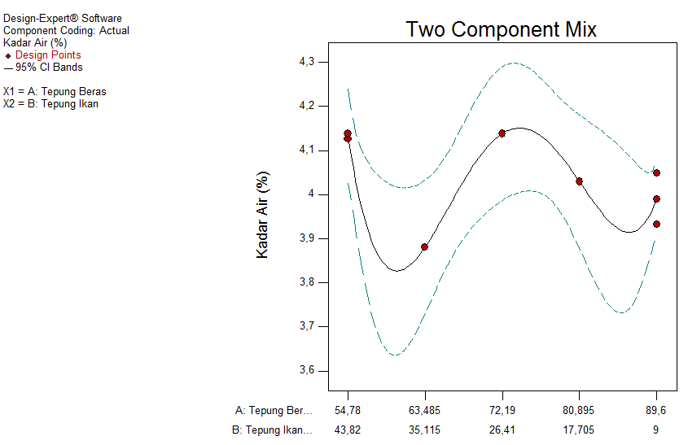
Gambar 14. Contour Plot Kadar Air Berdasarkan Pendekatan Simplex Lattice Design
Contour plot kadar air berbentuk quartic. Berdasarkan gambar diatas, formula dengan konsentrasi tepung beras 54,78% dan tepung ikan 43,82% memiliki kadar air 4,132%, sedangkan pada formula dengan konsetrasi tepung ikan 89,6% dan tepung ikan 9% memiliki kadar air 3,99%. Kadar air pada bubur instan yang baik ditujukan oleh formula dengan nilai yang lebih kecil yaitu formula yang lebih didominasi oleh tepung beras.
4.2.1.2. Kadar Protein
Analisis kadar protein dilakukan untuk mengetahui kandungan protein yang terdapat pada bubur instan ikan kembung. Menurut SNI kandungan protein pada bubur tidak kurang dari 8% dan tidak lebih dari 22%.
Data ANOVA hasil analisis kadar protein terhadap 8 formulasi dapat dilihat pada tabel 35. ANOVA tersebut menunjukn Lack of fit (kekurangan fit) not significant, ini berarti bahwa model polinomial cocok untuk semua poin desain. Lack of fit berfungsi membandingkan antara nilai sebenarnya dan perkiraan dari ulangan sehingga dihasilkan kesalahan yang relatif lebih kecil atau relatif kecil. Lack of fit merupakan karakteristik yang tidak diiginkan untuk model, sehingga hasil yang diinginkan dari lack of fit adalah tidak signifikan (not significant). Model P-Value diantara 0,05-0,10 bersifat not significant dan Model P-Value yang kurang dari 0,05 maka bersifat significant. Selain itu ANOVA tersebut menunjukan bahwa ke 8 formula secara stastistik berpengaruh berpengaruh terhadap kadar protein yang ditujukan dengan hasil significant.
Kadar protein berpengaruh terhadap 8 formula tersebut karena penggunaan konsentrasi tepung ikan yang berbeda-beda. Semakin tinggi konsentrasi tepung ikan yang ditambahkan maka semakin tinggi pula kadar proteinnya.
Protein merupakan salah satu kelompok bahan makronutrien, tidak seperti bahan makronutrien lain (lemak dan karbohidrat), protein ini berperan lebih penting dalam pembentukan biomolekul daripada sebagai sumber energi (Sudarmadji, 1996). Selain itu protein merupakan salah satu zat makanan yang amat penting bagi tubuh, karena zat ini disamping berfungsi sebagai bahan bakar dalam tubuh juga berfungsi sebagai zat pengembang dan pengatur
(Winarno, 2002).
Protein adalah salah satu unsur dalam makanan yang terdiri dari asam – asam amino yang mengandung unsur karbon, hydrogen, oksigen, nitrogen, dan belerang yang tidak dimiliki oleh lemak dan karbohidrat (Winarno, 2004).
Persamaan kadar protein menurut pendekatan Simplex Lattice Design yaitu Y = 8,03292 (A) + 31,9591 (B)..............................................................(2)
Contour plot kadar protein yang diperoleh dari hasil penelitian dengan pendekatan Simplex Lattice Design dapat dilihat pada gambar 15.
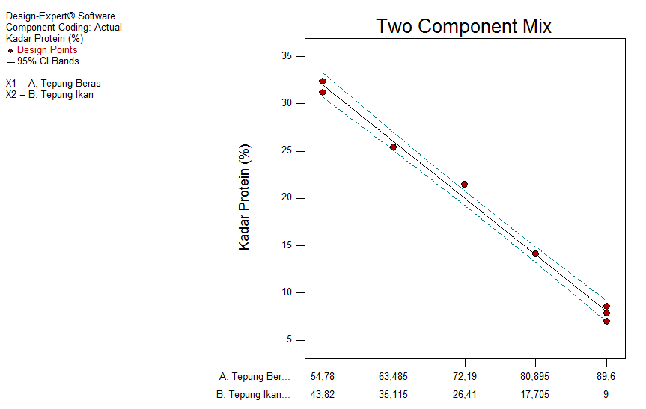
Gambar 15. Contour Plot Kadar Protein Berdasarkan Pendekatan Simplex Lattice Design
Contour plot kadar protein berbentuk linear, artinya tidak ada interaksi antara tepung beras dan tepung ikan. Berdasarkan gambar diatas, formula dengan konsentrasi tepung beras 54,78% dan tepung ikan 43,82% memiliki kadar protein 31,805%, sedangkan pada formula dengan konsetrasi tepung beras 89,6% dan tepung ikan 9% memiliki kadar protein 7,824%. Kadar protein pada bubur instan yang baik ditujukan oleh formula dengan nilai yang lebih besar yaitu formula yang lebih didominasi oleh tepung ikan.

4.2.1.3. Kadar Karbohidrat
Analisis kadar karbohidrat dilakukan untuk mengetahui kandungan karbohidrat yang terdapat pada bubur instan ikan kembung. Menurut SNI kandungan karbohidrat pada bubur tidak kurang dari 30%.
Data ANOVA hasil analisis kadar karbohidrat terhadap 8 formulasi dapat dilihat pada tabel 36. ANOVA tersebut menunjukan Lack of fit (kekurangan fit) not significant, ini berarti bahwa model polinomial cocok untuk semua poin desain. Lack of fit berfungsi membandingkan antara nilai sebenarnya dan perkiraan dari ulangan sehingga dihasilkan kesalahan yang relatif lebih kecil atau relatif kecil. Lack of fit merupakan karakteristik yang tidak diiginkan untuk model, sehingga hasil yang diinginkan dari lack of fit adalah tidak signifikan (not significant). Model P-Value diantara 0,05-0,10 bersifat not significant dan Model P-Value yang kurang dari 0,05 maka bersifat significant. Selain itu ANOVA tersebut menunjukan bahwa ke 8 formula secara stastistik berpengaruh berpengaruh terhadap kadar karbohidrat yang ditujukan dengan hasil significant.
Kadar karbohidrat berpengaruh terhadap 8 formula tersebut karena penggunaan konsentrasi tepung beras yang berbeda-beda. Kandungan kimia pada sebuah produk dapat berbeda-beda sesuai dengan bahan baku yang ditambahkan.
Karbohidrat adalah polihidroksi aldehid atau polihidroksi keton dan meliputi kondesat polimer-polimernya yang terbentuk. Nama karbohidrat digunakan pada senyawa-senyawa tersebut, mengingat rumus empirisnya berupa C_{n}H_{2n}O_{n} atau mendekati C_{n}(H₂O)_{n} yaitu karbon yang mengalami hidratasi.
Karbohidrat merupakan sumber kalori utama bagi hampir seluruh penduduk dunia khususnya bagi penduduk negara yang sedang berkembang. Beberapa golongan karbohidrat menghasilkan serat-serat (dietary fiber) yang berguna bagi pencernaan. Karbohidrat juga memiliki peranan penting dalam menentukan karakteristik bahan pangan misalnya rasa, warna, tekstur dan lain-lain (Winarno, 1991).
Karbohidrat merupakan sumber kalori utama bagi penduduk dunia. Walaupun jumlah kalori yang dapat dihasilkan oleh 1 gram karbohidrat hanya 4 Kal (kkal) bila dibandingkan protein dan lemak, karbohidrat merupakan sumber kalori yang murah. Karbohidrat juga mempunyai peranan pening dalam menentukan karakteristik bahan makanan, misalnya raa, warna,tekstur dan lain-lain (Winarno,2004).
Penyusun terbanyak dari serealia dan kacang-kacangan merupakan karbohidrat. Karbohidrat tersebut terdiri dari pati (bagian utama), pentosa, selulosa, hemiselulosa dan gula bebas. Pati tersebut terdiri dari 2 fraksi, yaitu amilosa dan amilopektin. Beras merupakan salah satu sumber utama karbohidrat. Bagian terbesar beras didominasi oleh pati. Menurut Ismunadji, dkk. (1989) dalam Utomo (2004), beras memiliki kandungan karbohidrat sebesar 77,8%.
Persamaan kadar karbohidrat menurut pendekatan Simplex Lattice Design yaitu Y = 40,6151 (A) + 26,4953 (B)...................................................(3)
Contour plot kadar karbohidrat yang diperoleh dari hasil penelitian dengan pendekatan Simplex Lattice Design dapat dilihat pada gambar 16.
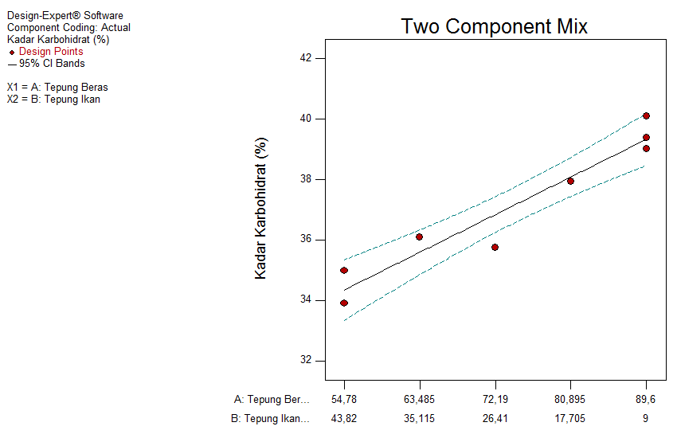
Gambar 16. Contour Plot Kadar Karbohidrat Berdasarkan Pendekatan Simplex Lattice Design
Contour plot kadar karbohidrat berbentuk linear, artinya tidak ada interaksi antara tepung beras dan tepung ikan. Berdasarkan gambar diatas, formula dengan konsentrasi tepung beras 54,78% dan tepung ikan 43,82% memiliki kadar karbohidrat 34,441% sedangkan pada formula dengan konsetrasi tepung ikan 89,6% dan tepung ikan 9% memiliki kadar karbohidrat +39,503%. Kadar karbohidrat pada bubur instan yang baik ditujukan oleh formula dengan kadar karbohidrat tidak kurang dari 30%. Kedua formula tersebut mempunyai kadar karbohidrat yang baik karena lebih besar dari 30% namun formula yang didominasi tepung beras mempunyai kadar karbohidrat yang lebih tinggi dibandingkan formula yang didominasi tepung ikan.

4.2.1.4. Kadar Lemak
Analisis kadar lemak dlakukan untuk mengetahui kandungan lemak yang terdapat pada bubur instan ikan kembung. Menurut SNI kandungan emak pada bubur tidak kurang dari 6% dan tidak lebih dari 15%
Data ANOVA hasil analisis kadar air terhadap 8 formulasi dapat dilihat pada tabel 37. ANOVA tersebut menunjukn Lack of fit (kekurangan fit) not significant, ini berarti bahwa model polinomial cocok untuk semua poin desain. Lack of fit berfungsi membandingkan antara nilai sebenarnya dan perkiraan dari ulangan sehingga dihasilkan kesalahan yang relatif lebih kecil atau relatif kecil. Lack of fit merupakan karakteristik yang tidak diiginkan untuk model, sehingga hasil yang diinginkan dari lack of fit adalah tidak signifikan (not significant). Model P-Value diantara 0,05-0,10 bersifat not significant dan Model P-Value yang kurang dari 0,05 maka bersifat significant. Selain itu ANOVA tersebut menunjukan bahwa ke 8 formula secara stastistik berpengaruh berpengaruh terhadap kadar lemak yang ditujukan dengan hasil significant.
Kadar lemak berpengaruh terhadap 8 formula tersebut karena penggunaan konsentrasi tepung ikan yang berbeda-beda. Lemak merupakan bagian integral dari hampir semua bahan pangan. Beberapa jenis lemak yang digunakan dalam penyimpanan makanan berasal dari hewan, sedangkan yang lainnya dari tumbuhan (Fardiaz, 1992).
Lemak merupakan salah satu sumber energi yang efektif bagi tubuh kita selain karbohidrat dan protein. Lemak terdapat pada hampir semua bahan pangan dengan kandungan yang berbeda-beda. Tetapi lemak sering ditambahkan dengan sengaja pada bahan pangan, lemak berfungsi sebagai media penghantar panas, memperbaiki tekstur, penambahan kalori, serta sebagai penambah cita rasa dan sebagai sember serat pelarut vitamin A, D, E, K (Winarno, 1993).
Lemak selama proses pengeringan ikan dapat mengalami kerusakan akibat adanya panas yang menyebabkan kadar lemaknya berkurang. Selain itu, komponen gizi lemak berubah disebabkan oleh pecahnya komponen-komponen lemak menjadi produk volatil seperti aldehid, keton, alkohol, asam-asam dan hidrokarbon yang sangat berpengaruh terhadap pembentukan flavor. Proses pemanasan juga dapat menurunkan kadar lemak bahan pangan, demikian dengan asam lemaknya baik esensial maupun non esensial (Apriyanti, 2010).
Persamaan kadar lemak menurut pendekatan Simplex Lattice Design yaitu Y=1,58412(A) + 3,98017(B) - 0,0962131(AB) + 0,261488(AB(A-B))...............(4)
Contour plot kadar lemak yang diperoleh dari hasil penelitian dengan pendekatan Simplex Lattice Design dapat dilihat pada gambar 16.
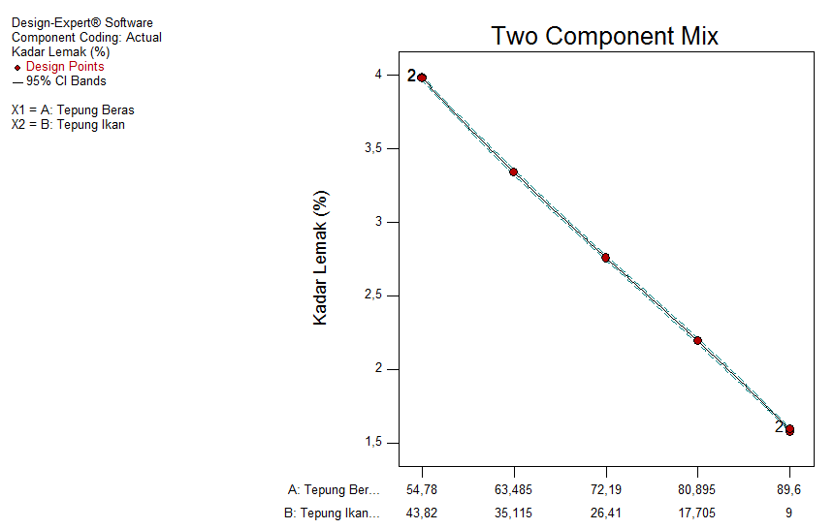
Gambar 17. Contour Plot Kadar Lemak Berdasarkan Pendekatan Simplex Lattice Design
Contour plot kadar lemak berbentuk cubic. Berdasarkan gambar diatas, formula dengan konsentrasi tepung beras 54,78% dan tepung ikan 43,82% memiliki kadar lemak 3,984%, sedangkan pada formula dengan konsetrasi tepung ikan 89,6% dan tepung ikan 9% memiliki kadar lemak 1,572%. Menurut SNI bubur bayi instan MPASI, kadar lemak pada bubur instan yang baik ditujukan oleh formula dengan jumlah kadar lemak mendekati 6% yaitu formula yang didominasi oleh tepung ikan.
4.2.1.5. Jumlah Kalori
Data ANOVA hasil analisis jumlah kalori terhadap 8 formulasi dapat dilihat pada tabel 38. ANOVA tersebut menunjukn Lack of fit (kekurangan fit) not significant, ini berarti bahwa model polinomial cocok untuk semua poin desain. Lack of fit berfungsi membandingkan antara nilai sebenarnya dan perkiraan dari ulangan sehingga dihasilkan kesalahan yang relatif lebih kecil atau relatif kecil. Lack of fit merupakan karakteristik yang tidak diiginkan untuk model, sehingga hasil yang diinginkan dari lack of fit adalah tidak signifikan (not significant). Model P-Value diantara 0,05-0,10 bersifat not significant dan Model P-Value yang kurang dari 0,05 maka bersifat significant. Selain itu ANOVA tersebut menunjukan bahwa ke 8 formula secara stastistik berpengaruh berpengaruh terhadap jumlah kalori yang ditujukan dengan hasil significant.
Kalori merupakan satuan ukuran untuk energi. Satu kalori didefinisikan sebagai jumlah energi panas yang diperlukan untuk menaikkan 1 cm³ atau 1 gram air sebesar 1ºC sedangkan energi merupakan kapasitas untuk melakukan pekerjaan. Jumlah energi yang dibutuhkan seseorang berbeda-beda dan dipengaruhi oleh beberapa faktor.
Energi yang dibutuhkan tubuh berasal dari zat-zat gizi yang merupakan makromolekul yaitu karbohidrat, protein dan lemak. Jumlah kalori per gram dari makromolekul tersebut berbeda-beda. Dalam 1 gram karbohidrat terdapat kalori sebesar 4 kkal, begitupun dengan protein sedangkan lemak memiliki nilai kalori sebesar 9 kkal per gramnya (Nugraha, 2014).
Persamaan jumlah kalori menurut pendekatan Simplex Lattice Design yaitu Y = 203,676 (A) + 300,887 (B)...............................................................(5)
Contour plot kadar lemak yang diperoleh dari hasil penelitian dengan pendekatan Simplex Lattice Design dapat dilihat pada gambar 17.
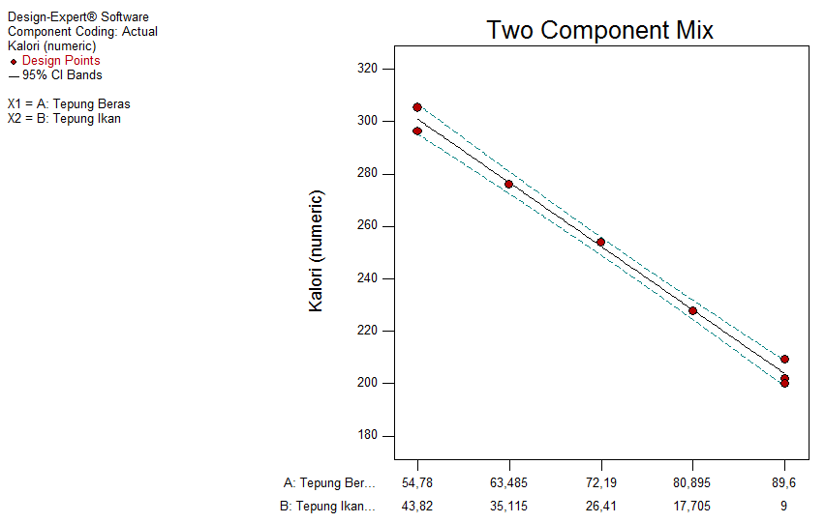
Gambar 18. Contour Plot Jumlah Kaori Berdasarkan Pendekatan Simplex Lattice Design
Contour plot jumlah kalori berbentuk linear, artinya tidak ada interaksi antara tepung beras dan tepung ikan. Berdasarkan gambar diatas, formula dengan konsentrasi tepung beras 54,78% dan tepung ikan 43,82% memiliki jumlah kalori 300,801 kkal, sedangkan pada formula dengan konsetrasi tepung ikan 89,6% dan tepung ikan 9% memiliki jumlah kalori 203,566 kkal.

4.2.2. Respon Fisik
4.2.2.1. Daya Rehidrasi
Analisis daya serap air diakukan untuk mengetahui banyaknya jumlah air yang dapat diserap oleh satu gram bahan.
Data ANOVA hasil analisis daya serap air terhadap 8 formulasi dapat dilihat pada tabel 39. ANOVA tersebut menunjukn Lack of fit (kekurangan fit) not significant, ini berarti bahwa model polinomial cocok untuk semua poin desain. Lack of fit berfungsi membandingkan antara nilai sebenarnya dan perkiraan dari ulangan sehingga dihasilkan kesalahan yang relatif lebih kecil atau relatif kecil. Lack of fit merupakan karakteristik yang tidak diiginkan untuk model, sehingga hasil yang diinginkan dari lack of fit adalah tidak signifikan (not significant). Model P-Value diantara 0,05-0,10 bersifat not significant dan Model P-Value yang kurang dari 0,05 maka bersifat significant. Selain itu ANOVA tersebut menunjukan bahwa ke 8 formula secara stastistik berpengaruh berpengaruh terhadap daya rehidrasi yang ditujukan dengan hasil significant.
Daya rehidrasi berpengaruh terhadap 8 formula tersebut karena penggunaan konsentrasi tepung beras yang berbeda-beda. Tepung beras yang digunakan merupakan tepung beras yang sudah di modifikasi mnggunakan Na₂HPO₄ sehingga memiliki daya serap yang lebih baik dari pada tepung beras yang belum termodifikasi.
Akibat pemanasan dengan waktu yang lama protein dalam ikan akan terdenaturasi sehingga menyebabkan berkurangnya daya larut dari ikan tersebut. Hal ini sesuai dengan Winarno (2002) yang mengatakan bahwa protein yang terdenaturasi berkurang kelarutannya. Lapisan molekul protein bagian dalam yang bersifat hidrofobik berbalik ke luar, sedangkan bagian luar yang bersifat hidrofil terlipat kedalam.
Daya serap air (Wettability) merupakan faktor yang cukup penting untuk pembuatan makanan seperti bubur instan, karena tepung yang dipanasi secara basah akan menyerap air dan akan membentuk masa kental atau gel. Daya serap air makanan instan penting diperhatikan karena berhubungan dengan konsistensi. Beberapa makanan terutama yang terbuat dari serealia memiliki sifat daya serap air yang tinggi karena adanya pati. Daya serap air yang tinggi mengakibatkan volume makanan menjadi lebih besar (Tjen,1993 dalam utomo 2004)
Gomez dan Aguilera (1983) dalam Utomo 2004 menjelaskan daya penyerapan air bahan dipengaruhi oleh adanya denaturasi protein, gelatinisasi pati dan pembengkakan serat kasar yang terjadi selama proses pengolahan. Selain itu daya serap air juga dipengaruhi oleh kadar air, kadar air pada bahan yang terlalu tinggi akan mengurangi kemampuan bahan dalam menyerap air. Perbedaan daya serap air diperkirakan karena kuatnya struktur granula akibat penggabungan molekul amilosa (Satin 2001 dalam Suarni dkk. 2013). Menurut Suarni et al.(2008) dalam Suarni dkk. (2013) perbedaan daya serap air disebabkan oleh antara lain konsentrasi amilosa pati dan kandungan protein dan lemak dalam pati.
Menurut Hodge & Osman (1976) dalam Marta dan Tensiska (2016), tepung yang memiliki kapasitas penyerapan air tinggi memiliki gugus hidrofilik yang lebih banyak. Lebih lanjut Hoover & Sosulski (1986) dalam Marta dan Tensiska (2016), menjelaskan bahwa perbedaan kapasitas penyerapan air bahan dapat disebabkan oleh perbedaan tingkat pengikatan gugus hidroksil yang membentuk ikatan hidrogen dan ikatan kovalen antar rantai pati.
Faktor-faktor yang mempegaruhi perpindahan panas dan masa ada 7 yaitu luas permukaan, suhu, kecepatan pergerakan udara, kelembaban udara, tekanan atmosfer, penguapan air dan lama pengeringan (Estiasih dan ahmadi 2009 dalam Wintirani 2016).
Persamaan daya rehidrasi menurut pendekatan Simplex Lattice Design yaitu Y = 4,54718 (A) + 2,99548 (B) – 1,11921 (AB)......................................(6)
Contour plot daya rehidrasi yang diperoleh dari hasil penelitian dengan pendekatan Simplex Lattice Design dapat dilihat pada gambar 19.
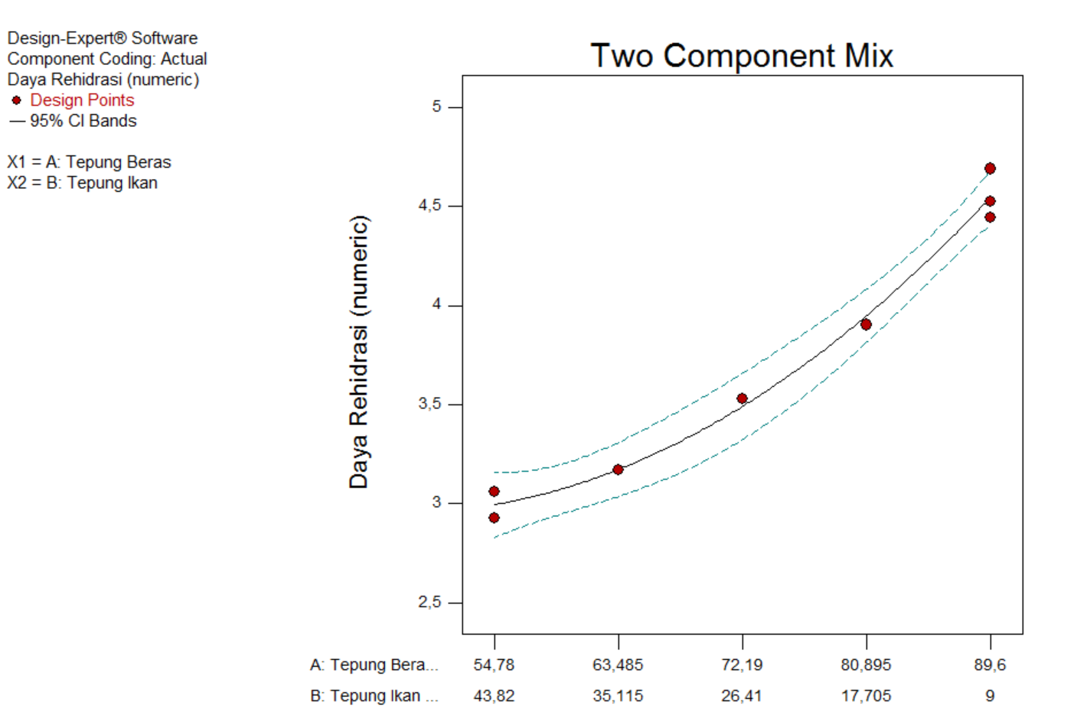
Gambar 19. Contour Plot Daya Rehidrasi Berdasarkan Pendekatan Simplex Lattice Design
Contour plot daya rehidrasi berbentuk quadratic. Berdasarkan gambar diatas, formula dengan konsentrasi tepung beras 54,78% dan tepung ikan 43,82% memiliki daya rehidrasi 2,993ml/gram, sedangkan pada formula dengan konsetrasi tepung ikan 89,6% dan tepung ikan 9% memiliki daya rehidrasi 4,553ml/gram. Daya rehidrasi pada bubur instan yang baik ditujukan oleh formula dengan nilai yang lebih besar yaitu formula yang lebih didominasi oleh tepung beras.

4.2.2.1. Waktu Rehidrasi
Waktu rehidrasi dilakukan pada saat produk bubur instan berbentuk bubuk, kemudian dilakukan penambahan air dengan jumlah yang sama untuk masing-masing sampel sehingga produk menjadi bubur dengan kekentalan yang merata. Analisis waktu rehidrasi dilakukan untuk mengetahui kecepatan produk dalam menyerap air.
Data ANOVA hasil analisis waktu rehidrasi terhadap 8 formulasi dapat dilihat pada tabel 40. ANOVA tersebut menunjukan Lack of fit (kekurangan fit) not significant, ini berarti bahwa model polinomial cocok untuk semua poin desain. Lack of fit berfungsi membandingkan antara nilai sebenarnya dan perkiraan dari ulangan sehingga dihasilkan kesalahan yang relatif lebih kecil atau relatif kecil. Lack of fit merupakan karakteristik yang tidak diiginkan untuk model, sehingga hasil yang diinginkan dari lack of fit adalah tidak signifikan (not significant). Model P-Value diantara 0,05-0,10 bersifat not significant dan Model P-Value yang kurang dari 0,05 maka bersifat significant. Selain itu ANOVA tersebut menunjukan bahwa ke 8 formula secara stastistik berpengaruh terhadap waktu rehidrasi yang ditujukan dengan hasil significant.
Untuk mendapatkan bubur instan siap saji diperlukan waktu untuk merehidrasi bubur instan yang masih berupa bubuk kering. Waktu rehidrasi bubur berkaitan dengan kemampuan partikel bubur untuk menyerap air yang ditambahkan. Menurut Mirdhayati (2004), lama penyerapan air bubur instan sangat dipengaruhi ukuran dan sebaran partikel bubuk, proses pencampuran bahan, serta komposisi bahan penyusun.
Waktu rehidrasi yang diharapkan pada produk instan adalah yang lebih singkat sehingga mempermudah proses penyajiannya. Namun ukuran dan sebaran partikel bubuk, proses pencampuran bahan dan komposisi bahan penyusun dapat memengaruhi lama penyerapan air. Waktu rehidrasi dapat ditingkatkan dengan pengadukan (Marta dan Tensiska, 2016).
Persamaan waktu rehidrasi menurut pendekatan Simplex Lattice Design yaitu Y = 15,4109 (A) + 21,9002 (B)...............................................................(7)
Contour plot waktu rehidrasi yang diperoleh dari hasil penelitian dengan pendekatan Simplex Lattice Design dapat dilihat pada gambar 20.
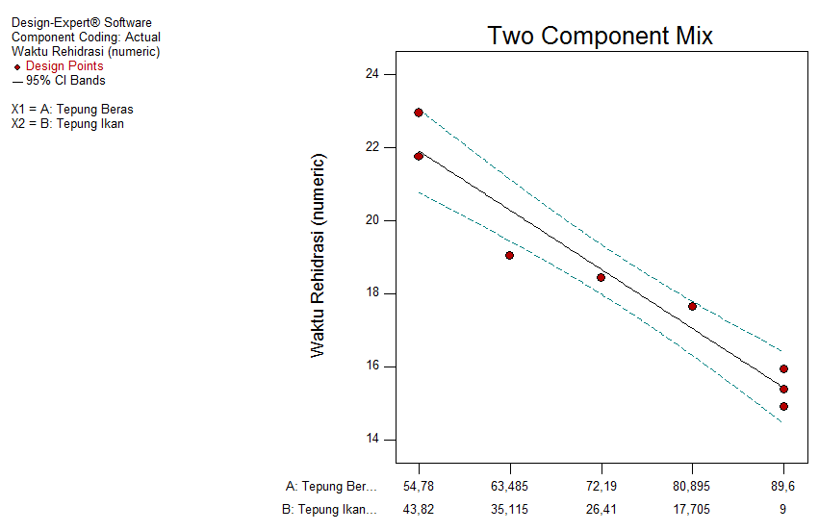
Gambar 20. Contour Plot Waktu Rehidrasi Berdasarkan Pendekatan Simplex Lattice Design
Contour plot waktu rehidrasi berbentuk linear, artinya tidak ada interaksi antara tepung beras dan tepung ikan. Berdasarkan gambar diatas, formula dengan konsentrasi tepung beras 54,78% dan tepung ikan 43,82% memiliki waktu rehidrasi 22,35 detik, sedangkan pada formula dengan konsetrasi tepung ikan 89,6% dan tepung ikan 9% memiliki waktu rehidrasi 15,4 detik. Waktu rehidrasi pada bubur instan yang baik ditujukan oleh formula dengan nilai yang lebih kecil yaitu formula yang lebih didominasi oleh tepung beras.

4.2.3. Respon Organoleptik
4.2.3.1. Warna
Uji organoleptik dengan respon warna bertujuan untuk mengetahui suka atau tidak suka panelis terhadap warna dari bubur instan ikan kembung. Selain itu dapat dilihat formula terbaik menurut uji organoleptik warna dalam bubur instan ikan kembung menggunakan Design Expert v.10 dengan metode Simplex Lattice Design.
Data ANOVA hasil analisis uji organoleptik atribut warna terhadap 8 formulasi dapat dilihat pada tabel 41. ANOVA tersebut menunjukan Lack of fit (kekurangan fit) not significant, ini berarti bahwa model polinomial cocok untuk semua poin desain. Lack of fit berfungsi membandingkan antara nilai sebenarnya dan perkiraan dari ulangan sehingga dihasilkan kesalahan yang relatif lebih kecil atau relatif kecil. Lack of fit merupakan karakteristik yang tidak diiginkan untuk model, sehingga hasil yang diinginkan dari lack of fit adalah tidak signifikan (not significant). Model P-Value diantara 0,05-0,10 bersifat not significant dan Model P-Value yang kurang dari 0,05 maka bersifat significant. Selain itu ANOVA tersebut menunjukan bahwa ke 8 formula secara stastistik berpengaruh terhadap warna yang ditujukan dengan hasil significant.
Warna berpengaruh terhadap 8 formula tersebut karena penggunaan konsentrasi tepung ikan yang berbeda-beda. Tepung ikan memiliki warna kecoklatan sedangkan tepung beras memiliki warna yang putih bersih, sehingga penambahan tepung ikan dengan konsentrasi tertentu dapat mempengaruhi warna bubur instan yang dihasilkan.
Warna merupakan suatu sifat bahan yang dianggap sebgai spektrum sinar. Warna bukan merupakan zat atau benda melainkan suatu sensasi seseorang oleh karena adanya rangsangan dari seberkas energi radiasi yang jatuh ke indera atau retina mata. Timbulnya warna dibatasi apabila suatu bahan dapat dilihat di tempat yang suram dan di tempat yang gelap akan memberikan perbedaan yang menyolok (Kartika dkk. 1988 dalam Utari 2014).
Warna mempunyai arti dan peranan yang sangat penting pada komoditas pangan dan hasil pertanian lainnya. Peranan itu sangat nyata pada 3 hal yaitu daya tarik, tanda pengenal dan atribut mutu. Suatu bahan yang dinilai bergizi, enak dan teksturnya sangat baik tidak akan dimakan apabila memiliki warna tidak sedap dipandang atau memberi kesan telah menyimpang dari warna yang seharusnya (Moulana,2012).
Persamaan warna menurut pendekatan Simplex Lattice Design yaitu Y = 2,14484(A) + 1,84921 (B).................................................................(8)
Contour plot warna yang diperoleh dari hasil penelitian dengan pendekatan Simplex Lattice Design dapat dilihat pada gambar 21.
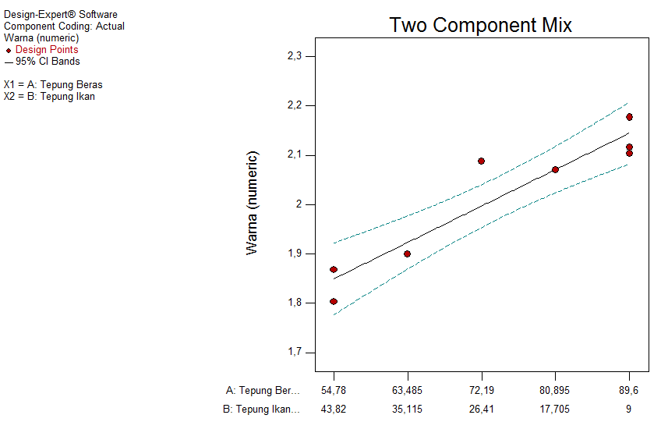
Gambar 21. Contour Plot Warna Berdasarkan Pendekatan Simplex Lattice Design
Contour plot warna berbentuk linear, artinya tidak ada interaksi antara tepung beras dan tepung ikan. Berdasarkan gambar diatas, formula dengan konsentrasi tepung beras 54,78% dan tepung ikan 43,82% memiliki nilai kesukaan terhadap warna 1,806, sedangkan pada formula dengan konsetrasi tepung ikan 89,6% dan tepung ikan 9% memiliki nilai kesukaan terhadap warna 2,132.Warna yang lebih disukai ditujukan oleh formula dengan nilai yang lebih besar yaitu formula yang lebih didominasi oleh tepung beras.
4.2.3.2. Rasa
Uji organoleptik dengan respon rasa bertujuan untuk mengetahui suka atau tidak suka panelis terhadap rasa dari bubur instan ikan kembung. Selain itu dapat dilihat formulasi terbaik menurut uji organoleptik rasa dalam bubur instan ikan kembung menggunakan Design Expert v.10 dengan metode Simplex Lattice Design.
Data ANOVA hasil uji organoleptik respon rasa terhadap 8 formulasi dapat dilihat pada tabel 42. ANOVA tersebut menunjukan bahwa ke 8 formula secara stastistik tidak berpengaruh terhadap rasa yang ditujukan dengan hasil not significant. Model P-Value diantara 0,05-0,10 bersifat not significant dan Model P-Value yang kurang dari 0,05 maka bersifat significant.
Menurut Irnani dan Lucia (2014) dalam Rizqi (2016) , salah satu asam amino yang dapat membangkitkan cita rasa adalah asam amino glutamat atau garamnya. Asam glutamat mendominasi kandungan asam amino dari ikan laut dalam yaitu antara 0,5130-0,7850%. Banyaknya kandungan asam glutamat pada beberapa ikan laut dalam menyebabkan daging ikan laut dalam beraroma gurih manis. (Fanany,2005)
Rasa merupakan salah satu faktor terpenting dalam menentukan mutu suatu bahan pangan. Pengaturan terhadap cita rasa untuk menunjukan penerimaan terhadap suatu produk makanan pada umumnya dilakukan dengan alat indera.
Rasa dasar terdapat empat macam yaitu manis, asam, asin, dan pahit. Konsep tersebut sebenarnya hanya penyederhanaan, rangsangan yang diterima oleh otak karena rangsangan elektris yang diteruskan dari sel perasa sebenarnya sangatlah kompleks. Umumnya bahan pangan tidak hanya terdiri dari salah satu rasa, tetapi merupakan gabungan berbagai macam rasa secara terpadu sehingga menimbulkan cita rasa yang utuh. Kecuali itu rasa suatu bahan pangan merupakan hasil kerjasama indera-indera yang lain. indera pengelihatan, pembauan, pendengar dan perabaan berperan dalam pengamatan rasa bahan pangan (Kartika,1988 dalam Tari 2014).
Persamaan rasa menurut pendekatan Simplex Lattice Design yaitu Y = 2,57098 (A) + 1,79874 (B)......................................................................(9)
Contour plot rasa yang diperoleh dari hasil penelitian dengan pendekatan Simplex Lattice Design dapat dilihat pada gambar 21.
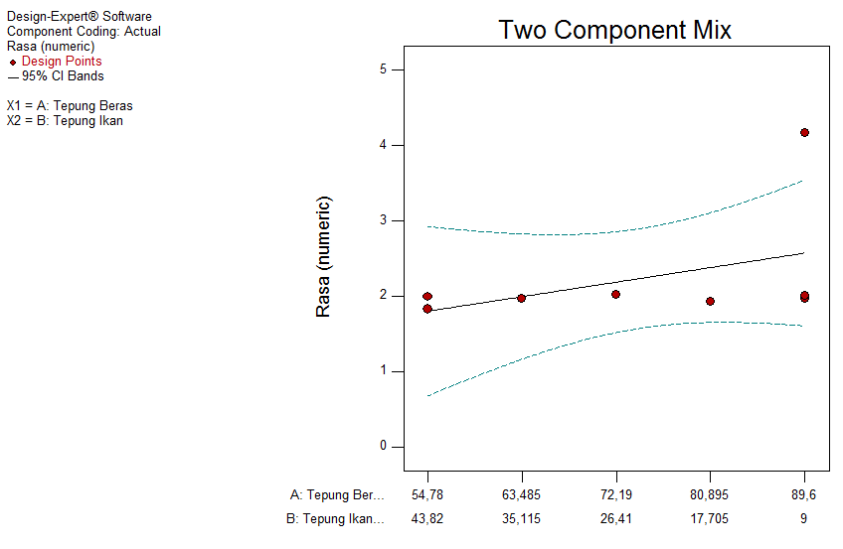
Gambar 22. Contour Plot Rasa Berdasarkan Pendekatan Simplex Lattice Design.
Contour plot rasa berbentuk linear, artinya tidak ada interaksi antara tepung beras dan tepung ikan. Berdasarkan gambar diatas, formula dengan konsentrasi tepung beras 54,78% dan tepung ikan 43,82% memiliki nilai kesukaan terhadap rasa 1,909,sedangkan pada formula dengan konsetrasi tepung ikan 89,6% dan tepung ikan 9% memiliki nilai kesukaan terhadap rasa 2,715. Rasa yang lebih disukai ditujukan oleh formula dengan nilai yang lebih besar yaitu formula yang lebih didominasi oleh tepung beras.
4.2.3.3. Aroma
Uji organoleptik dengan respon aroma bertujuan untuk mengetahui suka atau tidak suka panelis terhadap aroma dari bubur instan ikan kembung. Selain itu dapat dilihat formula terbaik menurut uji organoleptik aroma dalam bubur instan ikan kembung menggunakan Design Expert v.10 dengan metode Simplex Lattice Design.
Data ANOVA hasil analisis uji organoleptik atribut aroma terhadap 8 formulasi dapat dilihat pada lampiran 7j. ANOVA tersebut menunjukan Lack of fit (kekurangan fit) not significant, ini berarti bahwa model polinomial cocok untuk semua poin desain. Lack of fit berfungsi membandingkan antara nilai sebenarnya dan perkiraan dari ulangan sehingga dihasilkan kesalahan yang relatif lebih kecil atau relatif kecil. Lack of fit merupakan karakteristik yang tidak diiginkan untuk model, sehingga hasil yang diinginkan dari lack of fit adalah tidak signifikan (not significant). Model P-Value diantara 0,05-0,10 bersifat not significant dan Model P-Value yang kurang dari 0,05 maka bersifat significant. Selain itu ANOVA tersebut menunjukan bahwa ke 8 formula secara stastistik berpengaruh berpengaruh terhadap aroma yang ditujukan dengan hasil significant.
Aroma merupakan salah satu parameter kualitas bahan makanan. Peranan aroma dalam makanan sangat penting karena aroma turut menentukan daya terima konsumen terhadap makanan tersebut. Aroma tidak hanya ditentukan oleh satu komponen saja, tetapi oleh beberapa komponen tertentu yang menimbukan bau yang khas (Winarno,2004).
Aroma dari suatu produk makanan meruakan hal yang tidak kalah penting dalam kaitannya dengan penelitian mutunya, karena apabila suatu produk pangan tersebut mempunyai aroma yang kurang baik akan mengakibatkan produk pangan tersebut menjadi kurang disukai oleh konsumen, karena umumnya selera makanan dipengaruhi oleh tingkat aroma yang ada pada produk pangan tersebut (Kartika,1988 dalam Utari 2014).
Persamaan aroma menurut pendekatan Simplex Lattice Design yaitu Y = 2,0633 (A) + 1,81233 (B).......................................................................(10)
Contour plot aroma yang diperoleh dari hasil penelitian dengan pendekatan Simplex Lattice Design dapat dilihat pada gambar 23.
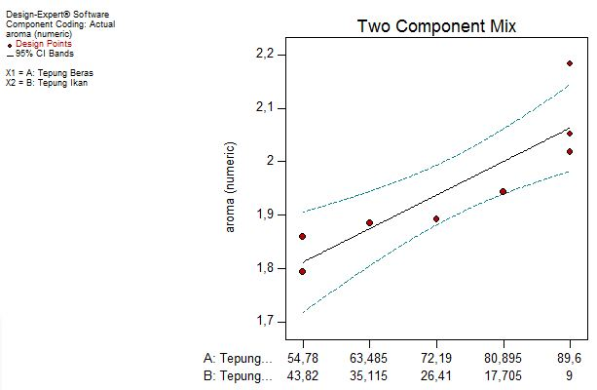
Gambar 23. Contour Plot Aroma Berdasarkan Pendekatan Simplex Lattice Design
Contour plot aroma berbentuk linear, artinya tidak ada interaksi antara tepung beras dan tepung ikan. Berdasarkan gambar diatas, formula dengan konsentrasi tepung beras 54,78% dan tepung ikan 43,82% memiliki nilai kesukaan terhadap aroma 1,86, sedangkan pada formula dengan konsetrasi tepung ikan 89,6% dan tepung ikan 9% memiliki nilai kesukaan terhadap aroma 2,084. Aroma yang lebih disukai ditujukan oleh formula dengan nilai yang lebih besar yaitu formula yang lebih didominasi oleh tepung beras.

4.2.4. Respon Ekonomi
4.2.4.1. Biaya Produksi
Pada penelitian ini biaya produksi digunakan untuk menganalisis biaya produksi optimal yang dikeluarkan oleh perusahaan untuk memproduksi bubur instan ikan kembung.
Jika jumlah produk bubur instan ikan yang dihasilkan dalam satu hari produksi adalah 10 kg. Diasumsikan 1 kemasan berisi 100 gram sehingga dalam satu hari produksi menghasilkan 100 kemasan bubur. Dan apabila dalam satu tahun perusahaan beroperasi 240 hari maka dalam satu tahun produk bubur instan yang diproduksi adalah 24.000 kemasan sehingga didapatkan biaya produksi dalam satu tahun sebagai berikut :

Tabel 5. Hasil Analisis Biaya Produksi Dalam Satu Tahun
Formula | Jumlah (%) |  | Biaya Produksi (Rp)
 | Tepung Beras | Tepung Ikan
1 | 89,6 | 9 | Rp. 411.377.885,440
2 | 54,78 | 43,82 | Rp. 597.305.871,520
3 | 80,895 | 17,705 | Rp. 457.859.772,160
4 | 63,485 | 35,115 | Rp. 550.823.973,520
5 | 72.19 | 26,41 | Rp. 504.341.670,160
6 | 89,6 | 9 | Rp. 411.377.885,440
7 | 54,78 | 43,82 | Rp. 597.305.871,520
8 | 89,6 | 9 | Rp. 411.377.885,440

Berdasarkan tabel diatas biaya produksi yang harus dikeluarkan berbeda-beda tergantung dari kebutuhan bahan baku variabel berubah. Formula dengan bahan tepung beras 54,78% dan tepung ikan 43,82% memiliki biaya produksi Rp.597.305.871/tahun. Sedangkan formula dengan bahan tepung beras 89,6% dan tepung ikan 9% memiliki biaya produksi Rp.411.377.885/tahun. Biaya produksi yang terbaik ditujukan oleh biaya produksi yang rendah yaitu formula yang lebih didominasi tepung beras.
Biaya produksi adalah semua pengeluaran yang dilakukan oleh perusahaan untuk memperoleh faktor-faktor produksi dan bahan-bahan mentah yang akan digunakan untuk menciptakan barang-barang yang akan di produksi oleh perusahaan tersebut.

Formula Optimal Terpilih
Formula terpilih merupakan solusi atau formula optimal yang diprediksikan oleh Design Expert metoda Simplex Lattice Design berdasarkan hasil analisis terhadap respon kimia (kadar air, kadar protein, kadar karbohidrat, dan kadar lemak), respon fisik (daya rehidrasi dan waktu rehidrasi), respon organoleptik (warna, rasa, aroma) dan respon ekonomi (biaya produksi).
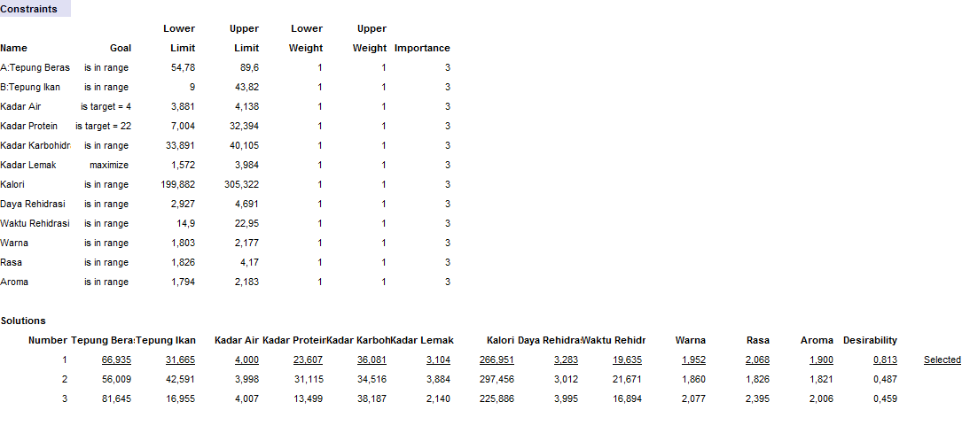
Gambar 24. Formulasi Optimal Bubur Instan Ikan Kembung
Program Design Expert metode Simplex Lattice Design ini menawarkan 3 formula optimal. Dipilih satu formula yang memiliki desirability paling mendekati 1 yaitu formula 1 dengan desirability 0,813* yang terdiri dari tepung beras dan tepung ikan dengan keseluruhan berjumlah 98,6% dan sisanya yang merupakan variabel tetap yaitu garam 0,8% dan penyedap rasa 0,6%. Formulasi tersebut telah diprediksikan oleh program dengan kadar air 4%; kadar protein 23,607%; kadar karbohidrat 36,081%; kadar lemak 3,104%; kalori 266,951 kkal daya rehidrasi 3,283ml/g ; waktu rehidrasi 19,635 detik; skor atribut warna 1,952 skala hedonik suka; skor atribut rasa 2,068 skala hedonik suka; dan skor atribut aroma 1,9 skala hedonik suka.
Berdasarkan nilai yang direkomendasikan oleh program design expert kandungan karbohidrat dan kadar air telah memenuhi syarat standar nasional Indonesia bubur instan yaitu karbohidrat minimal 30% dan kadar air maksimal 4% namun pada kandungan protein melebihi syarat standar nasional Indonesia yaitu maksimal 22% dan lemak belum sesuai dengan syarat standar nasional Indonesia yaitu lemak minimal 6%. Hal ini terjadi karena kandungan lemak pada ikan kembung mentah sangat rendah yaitu hanya 1%.
Ketepatan formulasi dan nilai masing-masing respon tersebut dapat dilihat pada desirability. Desirability adalah derajat ketepatan hasil solusi atau formulasi optimal. Semakin mendekati nilai satu maka semakin tinggi nilai ketepatan formulasi, sehingga dapat disimpulkan berdasarkan nilai desirability yang telah mencapai 1,00 maka nilai respon memiliki ketepatan yang tinggi (Nugraha, 2014).
Kegiatan optimasi merupakan kegiatan untuk mencapai nilai desirability maksimum. Namun demikian, tujuan optimasi bukan untuk mencari nilai desirability sebesar 1.0 melainkan untuk mencari kondisi terbaik yang mempertemukan semua fungsi tujuan (Anonim, 2005 dalam Nurhayati, 2016).

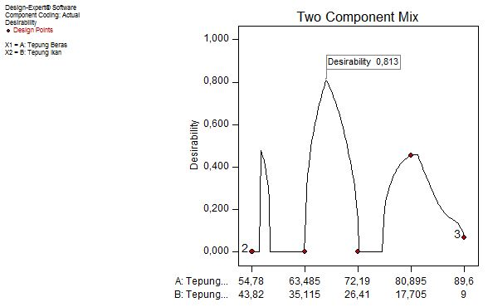
Gambar 25. Contour Plot Formula Optimal Terpilih.
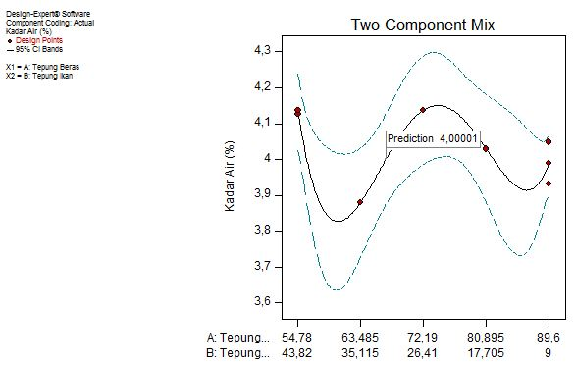
Gambar 26. Contour Plot Kadar Air Formula Optimal Terpilih.

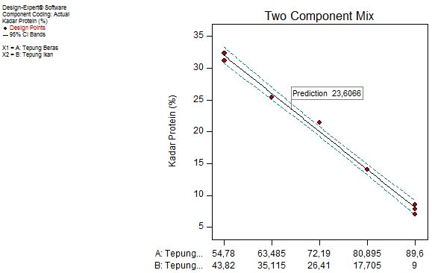
Gambar 27. Contour Plot Kadar Protein Formula Optimal Terpilih.

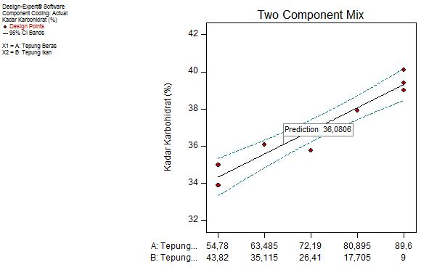
Gambar 28. Contour Plot Kadar Karbohidrat Formula Optimal Terpilih.

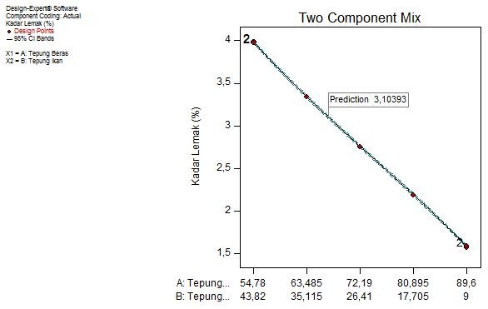
Gambar 29. Contour Plot Kadar Lemak Formula Optimal Terpilih.

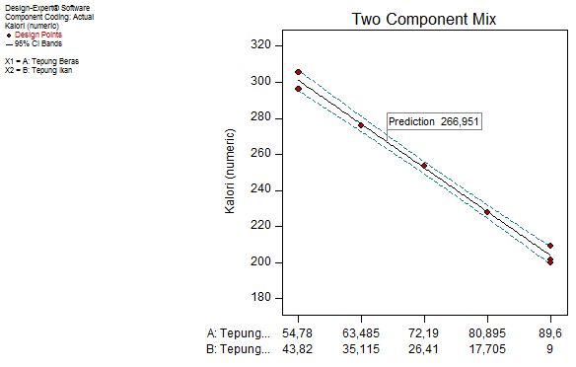
Gambar 30. Contour Plot Jumlah Kalori Formula Optimal Terpilih.

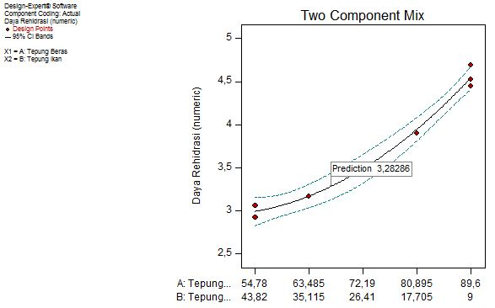
Gambar 31. Contour Plot Daya Rehidrasi Formula Optimal Terpilih.

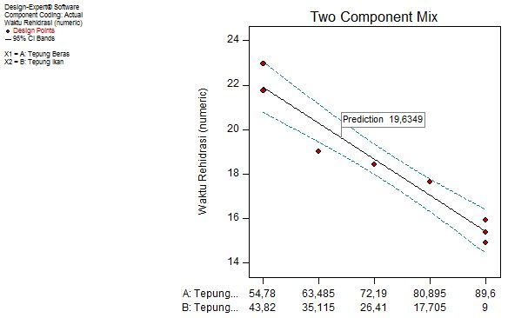
Gambar 32. Contour Plot Waktu Rehidrasi Formula Optimal Terpilih.

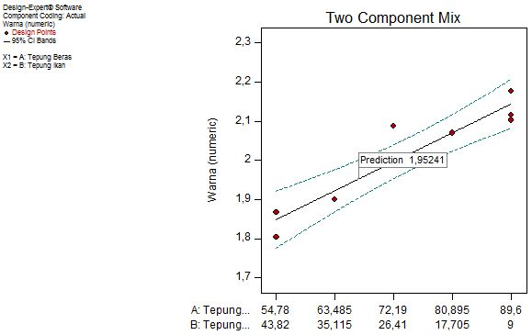
Gambar 33. Contour Plot Warna Formula Optimal Terpilih.

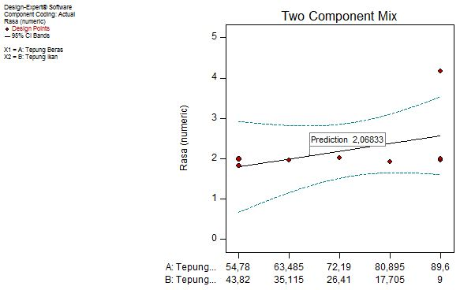
Gambar 34. Contour Plot Rasa Formula Optimal Terpilih.

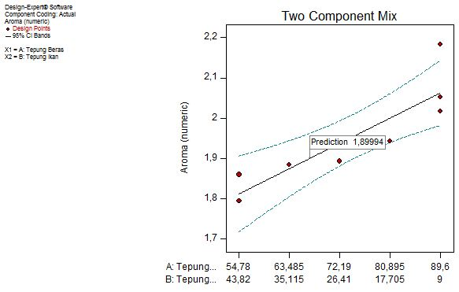
Gambar 35. Contour Plot Aroma Formula Optimal Terpilih.
Tabel 6. Perbandingan Hasil Analisis Program Design Expert Metoda Simplex Lattice Dengan Analisis Laboratorium Terhadap Bubur Instan Ikan Kembung Formulasi Terpilih.
Respon | Design Expert | Laboratorium
Kadar Air | 4 | 6,341
Kadar Protein | 23,607 | 23,639
Kadar Karbohidrat | 36,081 | 36,090
Kadar Lemak | 3,104 | 3,181
Jumlah Kalori | 266,951 | 267,542
Daya Rehidrasi | 3,283 | 2,683
Waktu Rehidrasi | 19,635 | 23,31

Berdasarkan tabel diatas dapat diketahui bahwa untuk beberapa respon selisih hasil dari keduanya tidak berbeda terlalu jauh yaitu untuk respon kadar protein, kadar karbohidrat, kadar lemak dan jumlah kalori,. Sedangkan untuk respon kadar air, daya rehidrasi dan waktu rehidrasi ada perbedaan yang cukup signifinkan pada hasil prediksi oleh design expert dan hasil uji laboratorium. Hal ini terjadi dikarenakan faktor penyimpanan pada bahan baku yang bersifat mudah menyerap air sehingga mempengaruhi hasil analisis kadar air, daya serap dan waktu rehidrasi di laboratorium.
Setelah melakukan perhitungan secara manual, didapatkan jumlah biaya produksi yang harus dikeluarkan perusahaan untuk memproduksi bubur instan ikan kembung dalam satu tahun dengan formulasi yang optimum adalah Rp.532.401.903,988,-/tahun dan harga jual bubur instan ikan kembung dengan kemasan 100 gram adalah Rp. 39.000,- / kemasan.

BAB IV KESIMPULAN DAN SARAN
Bab Ini Menguraikan Mengenai : (1) Kesimpulan dan (2) Saran.

Kesimpulan
Kesimpulan dari hasil penelitian yaitu :
- Formula optimal bubur instan ikan kembung yang telah disesuaikan dengan Standar Nasional Indonesia dan desirability 0,813 yang terdiri dari tepung beras dan tepung ikan dengan keseluruhan berjumlah 98,6% dan sisanya yang merupakan variabel tetap yaitu garam 0,8% dan penyedap rasa 0,6%. sehingga program design expert metode simplex lattice dapat digunakan untuk penentuan formulasi optimal produk.
- Formulasi tersebut telah diprediksikan oleh program dengan kadar air 4%; kadar protein 23,607%; kadar karbohidrat 36,081%; kadar lemak 3,104%; kalori 266,951 kkal daya rehidrasi 3,283ml/g ; waktu rehidrasi 19,635 detik; skor atribut warna 1,952 skala hedonik suka; skor atribut rasa 2,068skala hedonik suka; dan skor atribut aroma 1,9 skala hedonik suka.
- Formula optimal tersebut telah dianalisis di laboratorium dan diperoleh kadar air 6,341%; kadar protein 23,639%; kadar karbohidrat 36,090%; kadar lemak 3,181%, jumlah kalori 267,542 kkal, daya rehidrasi 2,683 ml/g dan waktu rehidrasi 23,31 detik.

Saran
Beradasarkan hasil evaluasi terhadap penelitian yang telah dilakukan, saran-saran yang dapat diberikan :
- Perlu dilakukan penambahan lemak untuk menghasilkan bubur instan dengan kadar lemak diatas 6% sehingga dapat sesuai dengan SNI.
- Perlu dilakukannya penelitian lanjutan mengenai cara pengolahan yang tepat dan sesuai pada produk bubur instan ikan kembung agar dapat mempertahankan kualitas bubur instan ikan.

DAFTAR PUSTAKA
Admin. 2009. Teknologi Pengolahan Beras. Topicagriculture.blogspot.com/2009/05/teknologi-pengolahan-beras.html. Diakses 23 Oktober 2016.

Affandi, N. 2016. Jenis-Jenis Beras Di Dunia. http://jenisberas.blogspot.co.id/2016/04/jenis-jenis-beras-di-dunia.html. Diakses: 23 Oktober 2016

Afrianto, E. dan E. Liviawaty, 1989. Pengawetan dan Pengolahan Ikan. Kanisius, Yogyakarta.

Almatsier, S. 2004. Prinsip Dasar Ilmu Gizi. Jakarta : PT. Gramedia Pustaka Utama.

Amirullah, T. C. 2008. Fortifikasi Tepung Ika Tenggiri (Scomberomorus Sp.) Dan Tepung Ikan Swangi (Priacanthus Tayenus) Dalam Pembuatan Bubur Bayi Instan. Fakultas Perikanan Dan Ilmu Kelautan. Institut Pertanian Bogor

Anonim. 2005. Design Expert 7.0.3. Stat Ease Inc., Minneapolis

Anonim. 2012. Cara Ampuh Melakukan Efisiensi Biaya Produksi. http://manajemenproduksi.com/cara-ampuh-melakukan-efisiensi-biaya-produksi/. Diakses : 30 November 2016

Anonim. 2014. Antioksidan BHT Aditif Makanan Yang Kontroversi. https://wawasanilmukimia.wordpress.com/2014/02/11/bht-antioksidan-juga-aditif-makanan-yang-kontroversi/ Diakses : 14 september 2016

Anonim. 2014. Ikan Kembung Sebagai Sumber Omega 3 Yang Baik Untuk Perkembangan Otak Janin. http://lakesma.ub.ac.id/2014/06/ikan-kembung-sebagai-sumber-omega-3-yang-baik-untuk-perkembangan-otak-janin/. Diakses : 24 Oktober 2016

Anonim, 2015. Tips Kuliner Simak Kriteria Beras Yang Cocok Buat Bubur. http://www.solopos.com/2015/12/13/tips-kuliner-simak-kriteria-beras-yang-cocok-buat-bubur-670158. Diakses : 16 September 2016

AOAC. 2005. Official Methode of Analysis of The Associaton of Official Analytical Chemist, Association of Official Analytical Chemist, Washington D.C.

Astawan, M. 2004. Kandungan Gizi Aneka Makanan. Jakarta. Gramedia.
Badan Standardisasi Nasional. 1996. SNI Sup Instan (SNI 01-4321-1996). Badan Standardisasi Nasional. Jakarta.

Badan Standardisasi Nasional. 2005. Makanan Pendamping Air Susu Ibu (MP-ASI) (SNI 01-7111.4-2005) Bagian 4: Siap Santap. Badan Standardisasi Nasional. Jakarta.

Bas D, Boyaci IH. 2007. Modeling And Optimization I : Usability Of Response Of Response Surface Methodologhy. J Food Eng 78: 836-845.

Beuchat, L.R. 1977. Functional And Electrophoretic Characteristics Of Succinylated Peanut Flour Protein. Journal Agricultural Food Chemistry. 25: 258-261.

Bolton, S. 1986. Statistical Application In The Pharmaceutical sciences‟ in Lachman, L., Lieberman, H.A. dan Kanig, J.L., The Theory and Practice of Industrial Pharmacy, 3rd Edition, Lea dan Febiger, Philadelphia

Bolton, S. 1997. Pharmaceutical Statistics : Practical and Clinical Applications, Marcel Dekker Incorporation, New York, 1(3), 610-111

Burke, W, Tracy. 2007. Vitamin E. http://id.svhoong.com

Cahyanti, D. A. 2016. Pengaruh Konsentrasi Garam Fosfat (Na2HPO4) Dan Konsentrasi Sukrosa (C12H22O11) Terhadap Karatkteristik Bubur Beras Ketan Hitam Instan. Skripsi. Universitas Pasundan Bandung.

Cornell, J.A. 1990. Experiments with Mixtures, 2nd edition. John Wiley & Sons, Inc., New York, Chichester, Brisbane, Toronto, Singapore.

Damardjati, D. S. 1995. Karakteristik sifat standarisasi mutu beras sebagai landasan pengembangan agribisnis dan agroindustri padi di Indonesia. Balai Penelitian Teknologi Pangan. Bogor.

Dewita dan Syahrul, 2010. Laporan Hibah Kompetensi Kajian Diversifikasi Ikan Patin (Pangasius sp) dalam Bentuk Konsentrat Protein Ikan dan Aplikasinya pada Produk Makanan Jajanan Untuk Menanggulangi Gizi Buruk pada Anak Balita Di Kabupaten Kampar, Riau. Lembaga Penelitian Universitas Riau. Pekanbaru.

Dianti, R. W. 2010. Kajian Karakteristik Fisikokimia Dan Sensori Beras Organik Mentik Susu Dan IR64, Pecah Kulit Dan Giling Selama Penyimpanan. Skripsi. Universitas Sebelas Maret. Surakarta.

Direktorat Gizi Depkes RI. 1989. Daftar Komposisi Bahan Makanan. Bharata Karya Aksara, Jakarta.

Direktorat Gizi Depkes RI. 2004. Keluarga Sadar Gizi (KADARZI). Bharata Karya Aksara, Jakarta

Donald, P., Edwards R., and Greenhalgh J. 1981. Animal Nutrition. 3rd ed. Longman. London

Ekawati, Y. Paramudhita, P. S. Utami, F. A. Yusida, A . 2014. Formulasi Dan Fortifikasi Ikan Cakalang (Katsuwonus Sp.) Pada Bubur Instan Sebagai Pangan Fungsional Tinggi Protein Dan Karbohidrat Dalam Penanggulangan Kasus Gizi Buruk Di Indonesia. Jurnal. Fakultas Perikanan dan Ilmu Kelautan, Institut Pertanian Bogor.

Ekowati, W. 2000. Pembuatan Beras dengan pengering tipe bak; Kajian dari waktu dan suhu perendaman serta kecepatan pengeringan. Tesis. Pasca Sarjana Jurusan Teknologi Hasil Pertanian. Universitas Brawijaya. Malang.

Elvizahro, L. 2011. Kontribusi Mp-Asi Bubur Bayi Instan Dengan Substitusi Tepung Ikan Patin Dan Tepung Labu Kuning Terhadap Kecukupan Protein Dan Vitamin A Pada Bayi. Skripsi. Fakultas Kedokteran Universitas Diponegoro. Semarang.

Estiasih, T. Dan Ahmadi, K. 2009. Teknologi Pengolahan Pangan. Jakarta : PT. Bumi aksara. Hal 236-237.

Fanany, F. 2005. Kajian Awal Kandungan Gizi Dan Antibakteri Beberapa Ikan Laut Dalam Di Perairan Selatan Jawa. Jurnal. Fakultas Perikanan Dan Ilmu Kelautan. Institut Pertanian Bogor

Fardiaz, Srikandi. 1992. Mikrobiologi Pangan I. Jakarta: PT. Gramedia Pustaka Utama.

Fatmawati dan Mardiana. 2014. Tepung Ikan Gabus Sebagai Sumber protein (Food Suplement). Jurnal. Fakultas Pertanian. Universitas 45 Makassar.

Fellow, P.J and Ellis. 1992. Food Processing Technology : Principles And Practice. Ellis Horwood England

Fithriyah, Nurul. 2013. Analisis Α-Tokoferol (Vitamin E) Pada Minyak Biji Kelor (Moringa oleifera Lam.) Secara Kromatografi Cair Kinerja Tinggi. Skripsi. Fakultas Kedokteran Dan Ilmu Kesehatan Program Studi Farmasi. Universitas Islam Negri Syarif Hidayatullah. Jakarta

Gomez, M.H. dan Aguilera, J.M. 1983. Changes in the Strach Fraction During Extrusion Cooking of Corn. J. Food Science 48 (2) : 378-381

Hartomo, A.J. dan M.C. Widiatmoko. 1992. Emulsi Dan Pangan Instan Berlesitin. Andi Offset. Yogyakarta

Haryadi, 2006. Teknogi Pengolahan Beras. Gadjah Mada University Press. Yogyakarta.

Hodge JE, Osman EM. 1976. Carbohydrates. Di dalam: Fennema OR, editor. Principles of Food Science part I Food Chemistry. New York: Marcel Dekker Inc.

Hoover R, Sosulski F. 1986. Effect Of Cross Linking On Functional Properties Of Legume. Starches/Stärke38: 149–155.

Hutahaean, B. Syahrul, Dewita . 2013. Kajian Mutu Bubur Instan Beras Merah Yang Difortifikasi Konsentrat Protein Ikan Patin. Jurnal. Fakultas Perikanan dan Ilmu Kelautan Universitas Riau

Inglett, G.E. dan L. Munk, 1980. Rice Ricen Progressin Chemistry and Nutrition. Cereal fpr Food and Beverages Academic Press. New york.

Irawati, D. 2013. Selulosa-Kimia Biomassa. https://simple2ringo.wordpress.com. Diakses : 24 Mei 2017

Irnani, M. F. dan Lucia T. P. 2014. Pengaruh Perbandingan Gluten dan Jamur Tiram Putih Terhadap Mutu Organoleptik Sosis Vegan. Jurnal Boga Vol. 3 No. 1.

Irmawan, S. 2009. Status Perikanan Ikan Kembung di Kabupaten Barru. Laporan Penelitian. Fakultas Perikanan dan Ilmu Kelautan, Universitas Brawijaya Malang.

Ismunadji, C. M., Mahyuddin, S., dan Yuswandi. 1989. Padi. Pusat Penelitian dan Pengembangan Pertanian, Bogor

Kartika, B. 1988. Pedoman Uji Inderawi Bahan Pangan. Yogyakarta : Pusat antar. Universitas Pangan dan Gizi UGM.

Kartika, W. 2011. Jenis-Jenis Beras. Kartikawindya.blogspot.com/2011/12/jenis-jenis-beras.html. Diakses : 23 Oktober 2016

Kurnia, P dan Purwani, E. 2008. Pemanfaatan Ikan Kembung Sebagai Bahan Baku Tepung Ikan Ditinjau Dari Kadar Abu, Air, Protein, Lemak dan Kalsium. Jurnal kesehatan ISSN 1949-7621.

Kusmiadi, R. 2011. Variasi Beras Dengan Komposisi Kimiawi Zat Penyusunnya. Universitas Negeri Bangka Belitung. Bangka.

Koswara, S. 2009. Teknologi Pengolahan Beras. Produksi : ebookpangan.com

Larasati. 2011. Kajian Formulasi Bubur Bayi Instan berbahan Dasar Pati Garut Maranta Arundinaceae L Sebagai Makanan pendamping ASI (MP-ASI) terhadap sifatFisik dan Organoleptik. Jurnal Teknologi Pangan Dan Hasil Pertanian Uni-versitas Semarang

Marta, H dan Tensiska. 2016. Kajian Sifat Fisikokimia Tepung Jagung Pragelatinisasi Serta Aplikasinya Pada Pembuatan Bubur Instan. Jurnal. Universitas Padjajaran. Bandung

Menteri Kesehatan Republik Indonesia. Keputusan Menteri Kesehatan Republik Indonesia Nomor: 224/Menkes/SK/II/2007 Tentang Spesifikasi Teknis Makanan Pendamping Air Susu Ibu (MP-ASI). Jakarta. 2007.

Mirdhayati I. 2004. Formulasi Dan Karakterisasi Sifat-Sifat Fungsional Bubur Garut (Maranta Arundinaceae Linn) Instan Sebagai Makanan Pendamping Air Susu Ibu (MP-ASI) [tesis]. Bogor: Sekolah Pascasarjana, Institut Pertanian Bogor.

Moulana, R. 2012. Efektivitas Penggunaan Jenis Pelarut Dan Asam Dalam Proses Ekstraksi Pigmen Antosianin Kelopak Bunga Resella. Jurnal Forum Teknik, Universitas Syah Kuala, Darussalam, Banda Aceh, Vol 4, No 3.

Munawar, L.T. 2016. Pengaruh Konsentrasi Senyawa Phospat Dan Perbandingan Air Perebusan Terhadap Karakteristik Tepung Instan Hanjeli (Coix Lacryma-Jobi L.). Skripsi. Universitas Pasundan. Bandung

Nugraha, D. 2014. Optimasi Formulasi Bahan Tambahan (Isolat Soy Protein, Dekstrin dan Madu) Terhadap Karakteristik Food Bar Menggunakan Program Design Expert metoda D-Optimal. Skripsi. Universitas Pasundan Bandung.

Nurhayati, D.P. 2016. Optimalisasi Edam Cheese, Natural Cheddar Cheese, Isolat Soy Protein Terhadap Spreadable Cheese Analogue Menggunakan Aplikasi Design Expert (Mixture Design). Skripsi. Universitas Pasundan. Bandung

Perdana, D. 2003. Dampak Penerapan ISO 9001 Terhadap Peningkatan Mutu Berkesinambungan Pada Proses Produksi Bubur Bayi Instan Di PT.43 Gizindo Prima Nusantara. Skripsi. Fakultas Teknologi Pertanian. Institut Pertanian Bogor. Bogor.

Plantamor. 2012. Informasi Spesies. www. Plantamor.com/index.php?plant=926. Diakses : 14 Oktober 2016

Prabawa, S, 2013. Penerapan Program Linier dalam Optimasi Ekonomi Teknik. http://armandpattinson.blogspot.com/2010/12/program-linear.html. Diakses : 11 26 November 2016

Puspita, F. 2014. Laporan Praktikum Teknologi Pengolahan Pangan Breakfast Cereal. http://fikapuspita.blogspot.co.id/2014/09/laporan-praktikum-teknologi-pengolahan.html. Diakses : 7 September 2016

Rahadian, P, Sugiyono dan Wirayati. 2008. Penyedap Rasa dan Aroma. Universitas Negeri Yogyakarta

Rizka, R. A. 2011. Modifikasi Pati Pregelatinisai. http://rizkaauliarahma.blogspot.co.id/2011/07/modifikasi-pati-pre-gelatinisasi.html. Diakses : 17 Oktober 2016

Rizqi. P.Z. 2016. Pengaruh Perbandingan Jamur Tiram Putih (Pleurotus Ostreatus) Dengan Tepung Tempe Dan Penambahan Air Terhadap Karakteristik Sosis Jamur. Skripsi. Jurusan Teknologi Pangan. Fakultas Teknik.Universitas Pasundan. Bandung.

Satin, M. 2001. Functional Properties Of Starches. AGSI homepage. (http://www.fao.org.).

Sediotama. 1989. Buku-Buku Hasil Pertanian, Jakarta.

Slamet, A. 2011. Fortifikasi Tepung Wortel Dalam Pembuatan Bubur Instan Untuk Peningkatan Provitamin A. Jurnal. Fakultas Agroindustri. Universitas Mercu Buana Yogyakarta.

Soeseno, 1982. Dasar Perikanan Umum. Jasa Guna, Jakarta.

Suarni, Aqil, M. and Firmansyah, I.U. 2008. Starch characterization of several maize varieties for industrial use in Indonesia. Proceeding of The 10th Asian. Regional Maize Workshop. p.74-78.

Suarni, Aqil, M., dan Firmansyah, I.U. 2013. Keragaman Mutu Pati Beberapa Varietas Jagung. Jurnal. Balai Penelitian Tanaman Serealia. Sulawesi selatan.

Sudarmadji. S., Haryono, B., Suhardi. 1996. Analisa Bahan Makanan dan Pertanian. Liberty Yogyakarta. Yogyakarta.

Tjen, W. B. 1993. Penambahan tepung kacang hijau terhadap tepung beras kaya protein daam pembuatan makanan tambahan bayi. Skripsi. Fakultas Pertanian. Institut Pertanian Bogor

Utari, G. R. 2014. Optimalisasi formulasi bakso berbasis tepung kacang koro pedang (Canavalia ensiformis) dengan program linier metode design expert. Skirpsi. Jurusan Teknologi Pangan. Fakultas Teknik.Universitas Pasundan. Bandung.

Utomo, D. 2004. Efek Perbandingan Beras Dengan Air dan Formula Terhadap Karakteristik Bubur Beras Sayuran Instan (Oryza sativa L.). Skripsi. Jurusan Teknologi Pangan. Fakultas Teknik. Universitas Pasundan. Bandung.

Winarno, F. G. 2002. Kimia Pangan dan Gizi. Penerbit PT Gramedia Pustaka Utama, Jakarta.

Winarno, F. G. 1993. Pangan, Gizi dan Konsumen. Penerbit PT Gramedia Pustaka Utama, Jakarta.

Winarsi, Herry. 2007. Antioksidan Alami dan Radikal Bebas. Yogyakarta : Kanisus

Wintirani, G. 2016. Optimasisasi Bahan Baku Dan Penunjang Terhadap Karakteristik Serbuk Jelly Buah Naga (Hylocereus costaricensis) Dengan Program D-Expert. Skirpsi. Universitas Pasundan. Bandung

LAMPIRAN
LAMPIRAN 1. PROSEDUR ANALISIS KIMIA
  - Analisis Kadar Air Metode Gravimetri (AOAC, 2005)
Prosedur:
Cawan yang akan digunakan dioven terlebih dahulu selama 30 menit pada suhu 100-105°C, kemudian didinginkan dalam desikator untuk menghilangkan uap air dan ditimbang (A). Sampel ditimbang sebanyak 2 gram dalam cawan yang sudah dikeringkan (B), kemudian dioven pada suhu 100-105°C selama 3 jam lalu didinginkan dalam desikator selama 30 menit dan ditimbang (C). Tahap ini diulangi hingga dicapai bobot yang konstan. Kadar air dihitung dengan rumus:
Perhitungan:
% Kadar air = $\frac{W1-W2}{W1-W0}$ $x 100\%$

Keterangan:
W₀ = Berat cawan kosong dinyatakan dalam gram
W₁ = Berat cawan + sampel awal dinyatakan dalam gram
W₂ = Berat cawan + sampel kering dinyatakan dalam gram

  - Analisis Kadar Protein Metode Kjedahl (AOAC, 2005).
Prosedur:
Tahap Dekstruksi: Dimasukkan tiga gram sampel yang telah dihaluskan, ditambah 5 gram garam kjedahl, 0,2 gram selenum black dan 2 butir batu didih ke dalam labu kjedahl. Pasangkan labu kjedahl pada statif dengan kemiringan 45° kemudian dimasukkan 25 ml H₂SO₄ pekat melalui dinding labu. Selanjutnya didekstruksi di ruang asam dengan menggunakan api kecil hingga larutan menjadi jernih. Labu kjedahl kemudian didinginkan kemudian ditambahkan 25 ml aquadest hingga homogen dan ditanda bataskan pada labu 250 ml.
Tahap Destilasi: Sebanyak 25 ml larutan sampel hasil dekstruksi dimasukkan ke dalam labu destilasi ditambahkan 20 ml NaOH 30%, 5 ml Na₂S₂O₃, 2 gram granula Zn dan 50 ml aquadest. Selama proses destilasi, destilat yang dihasilkan ditampung ke dalam labu Erlenmeyer berisikan 25 ml HCl 0,1 N. destilat ditampung dalam keadaan adaptor tercelup dalam HCl. Proses destilasi dihentikan apabila destilat telah menjadi asam yang ditandai dengan tidak berubahnya indikator lakmus merah tetap merah.
Tahap Titrasi: Hasil destilat yang tertampung dalam HCl 0,1 N kemudian ditambahkan indikator phenoptalein dan dititrasi dengan larutan baku NaOH 0,1 N hingga larutan berwarna merah muda. Kadar protein dihitung dengan rumus:
Perhitungan:
% Protein = $\frac{\left(V blanko - V titrasi\right)x N NaOH x 14,008 x FP x 6,25}{W sampel x 1000}$ $x 100\%$

  - Analisis Kadar Karbohidrat Metode Luff Schoorl (AOAC, 2005).
Prosedur:
Sampel yang dihaluskan, ditimbang sebanyak 2 gram. Kemudian dilarutkan pada labu 100 ml dan ditanda bataskan dengan auadest dan namakan larutan ini sebagai larutan A.
Sebelum inversi : di pipet 10 ml larutan dari labu A ke erlenmeyer, ditambahkan 15 ml auadest dan 10 ml larutan Luff Schoorl. Kemudian di refluks selama 10 menit pada kondensor. Setelah itu didinginkan dengan air mengalir, ditambahkan 10ml H₂SO₄ dan 1 gram KI padat. Kemudian dtitrasi dengan larutan baku Na₂S₂O₃ hingga terbentuk TET ( Titik ekuivalen titrasi) berwarna kuning jerami yang kemudia ditambahkan 1 ml amilum dan dititrasi kembali hingga TAT berwarna biru hilang.
Sesudah inversi : dipipet 10 ml larutan dari labu A ke dalam erlenmeyer, ditambahkan 15 ml aquadest dan 10 ml HCL 9,5 N. Kemudian di refluks selama 15 menit dan didinginkan dengan air mengalir. Setelah itu, dtambahkan 2 tetes PP dan NaOH 30% hingga merah muda (netral). Jika kelebihan basa, tambahkan HCL 9,5N. Kemudian larutan dipindahkan kelabu takar 100 ml dan ditandabataskan dengan auadest. Larutan ini dinamakan larutan B. Dipipet 10 ml dari labu B ditambahkan 15 ml auadest dan 10 ml larutan Luff Schoorl, kemudian di refluks selama 10 menit pada kondensor. Setelah itu didinginkan dengan air mengalir, ditambahkan 10 ml H₂SO₄ dan 1 gram KI padat. Kemudan dititrasi dengan larutan baku Na₂S₂O₃ hingga terbentuk TET ( Titik Ekuivalen Titrasi berwarna kuningjerami yang kemudian ditambahkan 1 ml amilum dan dititrasi kembali hingga TAT berwarna biru hilang.
Perhitungan :
Kadar gula setelah inversi = $\frac{\left(Vb-Vs\right) x N. Na2S2O3}{0,1}$
% pati = $\frac{Fp x mg gula x 0,9}{ws x 1000}$ x 100%

  - Analisis Kadar Lemak Metode Soxhlet (AOAC, 2005).
Prosedur:
Labu lemak yang akan digunakan dioven terlebih dahulu selama 30 menit pada suhu 100-105°C, kemudian didinginkan dalam desikator untuk menghilangkan uap air dan ditimbang (A). Sampel ditimbang sebanyak 5 gram (B), lalu dibungkus dengan kertas saring, ditutup dengan kapas bebas lemak dan dimasukkan ke dalam alat ekstraksi soxhlet yang telah dihubungkan dengan labu lemak yang telah dioven dan diketahui bobotnya. Pelarut heksan atau pelarut lemak lain dituangkan sampai sampel terendam dan dilakukan refluks atau ekstraksi lemak selama 5-6 jam. Pelarut lemak yang telah digunakan didestilasi. Setelah itu ekstrak lemak yang ada di dalam labu lemak dikeringkan dalam oven bersuhu 100-105°C selama 1 jam, lalu labu lemak didinginkan dalam desikator dan ditimbang (C). tahap pengeringan labu lemak diulangi sampai diperoleh bobot yang konstan. Kadar lemak dihitung dengan rumus:
Perhitungan:
% Kadar lemak = $\frac{C-A}{B}$ $x 100\%$
Keterangan:
A = Berat labu alas bulat kosong dinyatakan dalam gram
B = Berat sampel dinyatakan dalam gram
C = Berat labu alas bulat dan lemak hasil ekstraksi dinyatakan dalam gram

LAMPIRAN 2. PROSEDUR ANALISIS FISIK
- Daya Rehidrasi (Beuchat, 1977)
Sampel sebanyak 1 gram ditambah 10 ml air dan diaduk. Diamkan 30 menit pada suhu kamar. Selanjutnya campuran tersebut dipisahkan dengan menggunakan alat centrifuge dengan kecepatan 3500 rpm selama 30 menit. Daya rehidrasi dihitung dengan persamaan (1):
Daya Rehidrasi ($\frac{ml}{g}$) = $\frac{A-B}{C}$

Keterangan :
A = volume air mula-mula (ml)
B = volume supernatan (ml)
C = bobot sampel (g)

- Waktu rehidrasi (Munawar 2016)
Waktu rehidrasi dilakukan dengan penambahan 50 ml air panas dengan suhu 60-70⁰C terhadap 5 gram tepung hingga semua tepung terendam sempurna dan dilakukan pengadukan sampai membentuk bubur lalu dihitung waktunya.

LAMPIRAN 3. FORMULIR UJI ORGANOLEPTIK
(UJI HEDONIK)
Sampel : Bubur Instan Ikan Kembung
Nama Panelis :
Tanggal :
Paraf :
Instruksi : Dihadapan saudara tersedia delapan sampel bubur instan ikan kembung dan anda diminta untuk memberikan penilaian pada setiap kode sampel. Pengujian menggunakan uji hedonik yang meliputi atribut warna, aroma dan rasa dengan kriteria penilaian sebagai berikut:
Skala Numerik | Skala Hedonik
1  2  3  4  5  6 | Sangat tidak suka  Tidak suka  Agak tidak suka  Agak suka  Suka  Sangat suka

Kode Sampel | Jenis yang Diuji
 | Warna | Aroma | Rasa
F1
F2
F3
F4
F5
F6
F7
F8

LAMPIRAN 4. PERHITUNGAN KEBUTUHAN BAHAN BAKU
Kebutuhan Sampel Untuk Uji Organoleptik:
Uji organoleptik (hedonik) penelitian untuk 30 orang panelis (@ 5 gram) = 30 x 5 gram = 150 gram.
Kebutuhan Sampel Untuk Analisis :
Analisis kimia
Penetapan Kadar Air = 2 gram
Penetapan Kadar Karbohidrat = 2 gram
Penetapan Kadar Protein = 2 gram
Penetapan Kadar Lemak = 5 gram
Analisis Fisik
Daya Rehidrasi = 5 gram
Waktu Rehidrasi = 5 gram +
21 gram
Total basis yang digunakan : 150 gram + 21 gram = 171 gram
Allowance 10% = 171 X 10% = 17,1 gram
Total 171 + 17,7= 188,7 189 gram
Kebutuhan Bahan Baku Bubur Instan Ikan:
- Tepung Beras
- 54,78% : $\frac{54,78}{100} X 189 gram$ = 103,534 gram.

- 89,6% : $\frac{89,6}{100} X 189 gram$ = 169,344 gram.
- 89,6% : $\frac{89,6}{100} X 189 gram$ = 169,344 gram.
- 72,19% : $\frac{72,19}{100} X 189 gram$ = 136,439 gram.
- 54,78% : $\frac{54,78}{100} X 189 gram$ = 103,534gram.
- 80,895% : $\frac{80,895}{100} X 189 gram$ = 152,891 gram.
- 63,485% : $\frac{63,485}{100} X 189 gram$ = 119,987 gram.
- 89,6% : $\frac{89,6}{100} X 189 gram$ = 169,344 gram.
Analisis kimia bahan baku = 4 gram
Total kebutuhan tepung beras = 1128,417 gram
Rendemen 77%
Kebutuhan beras : $\frac{100}{77} X 1128,417 gram$ = 1465,477 gram.
Total kebutuhan beras : 1465,477 gram 1,5 Kg
Kebutuhan Na₂HPO₄ pada pembuatan tepung beras :
Perendaman dengan Larutan Na₂HPO₄ 0,2% dengan perbandingan larutan dan beras 3 : 1 =
Kebutuhan larutan :
3 x 1465,477 = 4396,431 gram 4,4 Kg larutan Na₂HPO₄ 0,2%
Larutan Na₂HPO₄ 0,2% = $\frac{X gram}{4396,431 ml} X 100\%$
Na₂HPO₄ yang dibutuhkan = 8,79 gram

- Ikan
- 43,82% : $\frac{43,82}{100} X 189 gram$ = 82,82 gram.
- 9% : $\frac{9}{100} X 189 gram$ = 17,01 gram.
- 9% : $\frac{9}{100} X 189 gram$ = 17,01 gram.
- 26,41% : $\frac{26,41}{100} X 189 gram$ = 49,915 gram.
- 43,82% : $\frac{43,82}{100} X 189 gram$ = 82,82 gram.
- 17,705% : $\frac{17,705}{100} X 189 gram$ = 33,462 gram.
- 35,115% : $\frac{35,115}{100} X 189 gram$ = 66,367 gram.
- 9% : $\frac{9}{100} X 189 gram$ = 17,01 gram.
Analisis kimia bahan baku = 9 gram
Total kebutuhan tepung ikan = 375,414 gram
Rendemen 28,3%
Kebutuhan daging ikan : $\frac{100}{28,3} X 375,414 gram$ = 1326.551 gram.
Total Kebutuhan Daging Ikan: 1326.551 gram
Rendemen : 54%
Kebutuhan Ikan Utuh : $\frac{100}{54}$ X 1326.551 = 2456,579 gram
Total Kebutuhan Ikan Utuh : 2456,579 gram 2,5 Kg
Kebutuhan Antioksidan Tokoferol pada pembuatan tepung ikan :
0,02% dari jumlah daging ikan :
$\frac{0,02}{100} X 1326.551 gram$ = 0,265 gram

- Garam
(0,8%) : $\frac{0,8}{100} X 189 gram$ = 1,512 gram
@1,512 gram X (8 formula) = 12,096 gram
Analisis bahan baku 2 gram
Total Kebutuhan Garam = 14,096 gram
- Penyedap Rasa
(0,6%) : $\frac{0,6}{100} X 189gram$ = 1,134 gram
@1,134 gram X (8 Formula) = 9,072 gram
Analisis bahan baku 2 gram
Total Kebutuhan Kaldu bubuk = 11,072 gram

LAMPIRAN 5. PERHITUNGAN HASIL PENELITIAN PENDAHULUAN
- Waktu Pengeringan
- Tepung Beras
Tabel 7. Hasil Penelitian Pendahuluan Waktu Pengeringan Tepung Beras
Waktu Pengeringan | W_{s} | W₀ | W₁ | W₂ | Kadar Air (%)
8 jam | 2,00 | 28,150 | 30,150 | 29,990 | 8
9 jam | 2,01 | 26,850 | 28,860 | 28,707 | 7,612
10 jam | 2,01 | 22,610 | 24,620 | 24,480 | 6,965
11 jam | 2,01 | 31,080 | 33,090 | 32,965 | 6,219
12 jam | 2,01 | 28,185 | 30,195 | 30,080 | 5,721
13 jam | 2,02 | 28,150 | 30,170 | 30,061 | 5,396
14 jam | 2,017 | 31,080 | 33,097 | 33,000 | 4,809
15 jam | 2,01 | 26,850 | 28,860 | 28,770 | 4,478
16 jam | 2,02 | 22,610 | 24,630 | 24,550 | 3,960
17 jam | 2,01 | 28,185 | 30,195 | 30,125 | 3,483

- 8 jam
W₀= 28,15 gram
W₁= 30,15 gram
W₂= 29,99 gram
Kadar air (%) = $\frac{30,15-29,99}{30,15-28,15} x 100\%$ = 8 %
- 9 jam
W₀= 26,85 gram
W₁= 28,86 gram
W₂= 28,707 gram
Kadar air (%) = $\frac{28,86-28,707}{28,86 -26,85} x 100\%$ = 7,612%
- 10 jam
W₀= 22,61 gram
W₁= 24,62 gram
W₂= 24,48 gram
Kadar air (%) = $\frac{24,62 -24,48}{24,62-22,61} x 100\%$= 6,965%
- 11 jam
W₀= 31,080 gram
W₁= 33,090 gram
W₂= 32,965 gram
Kadar air (%) = $\frac{33,090-32,080}{33,090-32,965} x 100\%$ = 6,219%

- 12 jam
W₀= 28,185 gram
W₁= 30,195 gram
W₂= 30,08 gram
Kadar air (%) = $\frac{30,195 -30,080}{30,195 -28,185} x 100\%$ = 5,721%
- 13 jam
W₀= 28,15 gram
W₁= 30,17 gram
W₂= 30,061 gram
Kadar air (%) = $\frac{30,17-30,061}{30,17-28,15} x 100\%$= 5,396%
- 14 jam
W₀= 31,08 gram
W₁= 33,097 gram
W₂= 33 gram
Kadar air (%) = $\frac{33,097-33,097}{33,097-31,08} x 100\%$ = 4,809%
- 15 jam
W₀= 26,85 gram
W₁= 28,86 gram
W₂= 28,77 gram
Kadar air (%) = $\frac{28,86 -28,77}{28,86 -26,85} x 100\%$ = 4,478%
- 16 jam
W₀= 22,61 gram
W₁= 24,63 gram
W₂= 24,55 gram
Kadar air (%) = $\frac{24,63 -24,55}{24,63 -22,61} x 100\%$ = 3,960%
- 17 jam
W₀= 28,185 gram
W₁= 30,195 gram
W₂= 30,125 gram
Kadar air (%) = $\frac{30,195-30,125}{30,195 -28,185} x 100\%$ = 3,483%
- Tepung Ikan
Tabel 8. Hasil Penelitian Pendahuluan Waktu Pengeringan Tepung Ikan
Waktu Pengeringan | W_{s} | W₀ | W₁ | W₂ | Kadar Air (%)
9 jam | 2,03 | 28,15 | 30,18 | 30,07 | 5,419
10 jam | 2,03 | 29,88 | 31,91 | 31,81 | 4,926
11 jam | 2,03 | 22,35 | 24,38 | 24,295 | 4,187
12 jam | 2,03 | 31,08 | 33,11 | 33,038 | 3,547

- 9 jam
W₀= 28,15 gram
W₁= 30,18 gram
W₂= 30,07 gram
Kadar air (%) = $\frac{30,18-30,07}{30,18-28,15} x 100\%$ = 5,419%
- 10 jam
W₀= 29,88 gram
W₁= 31,91 gram
W₂= 31,81 gram
Kadar air (%) = $\frac{31,91 -31,81}{31,91-29,88} x 100\%$= 4,926%
- 11 jam
W₀= 22,35 gram
W₁= 24,38 gram
W₂= 24,295 gram
Kadar air (%) = $\frac{24,38-24,295}{24,38-22,35} x 100\%$ = 4,187%
- 12 jam
W₀= 31,08 gram
W₁= 33,11 gram
W₂= 33,038 gram
Kadar air (%) = $\frac{33,11 -3,038}{ 33,11-31,08} x 100\%$ = 3,547%

- Analisis Bahan Baku
- Tepung Beras
Tabel 9. Hasil Penelitian Pendahuluan Analisis Bahan Baku Tepung Beras
Respon Analisis | Kadar
Kadar Air | 3,448%
Kadar Karbohidrat | 53,17%

- Kadar Air
W₀= 22,61 gram
W₁= 24,64 gram
W₂= 24,57 gram
Kadar air (%) = $\frac{24,64-24,57}{24,64 -22,61} x 100\%$ = 3,448%
- Kadar Karbohidrat
Dik : W_{sampel}= 1,06 gram
V_{titrasi} = 4,3 ml
Kadar gula setelah inversi = $\frac{\left(9,3-4,3\right)x 0,1026}{0,1}$ = 5,13 ml
Interpolasi
a : 5 d : 12,2
b : 5,13 X
c : 6 e : 14,7

X = 12,2 + $(\frac{5,13-5}{6-5})$ x (14,7-12,2) = 12,525 mg

% pati = $\frac{\frac{500}{10}x 12,525 x 0,9}{1,06 x 1000} x 100$% = 53,17%
- Tepung Ikan
Tabel 10. Hasil Penelitian Pendahuluan Analisis Bahan Baku Tepung Ikan
Respon Analisis | Kadar
Kadar Air | 3,793%
Kadar Protein | 65,442%
Kadar Lemak | 6,4%

- Kadar Air
W₀= 28,15 gram
W₁= 30,18 gram
W₂= 30,103 gram
Kadar air (%) = $\frac{30,18-30,103}{30,18 -28,15} x 100\%$ = 3,793%
- Kadar Protein
Dik : W_{sampel}= 1,02 gram
V_{titrasi} = 15,6 ml
%Protein = $\frac{\left(23,00-15,6\right) x 0,1030 x 14,008 x\frac{100}{10}x 6,25}{1,02 x 1000} x 100\%$ = 65,442%
- Kadar Lemak
Dik : W₀= 112,66 gram
W_{s}= 5 gram
W₂=112,98 gram
Kadar Lemak (%) = $\frac{112,98-112,66}{5} x 100\%$ = 6,4%
- Garam
Tabel 11. Hasil Penelitian Pendahuluan Analisis Bahan Baku Garam
Respon Analisis | Kadar
Kadar Air | 1,72%

W₀= 28,15 gram
W₁= 30,19 gram
W₂= 30,155 gram
Kadar air (%) = $\frac{30,19 -30,155}{30,19 -28,15} x 100\%$ = 1,72%
- Penyedap Rasa
Tabel 12. Hasil Penelitian Pendahuluan Analisis Bahan Baku Penyedap Rasa
Respon Analisis | Kadar
Kadar Air | 2,97%

W₀= 22,35 gram
W₁= 24,37 gram
W₂= 24,31 gram
Kadar air (%) = $\frac{24,37-24,31}{24,37 -22,35} x 100\%$ = 2,97%

LAMPIRAN 6. PERHITUNGAN HASIL PENELITIAN UTAMA
- Kadar Air
Tabel 13. Hasil Analisis Kadar Air
Formula | Jumlah (%) |  | Kadar Air (%)
 | Tepung Beras | Tepung Ikan
1 | 89,6 | 9 | 3,99
2 | 54,78 | 43,82 | 4,126
3 | 80,895 | 17,705 | 4,029
4 | 63,485 | 35,115 | 3,881
5 | 72.19 | 26,41 | 4,138
6 | 89,6 | 9 | 4,048
7 | 54,78 | 43,82 | 4,138
8 | 89,6 | 9 | 3,932

- Formula 1
W₀= 23,760 gram
W₁= 25,790 gram
W₂=25,709 gram
Kadar air (%) = $\frac{25,790-25,709}{25,790-23,760} x 100\%$= 3,99%
- Formula 2
W₀= 31,080 gram
W₁= 33,140 gram
W₂=33,055 gram
Kadar air (%) = $\frac{33,140-33,055}{33,140-31,080} x 100\%$ = 4,126%
- Formula 3
W₀= 28,150 gram
W₁= 30,210 gram
W₂= 30,127 gram
Kadar air (%) = $\frac{30,210-30,127}{30,210-28,150} x 100\%$= 4,029%
- Formula 4
W₀= 28,185 gram
W₁= 30,195 gram
W₂=30,117gram
Kadar air (%) = $\frac{30,195-30,117}{30,195-28,185} x 100\%$ = 3,881%
- Formula 5
W₀= 28,185 gram
W₁= 30,215 gram
W₂= 30,131 gram
Kadar air (%) = $\frac{30,215-30,131}{30,215-28,185} x 100\%$= 4,138%
- Formula 6
W₀= 31,080 gram
W₁= 33,180 gram
W₂=33,095 gram
Kadar air (%) = $\frac{33,180-33,095}{33,180-31,080} x 100\%$ = 4,048%
- Formula 7
W₀= 29,880 gram
W₁= 31,910 gram
W₂= 31,826 gram
Kadar air (%) = $\frac{31,910 -31,826}{31,910 -29,880} x 100\%$ = 4,138%
- Formula 8
W₀= 29,880 gram
W₁= 31,940 gram
W₂=31,859 gram
Kadar air (%) = $\frac{31,940 -31,859}{31,940 -29,880} x 100\%$ = 3,932%
- Kadar Protein
Tabel 14. Hasil Analisis Kadar Protein
Formula | Jumlah (%) |  | Kadar Protein (%)
 | Tepung Beras | Tepung Ikan
1 | 89,6 | 9 | 7,879
2 | 54,78 | 43,82 | 31,215
3 | 80,895 | 17,705 | 14,064
4 | 63,485 | 35,115 | 25,390
5 | 72.19 | 26,41 | 21,471
6 | 89,6 | 9 | 8,588
7 | 54,78 | 43,82 | 32,394
8 | 89,6 | 9 | 7,004

- Formula 1
Dik : W_{sampel}= 1,03 gram
V_{titrasi} = 22,1 ml
%Protein = $\frac{\left(23,00-22,1\right) x 0,1030 x 14,008 x\frac{100}{10}x6,25}{1,03 x 1000} x 100\%$ = 7,879%
- Formula 2
Dik : W_{sampel}= 1,04 gram
V_{titrasi} = 19,4 ml
%Protein = $\frac{\left(23,00-19,4\right) x 0,1030 x 14,008 x\frac{100}{10}x6,25}{1,04 x 1000} x 100\%$ = 31,215%
- Formula 3
Dik : W_{sampel}= 1,09 gram
V_{titrasi} = 21,3 ml
%Protein = $\frac{\left(23,00-21,3\right) x 0,1030 x 14,008 x\frac{100}{10}x6,25}{1,09 x 1000} x 100\%$ = 14,064%
- Formula 4
Dik : W_{sampel}= 1,03 gram
V_{titrasi} = 20,1 ml
%Protein = $\frac{\left(23,00-20,1\right) x 0,1030 x 14,008 x\frac{100}{10}x6,25}{1,03 x 1000} x 100\%$ = 25,390%
- Formula 5
Dik : W_{sampel}= 1,05 gram
V_{titrasi} = 20,5 ml
%Protein = $\frac{\left(23,00-20,5\right) x 0,1030 x 14,008 x\frac{100}{10}x6,25}{1,05 x 1000} x 100\%$ = 21,471%
- Formula 6
Dik : W_{sampel}= 1,05 gram
V_{titrasi} = 22,0 ml
%Protein = $\frac{\left(23,00-22,0\right) x 0,1030 x 14,008 x\frac{100}{10}x6,25}{1,05 x 1000} x 100\%$ = 8,588%
- Formula 7
Dik : W_{sampel}= 1,03 gram
V_{titrasi} = 19,3 ml
%Protein = $\frac{\left(23,00-19,3\right) x 0,1030 x 14,008 x\frac{100}{10}x6,25}{1,03 x 1000} x 100\%$ = 32,394%
- Formula 8
Dik : W_{sampel}= 1,03 gram
V_{titrasi} = 22,2 ml
%Protein = $\frac{\left(23,00-22,2\right) x 0,1030 x 14,008 x\frac{100}{10}x6,25}{1,03 x 1000} x 100\%$ = 7,004%

- Kadar Karbohidrat
Tabel 15. Hasil Analisis Kadar Karbohidrat
Formula | Jumlah (%) |  | Kadar Karbohidrat(%)
 | Tepung Beras | Tepung Ikan
1 | 89,6 | 9 | 39,016
2 | 54,78 | 43,82 | 33,891
3 | 80,895 | 17,705 | 37,927
4 | 63,485 | 35,115 | 36,090
5 | 72.19 | 26,41 | 35,750
6 | 89,6 | 9 | 40,105
7 | 54,78 | 43,82 | 34,991
8 | 89,6 | 9 | 39,388

- Formula 1
Dik : W_{sampel}= 1,06 gram
V_{titrasi} = 5,60 ml
Kadar gula setelah inversi = $\frac{\left(9,3-5,60\right)x 0,1026}{0,1}$ = 3,796 ml
Interpolasi
a : 3 d : 7,2
b : 3,796 X
c : 4 e : 9,7

X = 7,2 + $(\frac{3,796-3}{4-3})$ x (9,7-7,2) = 9,191 mg

% pati = $\frac{\frac{500}{10}x 9,191 x 0,9}{1,06 x 1000} x 100$% = 39,016%
- Formula 2
Dik : W_{sampel}= 1,05 gram
V_{titrasi} = 6,10 ml
Kadar gula setelah inversi = $\frac{\left(9,3-6,10\right)x 0,1026}{0,1}$ = 3,283 ml
Interpolasi
a : 3 d : 7,2
b : 3,283 X
c : 4 e : 9,7

X = 7,2 + $(\frac{3,283-3}{4-3})$ x (9,7-7,2) = 7,908 mg

% pati = $\frac{\frac{500}{10}x 7,908 x 0,9}{1,05 x 1000} x 100$% = 33,891%
- Formula 3
Dik : W_{sampel}= 1,06 gram
V_{titrasi} = 5,7 ml
Kadar gula setelah inversi = $\frac{\left(9,3-5,7\right)x 0,1026}{0,1}$ = 3,694 ml
Interpolasi
a : 3 d : 7,2
b : 3,694 X
c : 4 e : 9,7

X = 7,2 + $(\frac{3,694-3}{4-3})$ x (9,7-7,2) = 8,934 mg

% pati = $\frac{\frac{500}{10}x 8,934 x 0,9}{1,06 x 1000} x 100$% = 37,927 %
- Formula 4
Dik : W_{sampel}= 1,05 gram
V_{titrasi} = 5,9 ml
Kadar gula setelah inversi = $\frac{\left(9,3-5,9\right)x 0,1026}{0,1}$ = 3,488 ml
Interpolasi
a : 3 d : 7,2
b : 3,488 X
c : 4 e : 9,7

X = 7,2 + $(\frac{3,488-3}{4-3})$ x (9,7-7,2) = 8,421 mg

% pati = $\frac{\frac{500}{10}x 8,421 x 0,9}{1,05 x 1000} x 100$% = 36,090%
- Formula 5
Dik : W_{sampel}= 1,06 gram
V_{titrasi} = 5,90 ml
Kadar gula setelah inversi = $\frac{\left(9,3-5,90\right)x 0,1026}{0,1}$ = 3,488 ml
Interpolasi
a : 3 d : 7,2
b : 3,488 X
c : 4 e : 9,7

X = 7,2 + $(\frac{3,488-3}{4-3})$ x (9,7-7,2) = 8,421 mg

% pati = $\frac{\frac{500}{10}x 8,421 x 0,9}{1,06 x 1000} x 100$% = 35,750%
- Formula 6
Dik : W_{sampel}= 1,06 gram
V_{titrasi} = 5,50 ml
Kadar gula setelah inversi = $\frac{\left(9,3-5,50\right)x 0,1026}{0,1}$ = 3,899 ml
Interpolasi
a : 3 d : 7,2
b : 3,899 X
c : 4 e : 9,7

X = 7,2 + $(\frac{3,899 -3}{4-3})$ x (9,7-7,2) = 9,447 mg

% pati = $\frac{\frac{500}{10}x 9,447 x 0,9}{1,06 x 1000} x 100$% = 40,105%
- Formula 7
Dik : W_{sampel}= 1,05 gram
V_{titrasi} = 6 ml
Kadar gula setelah inversi = $\frac{\left(9,3-6\right)x 0,1026}{0,1}$ = 3,386 ml
Interpolasi
a : 3 d : 7,2
b : 3,386 X
c : 4 e : 9,7

X = 7,2 + $(\frac{3,386 -3}{4-3})$ x (9,7-7,2) = 8,165 mg

% pati = $\frac{\frac{500}{10}x 8,165 x 0,9}{1,05 x 1000} x 100$% = 34,991%
- Formula 8
Dik : W_{sampel}= 1,05 gram
V_{titrasi} = 5,6 ml
Kadar gula setelah inversi = $\frac{\left(9,3-5,6\right)x 0,1026}{0,1}$ = 3,796 ml
Interpolasi
a : 3 d : 7,2
b : 3,796 X
c : 4 e : 9,7

X = 7,2 + $(\frac{3,796-3}{4-3})$ x (9,7-7,2) = 9,191 mg

% pati = $\frac{\frac{500}{10}x 9,191 x 0,9}{1,05 x 1000} x 100$% = 39,388%
- Kadar Lemak
Tabel 16. Hasil Analisis Kadar Lemak
Formula | Jumlah (%) |  | Kadar Lemak (%)
 | Tepung Beras | Tepung Ikan
1 | 89,6 | 9 | 1,572
2 | 54,78 | 43,82 | 3,984
3 | 80,895 | 17,705 | 2,191
4 | 63,485 | 35,115 | 3,340
5 | 72.19 | 26,41 | 2,756
6 | 89,6 | 9 | 1,590
7 | 54,78 | 43,82 | 3,976
8 | 89,6 | 9 | 1,590

- Formula 1
Dik : W₀= 110,99 gram
W_{s}= 5,090 gram
W₂= 111,07 gram
Kadar Lemak (%) = $\frac{111,07 -110,990}{5,090} x 100\%$ = 1,572 %
- Formula 2
Dik : W₀= 110,96 gram
W_{s}= 5,020 gram
W₂= 111,16 gram
Kadar Lemak (%) = $\frac{111,16-110,96}{5,020} x 100\%$ = 3,984 %
- Formula 3
Dik : W₀= 110,98 gram
W_{s}= 5,02 gram
W₂=111,09 gram
Kadar Lemak (%) = $\frac{111,09 -110,98}{5,020} x 100\%$ = 2,191 %
- Formula 4
Dik : W₀= 110,95 gram
W_{s}= 5,09 gram
W₂=111,12 gram
Kadar Lemak (%) = $\frac{111,12-110,95 }{5,09} x 100\%$ = 3,340 %
- Formula 5
Dik : W₀= 89,09 gram
W_{s}= 5,080 gram
W₂=89,23 gram
Kadar Lemak (%) = $\frac{89,23-89,09}{5,08} x 100\%$ = 2,756 %
- Formula 6
Dik : W₀= 89,08 gram
W_{s}= 5,03 gram
W₂= 89,16 gram
Kadar Lemak (%) = $\frac{89,16 -89,08}{5,03} x 100\%$ = 1,590 %
- Formula 7
Dik : W₀= 112,63 gram
W_{s}= 5,03 gram
W₂=112,83 gram
Kadar Lemak (%) = $\frac{112,83-112,630}{5,03} x 100\%$ = 3,976 %
- Formula 8
Dik : W₀= 112,65 gram
W_{s}= 5,03 gram
W₂=112,73 gram
Kadar Lemak (%) = $\frac{112,73-112,65}{5,03} x 100\%$ = 1,590 %
- Jumlah Kalori
Tabel 17. Hasil Analisis Jumlah Kalori
Formula | Jumlah (%) |  | Jumlah Kalori (kal)
 | Tepung Beras | Tepung Ikan
1 | 89,6 | 9 | 201,728
2 | 54,78 | 43,82 | 296,282
3 | 80,895 | 17,705 | 227,687
4 | 63,485 | 35,115 | 275,977
5 | 72.19 | 26,41 | 253,684
6 | 89,6 | 9 | 209,088
7 | 54,78 | 43,82 | 305,322
8 | 89,6 | 9 | 199,882

Acuan AKG 2200 kkal
Sajian per kemasan = 100 g

- Formula 1
Kadar karbohidrat = 39,016%
Kadar protein = 7,879%
Kadar lemak = 1,572%

Jumlah (g) karbohidrat, protein dan lemak dalam 100 g :
Karbohidrat = 39,016%x 100 = 39,016 g
Protein = 7,879% x 100 = 7,879 g
Lemak = 1,572% x 100 = 1,572 g

Jumlah kalori dalam 100 g sajian per kemasan:
Karbohidrat = 39,016 x 4 = 156,064 kkal
Protein = 7,879 x 4 = 31,518 kal
Lemak = 1,572 x 9 = 14,148 kkal
Jumlah keseluruhan = 156,064 + 31,518 + 14,148 = 201,728 kkal

Kebutuhan jumlah produk untuk mencapai 2200 kkal:
2200 ÷ 201,728 = 10,906 ≈ 10 kemasan

- Formula 2
Kadar karbohidrat = 33,891%
Kadar protein = 31,215 %
Kadar lemak = 3,984 %

Jumlah (g) karbohidrat, protein dan lemak dalam 100 g :
Karbohidrat = 33,891% x 100 = 33,891 g
Protein = 31,215% x 100 = 31,215 g
Lemak = 3,984 % x 100 = 3,984 g

Jumlah kalori dalam 100 g sajian per kemasan:
Karbohidrat = 33,891 x 4 = 135,564 kkal
Protein = 31,215 x 4 = 124,860 kkal
Lemak = 3,984 x 9 = 35,857 kkal
Jumlah keseluruhan = 135,564 + 124,860 + 35,856 = 296,282 kkal

Kebutuhan jumlah produk untuk mencapai 2200 kkal:
2000 ÷ 296,282 = 7,425 ≈ 7 kemasan

- Formula 3
Kadar karbohidrat = 37,927%
Kadar protein = 14,064%
Kadar lemak = 2,191%

Jumlah (g) karbohidrat, protein dan lemak dalam 100 g :
Karbohidrat = 37,927% x 100 = 37,927g
Protein = 14,064 % x 100 = 14,064 g
Lemak = 2,191% x 100 = 2,191g

Jumlah kalori dalam 100 g sajian per kemasan:
Karbohidrat = 37,927 x 4 = 151,709 kkal
Protein = 214,064 x 4 = 56,257 kal
Lemak = 2,191 x 9 = 19,719 kkal
Jumlah keseluruhan = 151,709 + 56,257 + 19,721 = 227,687kkal

Kebutuhan jumlah produk untuk mencapai 2200 kkal:
2200 ÷ 227,687= 9,662 ≈ 10 kemasan

- Formula 4
Kadar karbohidrat = 36,09%
Kadar protein = 25,39%
Kadar lemak = 3,34%

Jumlah (g) karbohidrat, protein dan lemak dalam 100 g :
Karbohidrat = 36,09% x 100 = 36,09 g
Protein = 25,39% x 100 = 25,39 g
Lemak = 3,340% x 100 = 3,340 g

Jumlah kalori dalam 100 g sajian per kemasan:
Karbohidrat = 36,09 x 4 = 144,360 kkal
Protein = 25,39 x 4 = 101,558 kal
Lemak = 3,340 x 9 = 30,059 kkal
Jumlah keseluruhan = 144,360 + 101,558 + 30,059 = 275,977 kkal

Kebutuhan jumlah produk untuk mencapai 2200 kkal:
2200 ÷ 275,977 = 7,972 ≈ 8 kemasan

- Formula 5
Kadar karbohidrat =35,75%
Kadar protein = 21,471%
Kadar lemak = 2,756%

Jumlah (g) karbohidrat, protein dan lemak dalam 100 g :
Karbohidrat = 35,75% x 100 = 35,75 g
Protein = 21,471 % x 100 = 21,471 g
Lemak = 2,756 % x 100 = 2,756 g

Jumlah kalori dalam 100 g sajian per kemasan:
Karbohidrat = 35,75x 4 = 142,998 kkal
Protein = 21,471 x 4 = 85,882 kal
Lemak = 2,756 x 9 = 24,803 kkal
Jumlah keseluruhan = 142,998 + 85,882 + 24,803 = 253,684 kkal

Kebutuhan jumlah produk untuk mencapai 2000 kkal:
2000 ÷ 253,684 = 8,672 ≈ 9 kemasan

- Formula 6
Kadar karbohidrat = 40,105 %
Kadar protein = 8,588 %
Kadar lemak = 1,590 %

Jumlah (g) karbohidrat, protein dan lemak dalam 100 g :
Karbohidrat = 40,105% x 100 = 40,105 g
Protein = 8,588 % x 100 = 18,588 g
Lemak = 1,590 % x 100 = 1,590 g

Jumlah kalori dalam 100 g sajian per kemasan:
Karbohidrat = 40,105 x 4 = 160,421 kkal
Protein = 8,588 x 4 = 31,353 kkal
Lemak = 1,590 x 9 = 14,314 kkal
Jumlah keseluruhan = 160,420 + 31,353 + 14,310 = 290,088 kkal

Kebutuhan jumlah produk untuk mencapai 2200 kkal:
2200 ÷ 290,088 = 10,522 ≈ 11 kemasan

- Formula 7
Kadar karbohidrat = 34,991%
Kadar protein = 32,394 %
Kadar lemak = 3,976%

Jumlah (g) karbohidrat, protein dan lemak dalam 100 g :
Karbohidrat = 34,991% x 100 = 34,991 g
Protein = 32,394 % x 100 = 32,394 g
Lemak = 3,976% x 100 = 3,976 g

Jumlah kalori dalam 100 g sajian per kemasan:
Karbohidrat = 34,991 x 4 = 139,964 kkal
Protein = 32,394 x 4 = 129,574 kal
Lemak = 3,976 x 9 = 35,785 kkal
Jumlah keseluruhan = 139,963 + 129,574 + 35,785 = 305,322 kkal

Kebutuhan jumlah produk untuk mencapai 2200 kkal:
2200 ÷ 305,322 = 7,206 ≈ 7 kemasan

- Formula 8
Kadar karbohidrat =39,388%
Kadar protein = 7,004%
Kadar lemak = 1,590%

Jumlah (g) karbohidrat, protein dan lemak dalam 100 g :
Karbohidrat = 39,388% x 100 = 39,388 g
Protein = 7,004% x 100 = 7,004 g
Lemak = 1,590% x 100 = 1,590 g

Jumlah kalori dalam 100 g sajian per kemasan:
Karbohidrat = 39,388 x 4 = 157,551 kkal
Protein = 7,004 x 4 = 28,016 kkal
Lemak = 1,590 x 9 = 14,314 kkal
Jumlah keseluruhan = 157,552 + 28,016 + 14,314 = 199,882 kkal
Kebutuhan jumlah produk untuk mencapai 2200 kkal:
2200 ÷ 199,882 = 11,007 ≈ 11 kemasan

- Daya Rehidrasi
Tabel 18. Hasil Analisis Daya Rehidrasi
Formula | Jumlah (%) |  | Daya Rehidrasi (ml/g)
 | Tepung Beras | Tepung Ikan
1 | 89,6 | 9 | 4,524
2 | 54,78 | 43,82 | 2,927
3 | 80,895 | 17,705 | 3,902
4 | 63,485 | 35,115 | 3,171
5 | 72.19 | 26,41 | 3,529
6 | 89,6 | 9 | 4,691
7 | 54,78 | 43,82 | 3,059
8 | 89,6 | 9 | 4,444

- Formula 1
Dik : A = 8 ml
B = 4,2 ml
C = 0,84 g
Daya Rehidrasi = $\frac{8-4,2}{0,84}$ = 4,524 ml/g
- Formula 2
Dik : A = 8 ml
B = 5,6 ml
C = 0,82 g
Daya Rehidrasi = $\frac{8-5,6}{0,82}$ = 2,927 ml/g
- Formula 3
Dik : A = 8 ml
B = 4,8 ml
C = 0,82 g
Daya Rehidrasi = $\frac{8-4,8}{0,82}$ = 3,902 ml/g
- Formula 4
Dik : A = 8 ml
B = 5,4 ml
C = 0,82 g
Daya Rehidrasi = $\frac{8-5,4}{0,82}$ = 3,171 ml/g
- Formula 5
Dik : A = 8 ml
B = 5 ml
C = 0,85 g
Daya Rehidrasi = $\frac{8-5}{0,85}$ = 3,529 ml/g
- Formula 6
Dik : A = 8 ml
B = 4,2 ml
C = 0,81 g
Daya Rehidrasi = $\frac{8-4,2}{0,81}$ = 4,691 ml/g
- Formula 7
Dik : A = 8 ml
B = 5,4 ml
C = 0,85 g
Daya Rehidrasi = $\frac{8-5,4}{0,85}$ = 3,059 ml/g
- Formula 8
Dik : A = 8 ml
B = 4,4 ml
C = 0,81 g
Daya Rehidrasi = $\frac{8-4,4}{0,81}$ = 4,444 ml/g
- Waktu Rehidrasi
Tabel 19. Hasil Analisis Waktu Rehidrasi
Formula | Jumlah (%) |  | Waktu Rehidrasi (dtk)
 | Tepung Beras | Tepung Ikan
1 | 89,6 | 9 | 14,900
2 | 54,78 | 43,82 | 21,750
3 | 80,895 | 17,705 | 17,650
4 | 63,485 | 35,115 | 19,030
5 | 72.19 | 26,41 | 18,420
6 | 89,6 | 9 | 15,380
7 | 54,78 | 43,82 | 22,950
8 | 89,6 | 9 | 15,920

- Biaya Produksi
Jika jumlah produk bubur instan ikan yang dihasilkan dalam satu hari produksi adalah 10 kg. Diasumsikan 1 kemasan berisi 100 gram sehingga dalam satu hari produksi menghasilkan 100 kemasan bubur. Dan apabila dalam satu tahun perusahaan beroperasi 240 hari maka dalam satu tahun produk bubur instan yang diproduksi adalah 24.000 kemasan sehingga didapatkan biaya produksi dalam satu tahun sebagai berikut :
Tabel 20. Hasil Analisis Biaya Produksi Dalam Satu Tahun
Formula | Jumlah (%) |  | Biaya Produksi (Rp)
 | Tepung Beras | Tepung Ikan
1 | 89,6 | 9 | Rp. 411.377.885,440
2 | 54,78 | 43,82 | Rp. 597.305.871,520
3 | 80,895 | 17,705 | Rp. 457.859.772,160
4 | 63,485 | 35,115 | Rp. 550.823.973,520
5 | 72.19 | 26,41 | Rp. 504.341.670,160
6 | 89,6 | 9 | Rp. 411.377.885,440
7 | 54,78 | 43,82 | Rp. 597.305.871,520
8 | 89,6 | 9 | Rp. 411.377.885,440

- Biaya tetap (Fix Cost)
Tabel 21. Uraian Biaya Tetap (Fix Cost)
Uraian | Harga
Mesin dan Peralatan | Rp. 21.027.000
Tenaga Kerja | Rp. 300.000.000
Pajak | Rp. 7.000.000
Total | Rp. 328.027.000

Biaya tidak tetap (Variable Cost):
- Formula 1
- Tepung beras (89,6%) :
$\frac{89,6}{100} X 10000 gram$ = 8960 gram
Rendemen : 77%
Kebutuhan beras : $\frac{100}{77} X 8960 gram$ = 11636,364 gram.
- Tepung ikan (9%) :
$\frac{9}{100} X 10000 gram$ = 900 gram.
Rendemen 28,3%
Kebutuhan daging ikan : $\frac{100}{28,3} X 900 gram$ = 3180,212 gram.
Rendemen : 54%
Kebutuhan Ikan Utuh : $\frac{100}{54}$ X 3180,212 = 5889,282 gram
- Antioksidan (0,02% dari berat daging ikan) :
$\frac{0,02}{100} X 3180,212 gram$ = 0,636 gram
- Garam (0,8%) :
$\frac{0,8}{100} X 10000 gram$ = 80 gram.
- Penyedap Rasa (0,6%) :
$\frac{0,6}{100} X 10000 gram$ = 60 gram
Tabel 22. Uraian Biaya Tidak Tetap Formula 1
Bahan | Berat (gram) | Harga perhari
Beras | 11636,364 | Rp. 128.000,004
Ikan | 5889,282 | Rp 212.014,152
Antioksidan | 0,636 | Rp. 1.081,200
Garam | 80 | Rp. 3.200
Penyedap Rasa | 60 | Rp 3.000
Total |  | Rp. 347.295,356

Biaya bahan baku pertahun = Rp. 347.295,356 x 240 hari
= Rp. 83.350.885,440
Total biaya produksi (Total Cost) = FC + VC
=Rp.328.027.000 + Rp. 83.350.885,440
=Rp. 411.377.885,440
- Formula 2
- Tepung beras (54,78%) :
$\frac{54,78}{100} X 10000 gram$ = 5478 gram
Rendemen : 77%
Kebutuhan beras : $\frac{100}{77} X 5478 gram$ = 7114,286 gram.
- Tepung ikan (9%) :
$\frac{43,82}{100} X 10000 gram$ = 4382 gram.
Rendemen 28,3%
Kebutuhan daging ikan : $\frac{100}{28,3} X 4382 gram$ = 15484,099 gram.
Rendemen : 54%
Kebutuhan Ikan Utuh : $\frac{100}{54}$ X 15484,099 = 28674,257 gram
- Antioksidan (0,02% dari berat daging ikan) :
$\frac{0,02}{100} X 15484,099 gram$ = 3,097 gram
- Garam (0,8%) :
$\frac{0,8}{100} X 10000 gram$ = 80 gram.
- Penyedap Rasa (0,6%) :
$\frac{0,6}{100} X 10000 gram$ = 60 gram
Tabel 23. Uraian Biaya Tidak Tetap Formula 2
Bahan | Berat (gram) | Harga perhari
Beras | 7114,286 | Rp.78.257,146
Ikan | 28674,257 | Rp 1.032.273,252
Antioksidan | 3,097 | Rp. 5.264,9
Garam | 80 | Rp. 3.200
Penyedap Rasa | 60 | Rp 3.000
Total |  | Rp. 1.121.995,298

Biaya bahan baku pertahun = Rp. 1.121.995,298 x 240 hari
= Rp. 269.278.871,520
Total biaya produksi (Total Cost) = FC + VC
=Rp.328.027.000 + Rp.269.278.871,520
=Rp. 597.305.871,520
- Formula 3
- Tepung beras (80,895%) :
$\frac{80,895}{100} X 10000 gram$ = 8089,5 gram
Rendemen : 77%
Kebutuhan beras : $\frac{100}{77} X 8089,5 gram$ = 10505,844 gram.
- Tepung ikan (17,705%) :
$\frac{17,705}{100} X 10000 gram$ = 1770,5 gram.
Rendemen 28,3%
Kebutuhan daging ikan : $\frac{100}{28,3} X 1770,5 gram$ = 6256,184 gram.
Rendemen : 54%
Kebutuhan Ikan Utuh : $\frac{100}{54}$ X 6256,184 = 11585,525 gram
- Antioksidan (0,02% dari berat daging ikan) :
$\frac{0,02}{100} X 6256,184 gram$ = 1,251 gram
- Garam (0,8%) :
$\frac{0,8}{100} X 10000 gram$ = 80 gram.
- Penyedap Rasa (0,6%) :
$\frac{0,6}{100} X 10000 gram$ = 60 gram
Tabel 24. Uraian Biaya Tidak Tetap Formula 3
Bahan | Berat (gram) | Harga perhari
Beras | 10505,844 | Rp.115.564,284
Ikan | 11585,525 | Rp 417.078,900
Antioksidan | 1,251 | Rp. 2.126,700
Garam | 80 | Rp. 3.200
Penyedap Rasa | 60 | Rp 3.000
Total |  | Rp. 540.969,884

Biaya bahan baku pertahun = Rp. 540.969,884 x 240 hari
= Rp. 129.832.772,160
Total biaya produksi (Total Cost) = FC + VC
=Rp. 328.027.000 + Rp. 129.832.772,160
=Rp. 457.859.772,160
- Formula 4
- Tepung beras (63,485%) :
$\frac{63,485}{100} X 10000 gram$ = 6348,5 gram
Rendemen : 77%
Kebutuhan beras : $\frac{100}{77} X 6348,5 gram$ = 8244,805 gram.
- Tepung ikan (35,115%) :
$\frac{35,115}{100} X 10000 gram$ = 3511,5 gram.
Rendemen 28,3%
Kebutuhan daging ikan : $\frac{100}{28,3} X 3511,5 gram$ = 12408,127 gram.
Rendemen : 54%
Kebutuhan Ikan Utuh : $\frac{100}{54}$ X 12408,127 = 22978,013 gram
- Antioksidan (0,02% dari berat daging ikan) :
$\frac{0,02}{100} X$12408,127 $gram$ = 2,482 gram
- Garam (0,8%) :
$\frac{0,8}{100} X 10000 gram$ = 80 gram.
- Penyedap Rasa (0,6%) :
$\frac{0,6}{100} X 10000 gram$ = 60 gram
Tabel 25. Uraian Biaya Tidak Tetap Formula 4
Bahan | Berat (gram) | Harga perhari
Beras | 8244,805 | Rp. 90.692,855
Ikan | 22978,013 | Rp. 827.208,468
Antioksidan | 2,482 | Rp. 4.219,400
Garam | 80 | Rp. 3.200
Penyedap Rasa | 60 | Rp 3.000
Total |  | Rp. 928.320,723

Biaya bahan baku pertahun = Rp. 928.320,723 x 240 hari
= Rp. 222.796.973,520
Total biaya produksi (Total Cost) = FC + VC
=Rp.328.027.000+ Rp. 222.796.973,520
=Rp. 550.823.973,520
- Formula 5
- Tepung beras (72,19%) :
$\frac{72,19}{100} X 10000 gram$ = 7219 gram
Rendemen : 77%
Kebutuhan beras : $\frac{100}{77} X 7219 gram$ = 9375,325 gram.
- Tepung ikan (26,41%) :
$\frac{26,41}{100} X 10000 gram$ = 2641 gram.
Rendemen 28,3%
Kebutuhan daging ikan : $\frac{100}{28,3} X 2641 gram$ = 9332,155 gram.
Rendemen : 54%
Kebutuhan Ikan Utuh : $\frac{100}{54}$ X 9332,155 = 17281,769 gram
- Antioksidan (0,02% dari berat daging ikan) :
$\frac{0,02}{100} X 9332,155 gram$ = 1,866 gram
- Garam (0,8%) :
$\frac{0,8}{100} X 10000 gram$ = 80 gram.
- Penyedap Rasa (0,6%) :
$\frac{0,6}{100} X 10000 gram$ = 60 gram
Tabel 26. Uraian Biaya Tidak Tetap Formula 5
Bahan | Berat (gram) | Harga perhari
Beras | 9375,325 | Rp. 103.128,575
Ikan | 17281,769 | Rp 622.143,684
Antioksidan | 1,866 | Rp. 3.172,200
Garam | 80 | Rp. 3.200
Penyedap Rasa | 60 | Rp 3.000
Total |  | Rp. 734.644,459

Biaya bahan baku pertahun = Rp. 734.644,459 x 240 hari
= Rp. 176.314.670,160
Total biaya produksi (Total Cost) = FC + VC
=Rp.328.027.000+ Rp. 176.314.670,160
=Rp. 504.341.670,160
- Formula 6
- Tepung beras (89,6%) :
$\frac{89,6}{100} X 10000 gram$ = 8960 gram
Rendemen : 77%
Kebutuhan beras : $\frac{100}{77} X 8960 gram$ = 11636,364 gram.
- Tepung ikan (9%) :
$\frac{9}{100} X 10000 gram$ = 900 gram.
Rendemen 28,3%
Kebutuhan daging ikan : $\frac{100}{28,3} X 900 gram$ = 3180,212 gram.
Rendemen : 54%
Kebutuhan Ikan Utuh : $\frac{100}{54}$ X 3180,212 = 5889,282 gram
- Antioksidan (0,02% dari berat daging ikan) :
$\frac{0,02}{100} X 3180,212 gram$ = 0,636 gram
- Garam (0,8%) :
$\frac{0,8}{100} X 10000 gram$ = 80 gram.
- Penyedap Rasa (0,6%) :
$\frac{0,6}{100} X 10000 gram$ = 60 gram
Tabel 27. Uraian Biaya Tidak Tetap Formula 6
Bahan | Berat (gram) | Harga perhari
Beras | 11636,364 | Rp. 128.000,004
Ikan | 5889,282 | Rp 212.014,152
Antioksidan | 0,636 | Rp. 1.081,200
Garam | 80 | Rp. 3.200
Penyedap Rasa | 60 | Rp 3.000
Total |  | Rp. 347.295,356

Biaya bahan baku pertahun = Rp. 347.295,356 x 240 hari
= Rp. 83.350.885,440
Total biaya produksi (Total Cost) = FC + VC
=Rp.328.027.000 + Rp. 83.350.885,440
=Rp. 411.377.885,440
- Formula 7
- Tepung beras (54,78%) :
$\frac{54,78}{100} X 10000 gram$ = 5478 gram
Rendemen : 77%
Kebutuhan beras : $\frac{100}{77} X 5478 gram$ = 7114,286 gram.
- Tepung ikan (9%) :
$\frac{43,82}{100} X 10000 gram$ = 4382 gram.
Rendemen 28,3%
Kebutuhan daging ikan : $\frac{100}{28,3} X 4382 gram$ = 15484,099 gram.
Rendemen : 54%
Kebutuhan Ikan Utuh : $\frac{100}{54}$ X 15484,099 = 28674,257 gram
- Antioksidan (0,02% dari berat daging ikan) :
$\frac{0,02}{100} X 15484,099 gram$ = 3,097 gram
- Garam (0,8%) :
$\frac{0,8}{100} X 10000 gram$ = 80 gram.
- Penyedap Rasa (0,6%) :
$\frac{0,6}{100} X 10000 gram$ = 60 gram
Tabel 28. Uraian Biaya Tidak Tetap Formula 7
Bahan | Berat (gram) | Harga perhari
Beras | 7114,286 | Rp.78.257,146
Ikan | 28674,257 | Rp 1.032.273,252
Antioksidan | 3,097 | Rp. 5.264,9
Garam | 80 | Rp. 3.200
Penyedap Rasa | 60 | Rp 3.000
Total |  | Rp. 1.121.995,298

Biaya bahan baku pertahun = Rp. 1.121.995,298 x 240 hari
= Rp. 269.278.871,520
Total biaya produksi (Total Cost) = FC + VC
=Rp.328.027.000 + Rp.269.278.871,520
=Rp. 597.305.871,520
- Formula 8
- Tepung beras (89,6%) :
$\frac{89,6}{100} X 10000 gram$ = 8960 gram
Rendemen : 77%
Kebutuhan beras : $\frac{100}{77} X 8960 gram$ = 11636,364 gram.
- Tepung ikan (9%) :
$\frac{9}{100} X 10000 gram$ = 900 gram.
Rendemen 28,3%
Kebutuhan daging ikan : $\frac{100}{28,3} X 900 gram$ = 3180,212 gram.
Rendemen : 54%
Kebutuhan Ikan Utuh : $\frac{100}{54}$ X 3180,212 = 5889,282 gram
- Antioksidan (0,02% dari berat daging ikan) :
$\frac{0,02}{100} X 3180,212 gram$ = 0,636 gram
- Garam (0,8%) :
$\frac{0,8}{100} X 10000 gram$ = 80 gram.
- Penyedap Rasa (0,6%) :
$\frac{0,6}{100} X 10000 gram$ = 60 gram
Tabel 29. Uraian Biaya Tidak Tetap Formula 8
Bahan | Berat (gram) | Harga perhari
Beras | 11636,364 | Rp. 128.000,004
Ikan | 5889,282 | Rp 212.014,152
Antioksidan | 0,636 | Rp. 1.081,200
Garam | 80 | Rp. 3.200
Penyedap Rasa | 60 | Rp 3.000
Total |  | Rp. 347.295,356

Biaya bahan baku pertahun = Rp. 347.295,356 x 240 hari
= Rp. 83.350.885,440
Total biaya produksi (Total Cost) = FC + VC
=Rp.328.027.000 + Rp. 83.350.885,440
=Rp. 411.377.885,440

- Perhitungan Hasil Uji Organoleptik
- Atribut Warna
Tabel 30. Perhitungan Hasil Uji Organoleptik Atribut Warna
No | Kode Sampel
 | F1 | DT | F2 | DT | F3 | DT | F4 | DT | F5 | DT | F6 | DT | F7 | DT | F8 | DT
1 | 2 | 1,581 | 5 | 2,345 | 3 | 1,871 | 5 | 2,345 | 5 | 2,345 | 3 | 1,871 | 5 | 2,345 | 3 | 1,871
2 | 2 | 1,581 | 5 | 2,345 | 3 | 1,871 | 4 | 2,121 | 5 | 2,345 | 5 | 2,345 | 4 | 2,121 | 3 | 1,871
3 | 3 | 1,871 | 3 | 1,871 | 1 | 1,225 | 2 | 1,581 | 4 | 2,121 | 1 | 1,225 | 4 | 2,121 | 2 | 1,581
4 | 2 | 1,581 | 1 | 1,225 | 2 | 1,581 | 2 | 1,581 | 3 | 1,871 | 2 | 1,581 | 4 | 2,121 | 4 | 2,121
5 | 1 | 1,225 | 1 | 1,225 | 2 | 1,581 | 2 | 1,581 | 3 | 1,871 | 4 | 2,121 | 3 | 1,871 | 2 | 1,581
6 | 1 | 1,225 | 2 | 1,581 | 2 | 1,581 | 3 | 1,871 | 5 | 2,345 | 2 | 1,581 | 1 | 1,225 | 2 | 1,581
7 | 2 | 1,581 | 2 | 1,581 | 3 | 1,871 | 1 | 1,225 | 4 | 2,121 | 3 | 1,871 | 2 | 1,581 | 3 | 1,871
8 | 5 | 2,345 | 1 | 1,225 | 2 | 1,581 | 1 | 1,225 | 2 | 1,581 | 4 | 2,121 | 1 | 1,225 | 4 | 2,121
9 | 5 | 2,345 | 1 | 1,225 | 2 | 1,581 | 1 | 1,225 | 2 | 1,581 | 4 | 2,121 | 1 | 1,225 | 4 | 2,121
10 | 4 | 2,121 | 2 | 1,581 | 4 | 2,121 | 4 | 2,121 | 5 | 2,345 | 4 | 2,121 | 2 | 1,581 | 4 | 2,121
11 | 3 | 1,871 | 2 | 1,581 | 4 | 2,121 | 3 | 1,871 | 4 | 2,121 | 3 | 1,871 | 2 | 1,581 | 4 | 2,121
12 | 5 | 2,345 | 4 | 2,121 | 5 | 2,345 | 4 | 2,121 | 4 | 2,121 | 5 | 2,345 | 4 | 2,121 | 5 | 2,345
13 | 6 | 2,550 | 5 | 2,345 | 5 | 2,345 | 4 | 2,121 | 4 | 2,121 | 6 | 2,550 | 4 | 2,121 | 6 | 2,550
14 | 6 | 2,550 | 2 | 1,581 | 5 | 2,345 | 3 | 1,871 | 4 | 2,121 | 5 | 2,345 | 2 | 1,581 | 6 | 2,550
15 | 6 | 2,550 | 2 | 1,581 | 6 | 2,550 | 4 | 2,121 | 4 | 2,121 | 5 | 2,345 | 3 | 1,871 | 6 | 2,550
16 | 6 | 2,550 | 3 | 1,871 | 5 | 2,345 | 5 | 2,345 | 5 | 2,345 | 4 | 2,121 | 3 | 1,871 | 5 | 2,345
17 | 4 | 2,121 | 3 | 1,871 | 5 | 2,345 | 4 | 2,121 | 5 | 2,345 | 4 | 2,121 | 3 | 1,871 | 5 | 2,345
18 | 6 | 2,550 | 3 | 1,871 | 5 | 2,345 | 3 | 1,871 | 4 | 2,121 | 6 | 2,550 | 3 | 1,871 | 5 | 2,345
19 | 6 | 2,550 | 2 | 1,581 | 5 | 2,345 | 3 | 1,871 | 4 | 2,121 | 6 | 2,550 | 3 | 1,871 | 5 | 2,345
20 | 6 | 2,550 | 4 | 2,121 | 5 | 2,345 | 3 | 1,871 | 4 | 2,121 | 6 | 2,550 | 3 | 1,871 | 6 | 2,550
21 | 6 | 2,550 | 2 | 1,581 | 5 | 2,345 | 3 | 1,871 | 4 | 2,121 | 5 | 2,345 | 2 | 1,581 | 5 | 2,345
22 | 6 | 2,550 | 2 | 1,581 | 5 | 2,345 | 3 | 1,871 | 4 | 2,121 | 5 | 2,345 | 2 | 1,581 | 6 | 2,550
23 | 5 | 2,345 | 3 | 1,871 | 5 | 2,345 | 3 | 1,871 | 4 | 2,121 | 5 | 2,345 | 2 | 1,581 | 6 | 2,550
24 | 2 | 1,581 | 4 | 2,121 | 3 | 1,871 | 4 | 2,121 | 3 | 1,871 | 2 | 1,581 | 5 | 2,345 | 3 | 1,871
25 | 2 | 1,581 | 4 | 2,121 | 3 | 1,871 | 4 | 2,121 | 3 | 1,871 | 2 | 1,581 | 5 | 2,345 | 3 | 1,871
26 | 6 | 2,550 | 3 | 1,871 | 5 | 2,345 | 3 | 1,871 | 3 | 1,871 | 5 | 2,345 | 3 | 1,871 | 6 | 2,550
27 | 5 | 2,345 | 3 | 1,871 | 4 | 2,121 | 3 | 1,871 | 3 | 1,871 | 4 | 2,121 | 4 | 2,121 | 5 | 2,345
28 | 3 | 1,871 | 3 | 1,871 | 3 | 1,871 | 3 | 1,871 | 3 | 1,871 | 3 | 1,871 | 3 | 1,871 | 3 | 1,871
29 | 4 | 2,121 | 5 | 2,345 | 5 | 2,345 | 4 | 2,121 | 5 | 2,345 | 4 | 2,121 | 5 | 2,345 | 5 | 2,345
30 | 5 | 2,345 | 4 | 2,121 | 5 | 2,345 | 5 | 2,345 | 5 | 2,345 | 4 | 2,121 | 5 | 2,345 | 4 | 2,121
Jumlah | 125 | 63,479 | 86 | 54,083 | 117 | 62,102 | 96 | 56,995 | 117 | 62,597 | 121 | 63,084 | 93 | 56,034 | 130 | 65,305
Rata-Rata |  | 2,116 |  | 1,803 |  | 2,070 |  | 1,900 |  | 2,087 |  | 2,103 |  | 1,868 |  | 2,177

- Atribut Rasa
Tabel 31. Perhitungan Hasil Uji Organoleptik Atribut Rasa
No | Kode Sampel
 | F1 | DT | F2 | DT | F3 | DT | F4 | DT | F5 | DT | F6 | DT | F7 | DT | F8 | DT
1 | 2 | 1,581 | 5 | 2,345 | 4 | 2,121 | 5 | 2,345 | 5 | 2,345 | 5 | 2,345 | 5 | 2,345 | 3 | 1,871
2 | 2 | 1,581 | 4 | 2,121 | 4 | 2,121 | 5 | 2,345 | 5 | 2,345 | 5 | 2,345 | 5 | 2,345 | 3 | 1,871
3 | 3 | 1,871 | 2 | 1,581 | 1 | 1,225 | 4 | 2,121 | 3 | 1,871 | 3 | 1,871 | 1 | 1,225 | 2 | 1,581
4 | 1 | 1,225 | 3 | 1,871 | 1 | 1,225 | 2 | 1,581 | 2 | 1,581 | 1 | 1,225 | 1 | 1,225 | 2 | 1,581
5 | 2 | 1,581 | 2 | 1,581 | 2 | 1,581 | 2 | 1,581 | 3 | 1,871 | 2 | 1,581 | 1 | 1,225 | 1 | 1,225
6 | 2 | 1,581 | 2 | 1,581 | 2 | 1,581 | 2 | 1,581 | 3 | 1,871 | 3 | 1,871 | 2 | 1,581 | 3 | 1,871
7 | 3 | 1,871 | 2 | 1,581 | 2 | 1,581 | 4 | 2,121 | 1 | 1,225 | 3 | 1,871 | 2 | 1,581 | 2 | 1,581
8 | 3 | 1,871 | 3 | 1,871 | 2 | 1,581 | 2 | 1,581 | 2 | 1,581 | 4 | 2,121 | 3 | 1,871 | 3 | 1,871
9 | 3 | 1,871 | 2 | 1,581 | 2 | 1,581 | 2 | 1,581 | 3 | 1,871 | 4 | 2,121 | 3 | 1,871 | 3 | 1,871
10 | 2 | 1,581 | 1 | 1,225 | 4 | 2,121 | 4 | 2,121 | 4 | 2,121 | 4 | 2,121 | 2 | 1,581 | 2 | 1,581
11 | 2 | 1,581 | 3 | 1,871 | 2 | 1,581 | 1 | 1,225 | 4 | 2,121 | 4 | 2,121 | 2 | 1,581 | 5 | 2,345
12 | 4 | 2,121 | 4 | 2,121 | 4 | 2,121 | 4 | 2,121 | 4 | 2,121 | 4 | 2,121 | 4 | 2,121 | 4 | 2,121
13 | 4 | 2,121 | 4 | 2,121 | 5 | 2,345 | 4 | 2,121 | 5 | 2,345 | 5 | 2,345 | 4 | 2,121 | 4 | 2,121
14 | 6 | 2,550 | 5 | 2,345 | 5 | 2,345 | 4 | 2,121 | 5 | 2,345 | 5 | 2,345 | 4 | 2,121 | 6 | 2,550
15 | 6 | 2,550 | 5 | 2,345 | 6 | 2,550 | 4 | 2,121 | 5 | 2,345 | 5 | 2,345 | 3 | 1,871 | 6 | 2,550
16 | 3 | 1,871 | 5 | 2,345 | 4 | 2,121 | 2 | 1,581 | 3 | 1,871 | 5 | 2,345 | 1 | 1,225 | 3 | 1,871
17 | 3 | 1,871 | 4 | 2,121 | 4 | 2,121 | 3 | 1,871 | 3 | 1,871 | 5 | 2,345 | 2 | 1,581 | 3 | 1,871
18 | 5 | 2,345 | 3 | 1,871 | 3 | 1,871 | 4 | 2,121 | 4 | 2,121 | 5 | 2,345 | 3 | 1,871 | 5 | 2,345
19 | 5 | 2,345 | 3 | 1,871 | 3 | 1,871 | 3 | 1,871 | 4 | 2,121 | 5 | 2,345 | 3 | 1,871 | 5 | 2,345
20 | 5 | 2,345 | 3 | 1,871 | 4 | 2,121 | 4 | 2,121 | 4 | 2,121 | 5 | 2,345 | 3 | 1,871 | 5 | 2,345
21 | 4 | 2,121 | 5 | 2,345 | 3 | 1,871 | 4 | 2,121 | 4 | 2,121 | 5 | 2,345 | 3 | 1,871 | 4 | 2,121
22 | 4 | 2,121 | 5 | 2,345 | 3 | 1,871 | 4 | 2,121 | 4 | 2,121 | 5 | 2,345 | 3 | 1,871 | 5 | 2,345
23 | 5 | 2,345 | 5 | 2,345 | 3 | 1,871 | 4 | 2,121 | 4 | 2,121 | 5 | 2,345 | 3 | 1,871 | 4 | 2,121
24 | 3 | 1,871 | 3 | 1,871 | 3 | 1,871 | 3 | 1,871 | 3 | 1,871 | 3 | 1,871 | 3 | 1,871 | 3 | 1,871
25 | 3 | 1,871 | 3 | 1,871 | 3 | 1,871 | 3 | 1,871 | 3 | 1,871 | 3 | 1,871 | 3 | 1,871 | 3 | 1,871
26 | 5 | 2,345 | 5 | 2,345 | 4 | 2,121 | 5 | 2,345 | 5 | 2,345 | 5 | 2,345 | 4 | 2,121 | 4 | 2,121
27 | 5 | 2,345 | 5 | 2,345 | 4 | 2,121 | 4 | 2,121 | 5 | 2,345 | 5 | 2,345 | 4 | 2,121 | 5 | 2,345
28 | 1 | 1,225 | 2 | 1,581 | 3 | 1,871 | 2 | 1,581 | 1 | 1,225 | 2 | 1,581 | 3 | 1,871 | 2 | 1,581
29 | 5 | 2,345 | 4 | 2,121 | 5 | 2,345 | 5 | 2,345 | 4 | 2,121 | 5 | 2,345 | 4 | 2,121 | 4 | 2,121
30 | 4 | 2,121 | 5 | 2,345 | 4 | 2,121 | 4 | 2,121 | 5 | 2,345 | 5 | 2,345 | 4 | 2,121 | 5 | 2,345
Jumlah | 105 | 59,025 | 107 | 59,737 | 99 | 57,701 | 103 | 58,855 | 110 | 60,553 | 125 | 64,216 | 88 | 54,794 | 109 | 60,211
Rata-Rata |  | 1,968 |  | 1,991 |  | 1,923 |  | 1,962 |  | 2,018 |  | 2,141 |  | 1,826 |  | 2,007

- Atribut Aroma
Tabel 32. Perhitungan Hasil Uji Organoleptik Atribut Aroma
No | Kode Sampel
 | F1 | DT | F2 | DT | F3 | DT | F4 | DT | F5 | DT | F6 | DT | F7 | DT | F8 | DT
1 | 2 | 1,581 | 6 | 2,550 | 3 | 1,871 | 5 | 2,345 | 5 | 2,345 | 6 | 2,550 | 4 | 2,121 | 2 | 1,581
2 | 2 | 1,581 | 5 | 2,345 | 3 | 1,871 | 5 | 2,345 | 5 | 2,345 | 4 | 2,121 | 5 | 2,345 | 2 | 1,581
3 | 3 | 1,871 | 1 | 1,225 | 2 | 1,581 | 3 | 1,871 | 2 | 1,581 | 3 | 1,871 | 2 | 1,581 | 2 | 1,581
4 | 2 | 1,581 | 4 | 2,121 | 2 | 1,581 | 1 | 1,225 | 3 | 1,871 | 3 | 1,871 | 2 | 1,581 | 3 | 1,871
5 | 3 | 1,871 | 3 | 1,871 | 2 | 1,581 | 2 | 1,581 | 2 | 1,581 | 3 | 1,871 | 1 | 1,225 | 2 | 1,581
6 | 2 | 1,581 | 2 | 1,581 | 2 | 1,581 | 2 | 1,581 | 3 | 1,871 | 3 | 1,871 | 2 | 1,581 | 3 | 1,871
7 | 2 | 1,581 | 2 | 1,581 | 2 | 1,581 | 4 | 2,121 | 3 | 1,871 | 2 | 1,581 | 3 | 1,871 | 3 | 1,871
8 | 4 | 2,121 | 3 | 1,871 | 4 | 2,121 | 3 | 1,871 | 2 | 1,581 | 5 | 2,345 | 2 | 1,581 | 4 | 2,121
9 | 4 | 2,121 | 3 | 1,871 | 3 | 1,871 | 3 | 1,871 | 2 | 1,581 | 5 | 2,345 | 2 | 1,581 | 4 | 2,121
10 | 6 | 2,550 | 2 | 1,581 | 4 | 2,121 | 2 | 1,581 | 3 | 1,871 | 5 | 2,345 | 2 | 1,581 | 6 | 2,550
11 | 5 | 2,345 | 1 | 1,225 | 4 | 2,121 | 2 | 1,581 | 2 | 1,581 | 4 | 2,121 | 2 | 1,581 | 5 | 2,345
12 | 4 | 2,121 | 4 | 2,121 | 3 | 1,871 | 3 | 1,871 | 4 | 2,121 | 5 | 2,345 | 4 | 2,121 | 4 | 2,121
13 | 5 | 2,345 | 4 | 2,121 | 4 | 2,121 | 3 | 1,871 | 4 | 2,121 | 5 | 2,345 | 4 | 2,121 | 5 | 2,345
14 | 6 | 2,550 | 1 | 1,225 | 4 | 2,121 | 2 | 1,581 | 5 | 2,345 | 5 | 2,345 | 2 | 1,581 | 6 | 2,550
15 | 6 | 2,550 | 1 | 1,225 | 6 | 2,550 | 2 | 1,581 | 5 | 2,345 | 5 | 2,345 | 3 | 1,871 | 6 | 2,550
16 | 3 | 1,871 | 3 | 1,871 | 3 | 1,871 | 4 | 2,121 | 2 | 1,581 | 5 | 2,345 | 4 | 2,121 | 3 | 1,871
17 | 3 | 1,871 | 3 | 1,871 | 2 | 1,581 | 4 | 2,121 | 2 | 1,581 | 5 | 2,345 | 4 | 2,121 | 3 | 1,871
18 | 5 | 2,345 | 1 | 1,225 | 3 | 1,871 | 3 | 1,871 | 2 | 1,581 | 5 | 2,345 | 3 | 1,871 | 4 | 2,121
19 | 5 | 2,345 | 2 | 1,581 | 3 | 1,871 | 3 | 1,871 | 3 | 1,871 | 5 | 2,345 | 3 | 1,871 | 4 | 2,121
20 | 5 | 2,345 | 1 | 1,225 | 3 | 1,871 | 3 | 1,871 | 2 | 1,581 | 5 | 2,345 | 3 | 1,871 | 5 | 2,345
21 | 4 | 2,121 | 2 | 1,581 | 4 | 2,121 | 3 | 1,871 | 3 | 1,871 | 5 | 2,345 | 3 | 1,871 | 3 | 1,871
22 | 3 | 1,871 | 2 | 1,581 | 4 | 2,121 | 3 | 1,871 | 3 | 1,871 | 5 | 2,345 | 3 | 1,871 | 4 | 2,121
23 | 3 | 1,871 | 3 | 1,871 | 3 | 1,871 | 5 | 2,345 | 2 | 1,581 | 6 | 2,550 | 4 | 2,121 | 3 | 1,871
24 | 5 | 2,345 | 2 | 1,581 | 3 | 1,871 | 2 | 1,581 | 2 | 1,581 | 2 | 1,581 | 2 | 1,581 | 2 | 1,581
25 | 4 | 2,121 | 4 | 2,121 | 3 | 1,871 | 2 | 1,581 | 3 | 1,871 | 3 | 1,871 | 2 | 1,581 | 2 | 1,581
26 | 4 | 2,121 | 4 | 2,121 | 4 | 2,121 | 5 | 2,345 | 5 | 2,345 | 5 | 2,345 | 4 | 2,121 | 4 | 2,121
27 | 3 | 1,871 | 5 | 2,345 | 4 | 2,121 | 3 | 1,871 | 4 | 2,121 | 4 | 2,121 | 4 | 2,121 | 3 | 1,871
28 | 3 | 1,871 | 3 | 1,871 | 4 | 2,121 | 3 | 1,871 | 3 | 1,871 | 3 | 1,871 | 3 | 1,871 | 3 | 1,871
29 | 4 | 2,121 | 5 | 2,345 | 4 | 2,121 | 5 | 2,345 | 4 | 2,121 | 4 | 2,121 | 4 | 2,121 | 5 | 2,345
30 | 4 | 2,121 | 4 | 2,121 | 5 | 2,345 | 4 | 2,121 | 5 | 2,345 | 5 | 2,345 | 5 | 2,345 | 5 | 2,345
Jumlah | 114 | 61,563 | 86 | 53,825 | 100 | 58,295 | 94 | 56,535 | 95 | 56,787 | 130 | 65,495 | 91 | 55,785 | 110 | 60,548
Rata-Rata |  | 2,052 |  | 1,794 |  | 1,943 |  | 1,885 |  | 1,893 |  | 2,183 |  | 1,860 |  | 2,018

LAMPIRAN 7. TABEL ANOVA

Tabel 33. Hasil ANOVA Kadar Air
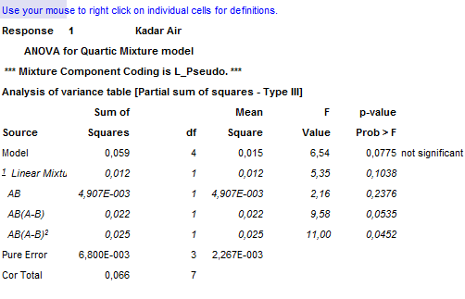

Tabel 34. Hasil ANOVA Kadar Protein
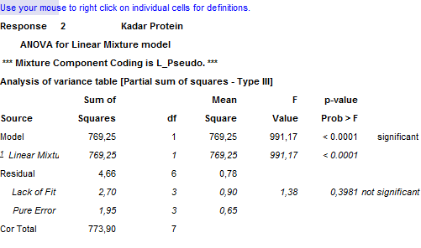

Tabel 35. Hasil ANOVA Kadar Karbohidrat
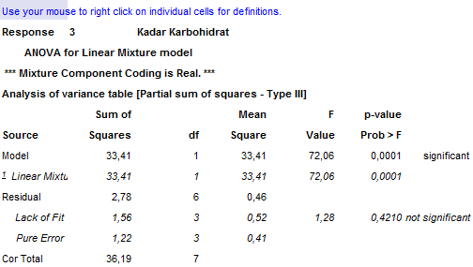

Tabel 36. Hasil ANOVA Kadar Lemak
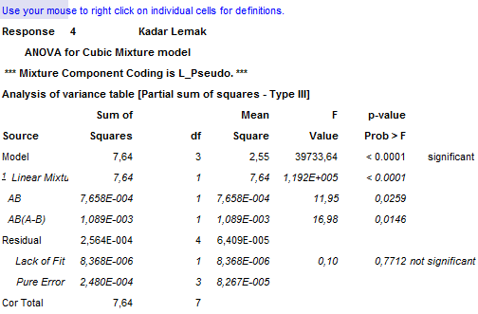

Tabel 37. Hasil ANOVA Jumlah Kalori
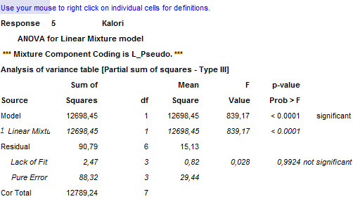
Tabel 38. Hasil ANOVA Daya Rehidrasi
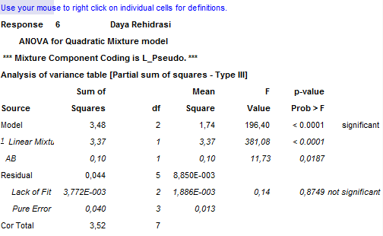

Tabel 39. Hasil ANOVA Waktu Rehidrasi
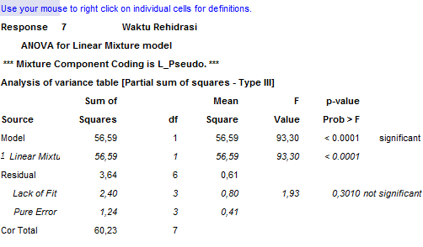

Tabel 40. Hasil ANOVA Warna
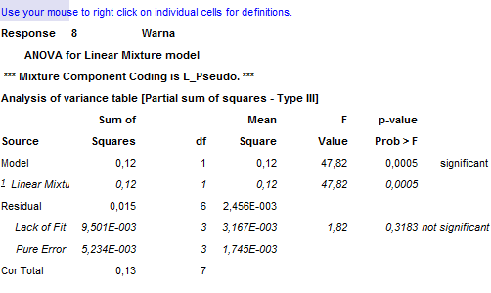
Tabel 41. Hasil ANOVA Rasa
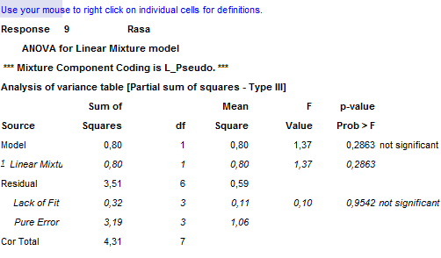

Tabel 42. Hasil ANOVA Aroma
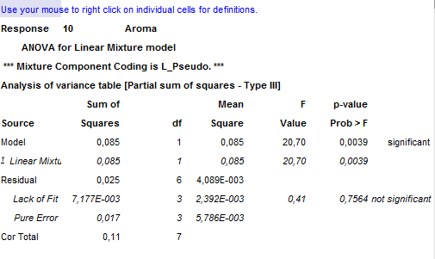

LAMPIRAN 8. PERHITUNGAN HASIL FORMULA TERPILIH
Tabel 43. Perhitungan Hasil Formula Terpilih
Formula Terplih | Respon | Hasil Design Expert | Hasil Laboratorium
Tepung Beras  Tepung Ikan | Kadar Air | 4 | 6,341
 | Kadar Protein | 23,607 | 23,639
 | Kadar Karbohidrat | 36,081 | 36,090
 | Kadar Lemak | 3,104 | 3,181
 | Jumlah Kalori | 266,951 | 267,542
 | Daya Rehidrasi | 3,283 | 2,683
 | Waktu Rehidrasi | 19,635 | 23,31
 | Biaya Produksi | - | Rp. 532.401.903,988,-

- Kadar Air
W₀= 31,105 gram
W₁= 33,105 gram
W₂= 33,025 gram
Kadar air (%) = $\frac{33,105-33,025 }{33,105-31,105 } x 100\%$ = 6,341%

- Kadar Protein
Dik : W_{sampel}= 1,03 gram
V_{titrasi} = 20,3 ml
%Protein = $\frac{\left(23-20,3\right) x 0,1030 x 14,008 x\frac{100}{10 }x 6,25}{1,03 x 1000} x 100\%$ = 23,639%
- Kadar Karbohidrat
Dik : W_{sampel}= 1,05 gram
V_{titrasi} = 5,9 ml
Kadar gula setelah inversi = $\frac{\left(9,3-5,9\right)x 0,1026}{0,1}$ = 3,488 ml
Interpolasi
a : 3 d : 7,2
b : 3,488 X
c : 4 e : 9,7

X = 7,2 + $(\frac{3,488-3}{4-3})$ x (9,7-7,2) = 8,421 mg

% pati = $\frac{\frac{500}{10}x 8,421 x 0,9}{1,05 x 1000} x 100$% = 36,090%
- Kadar Lemak
Dik : W₀= 89,250gram
W_{s}= 5,030 gram
W₂= 89,090 gram
Kadar Lemak (%) = $\frac{89,250-89,090}{5,030} x 100\%$ = 3,181 %

- Jumlah Kalori
Kadar karbohidrat = 36,090%
Kadar protein = 23,639%
Kadar lemak = 3,181 %

Jumlah (g) karbohidrat, protein dan lemak dalam 100 g :
Karbohidrat = 36,090% x 100 = 36,090 g
Protein = 23,639% x 100 = 23,639 g
Lemak = 3,181 % x 100 = 3,181 g

Jumlah kalori dalam 100 g sajian per kemasan:
Karbohidrat = 36,090x 4 = 144,36 kkal
Protein = 23,639 x 4 = 94,554 kal
Lemak = 3,181 x 9 = 28,628 kkal
Jumlah keseluruhan = 144,36 + 94,554 + 28,628 = 267,542 kkal

Kebutuhan jumlah produk untuk mencapai 2200 kkal:
2200 ÷ 267,542 = 8,223 ≈ 8 kemasan

- Daya Rehidrasi
Dik : A = 8 ml
B = 5,8 ml
C = 0,82 g
Daya Rehidrasi = $\frac{8-5,8}{0,82}$ = 2,683 ml/g

- Biaya Produksi
Tepung beras (a%) :
$\frac{a }{100} X 10000 gram$ = b gram
Rendemen : 77%
Kebutuhan beras : $\frac{100}{77} X b gram$ = 8692,857 gram.
Tepung ikan (c%) :
$\frac{c}{100} X 10000 gram$ = d gram.
Rendemen 28,3%
Kebutuhan daging ikan : $\frac{100}{28,3} X d gram$ = 11189,046 gram.
Rendemen : 54%
Kebutuhan Ikan Utuh : $\frac{100}{54}$ X 11189,046 = 20720,455 gram
- Antioksidan (0,02% dari berat daging ikan) :
$\frac{0,02}{100} X 11189,046 gram$ = 2,238 gram
- Garam (0,8%) :
$\frac{0,8}{100} X 10000 gram$ = 80 gram.
- Penyedap Rasa (0,6%) :
$\frac{0,6}{100} X 10000 gram$ = 60 gram
Tabel 44. Uraian Biaya Tidak Tetap Formula Terpilih
Bahan | Berat (gram) | Harga perhari
Beras | 8692,857 | Rp. 95.621,429
Ikan | 20720,455 | Rp. 745.936,396
Antioksidan | 2,238 | Rp. 3.804,276
Garam | 80 | Rp. 3.200
Penyedap Rasa | 60 | Rp 3.000
Total |  | Rp. 851.562,100

Biaya bahan baku pertahun = Rp. 851.562,1 x 240 hari
= Rp. 204.374.903,988
Total biaya produksi (Total Cost) = FC + VC
=Rp.328.027.000 + Rp. 204.374.903,988
=Rp. 532.401.903,988,-
Harga Jual = $\frac{TC+Keuntungan}{jumlah unit/tahun}$
= $\frac{Rp. 532.401.903,988+ (75\% x Rp. 532.401.903,988,-)}{24000}$
= Rp. 38.820,972,- Rp. 39.000,-

